# บทที่ 1 บทนำ

## 1.1 ความเป็นมา และความสำคัญของงานวิจัย

โลกของเราในทุกวันนี้ต่างก็ใช้เทคโนโลยีในการอำนวยความสะดวกในการดำเนินชีวิตประจำวัน และยิ่งนับวัน กลุ่มนักพัฒนาก็ยิ่งสามารถประดิษฐ์ คิดค้นนวัตกรรมที่ช่วยอำนวยความสะดวกยิ่งขึ้นไปอีก การเสพหรือการเข้าถึงสื่อสารสนเทศ หรือข่าวสารต่างๆในปัจจุบันนี้ก็มีวิธีการและรูปแบบที่แตกต่างกันออกไป ซึ่งเป็นผลพลอยได้ของการที่มีเทคโนโลยีที่เข้ามาเป็นตัวกลางในการเผยแพร่สารสนเทศนั้นๆ และสื่อที่เป็นตัวกลางในการเผยแพร่สารสนเทศที่มีผู้คนเข้าถึงได้ง่ายที่สุด และเป็นสื่อที่สามารถเผยแพร่สารสนเทศได้รวดเร็วก็คือ “เว็บไซต์” นั่นเอง

**จุดเริ่มต้นของอินเทอร์เน็ต (Internet)**

ในทศวรรษที่ 1960 เป็นช่วงที่เมนเฟรมคอมพิวเตอร์เป็นที่แพร่หลายในการใช้งาน ซึ่งการใช้งานคอมพิวเตอร์ในยุคนั้นมีข้อจำกัดในการส่งข้อมูล จึงเกิดแนวคิดในการที่จะให้คอมพิวเตอร์ในขณะนั้นสามารถติดต่อสื่อสารกันได้ทั้งระยะใกล้และระยะไกลเกิดขึ้น โดยแนวคิดนี้ถือเป็นแนวคิดที่สำคัญ เนื่องจากว่าในขณะเวลาดังกล่าวกำลังอยู่ในช่วงสงครามเย็น ซึ่งประเทศสหรัฐอเมริกา ได้เล็งเห็นถึงความสำคัญของการติดต่อสื่อสารกันระหว่างเครื่องคอมพิวเตอร์ เพื่อทำการส่งข้อมูลข่าวสารที่สำคัญได้สะดวกขึ้น

จนกระทั่งเมื่อปี พ.ศ.2512 (ค.ศ.1969) ARPANET (Advanced Research Projects Agency Network) ซึ่งเป็นหน่วยงานที่ก่อตั้งขึ้นเพื่อโครงการวิจัยชั้นสูงของกระทรวงกลาโหม(Department of Defense) ประเทศสหรัฐอเมริกา ได้คิดค้นวิธีการติดต่อสื่อสารกันระหว่างเครื่องคอมพิวเตอร์ โดยมีวัตถุประสงค์ในตอนแรกคือเพื่อใช้ในการเชื่อมโยงเครื่องคอมพิวเตอร์เพื่อแลกเปลี่ยนข้อมูลข่าวสารทางการทหาร โดยในตอนต้นของการวิจัย ได้มีมหาวิทยาลัยเข้าร่วมทำการทดลอง 4 แห่ง ประกอบไปด้วย

* สถาบันวิจัยของมหาวิทยาลัยสแตนฟอร์ด (Stanford Research Institute International)
* มหาวิทยาลัยแคลิฟอร์เนีย ที่เมืองลอสแองเจลิส (University of California, Los Angeles :UCLA)
* มหาวิทยาลัยแคลิฟอร์เนีย ที่เมืองซานตาบาร์บารา (University of California, Santa Barbara :UCSB)
* มหาวิทยาลัยยูทาห์ (University of Utah)

ซึ่งคอมพิวเตอร์จากทั้ง 4 แห่งสามารถติดต่อสื่อสารกันใด้ในช่วง ฤดูใบไม้ร่วง ปี ค.ศ.1969 ถือว่าเป็นจุดเริ่มต้นของอินเทอร์เน็ตในเวลาต่อมา

**กำเนิดเวิร์ล ไวด์ เว็บ และเว็บไซต์**

ในช่วงปี พ.ศ. 2523 ทิโมที จอห์น เบอร์เนิร์ส-ลี (Timothy John Berners-Lee) ซึ่งขณะนั้นเป็นลูกจ้างอิสระอยู่ที่องค์การวิจัยนิวเคลียร์ยุโรป หรือ เซิร์น (European Organization for Nuclear Research: CERN) ได้เสนอโครงการหนึ่งที่ใช้แนวคิด “ข้อความหลายมิติ” (hypertext) มาใช้ในการแลกเปลี่ยนข้อมูลงานวิจัยระหว่างเครื่องคอมพิวเตอร์ ลี ได้สร้างเวิร์ล ไวด์ เว็บ จากสิ่งที่เขาคิดค้นขึ้นต่อมา เขาก็ได้สร้างเว็บบราวเซอร์ตัวแรก โดยมีชื่อว่า WorldWideWeb และสร้างเว็บเซิร์ฟเวอร์ขึ้น เรียกว่า httpd (ย่อมาจาก HyperText Transfer Protocol Deamon) และจากนั้น เว็บไซต์แรกสุดสร้างขึ้นที่เซิร์น นำขึ้นออนไลน์เมื่อวันที่ 6 สิงหาคม พ.ศ. 2534 ให้คำอธิบายว่าเวิลด์ไวด์เว็บคืออะไร การที่จะเป็นเจ้าของเบราว์เซอร์ทำได้อย่างไรและจะติดตั้งเว็บเซิร์ฟเวอร์ได้อย่างไร นอกจากนี้ยังนับเป็นเว็บไดเร็กทอรีอันแรกของโลกด้วยเนื่องจากเบอร์เนิร์ส-ลีดูแลรายชื่อของเว็บไซต์อื่น ๆ ทั้งหมด นอกจากของตนเองด้วย

**อินเทอร์เน็ตในประเทศไทย**

กล่าวได้ว่า อินเทอร์เน็ตได้เข้ามามีบทบาทในประเทศไทยตั้งแต่ปี พ.ศ.2530 เมื่อศูนย์เทคโนโลยีอิเล็กทรอนิกส์และคอมพิวเตอร์แห่งชาติ (NECTEC) ได้ริเริ่มโครงการเครือข่ายคอมพิวเตอร์ระหว่างมหาวิทยาลัยขึ้น เพื่อเชื่อมโยงศูนย์คอมพิวเตอร์ของแต่ละมหาวิทยาลัยเข้าด้วยกัน นับว่าเป็นการสร้างเครือข่ายคอมพิวเตอร์เพื่อเชื่อมโยงภายในประเทศ แต่ไม่มีการเชื่อมต่อกับอินเทอร์เน็ต และในปีเดียวกันนี้ มีการใช้จดหมายอิเล็กทรอนิกส์ (E-mail) ในประเทศไทยเป็นครั้งแรก โดยได้รับความช่วยเหลือจากประเทศออสเตรเลีย และเริ่มใช้งานที่มหาวิทยาลัยสงขลานครินทร์ (เดือนมิถุนายน) และสถาบันเทคโนโลยีแห่งเอเซีย ทั้งนี้เชื่อมต่อเป็นการใช้โมเด็มต่อผ่านสายโทรศัพท์ ต่อมามีคณาจารย์จากสถาบันอื่นๆเข้าร่วมอีกหลายท่าน เช่น จากธรรมศาสตร์ เกษตรศาสตร์ รามคำแหง นิด้า และอัสสัมชัญเข้าร่วมในการใช้งานด้วย

พ.ศ. 2535 ได้มีการจัดตั้งเครือข่ายไทยสารขึ้นเมื่อเดือนกุมภาพันธ์ โดยเนคเทค ร่วมกับหน่วยงานอื่นๆเช่นมหาวิทยาลัยและบริษัทเอกชน โดยมีวัตถุประสงค์แรกคือการทำให้นักวิชาการไทยทั้งจากภาครัฐและเอกชนสามารถแลกเปลี่ยนจดหมายอิเล็กทรอนิกส์กันได้ทั่วโลก

พ.ศ. 2538 เป็นปีแห่งเทคโนโลยีสารสนเทศ ซึ่งเปิดศักราชด้วยการที่การสื่อสารแห่งประเทศไทยอนุญาตให้เปิดบริการอินเทอร์เน็ตเชิงพาณิชย์ โดยคณะรัฐมนตรีได้อนุมัติให้ก่อตั้งบริษัทอินเทอร์เน็ตประเทศไทย จำกัด (การร่วมทุนระหว่างเนคเทค/สวทช. กับ กสท. และ ทศท.) เป็นผู้ให้บริการรายแรก ซึ่งได้มีการเริ่มบริการอย่างเป็นทางการในวันที่ 1 มีนาคม 2538 และตั้งแต่เดือนมิถุนายนก็เริ่มมีผู้ให้บริการอื่นเริ่มได้รับอนุญาตให้บริการอินเทอร์เน็ตที่ถูกกฎหมาย

จนถึงปัจจุบันนี้ การให้บริการอินเทอร์เน็ตภายในประเทศมีการพัฒนาจากยุคเริ่มแรกไปมาก ทั้งในเรื่องของความเร็วในการรับส่งข้อมูล ที่สามารถรองรับการรับส่งข้อมูลได้อย่างมหาศาลภายในเวลาไม่นาน และการเข้าถึงอินเทอร์เน็ตสามารถเข้าถึงได้ง่ายมากขึ้น จึงทำให้อินเทอร์เน็ตเป็นสิ่งที่สำคัญสำหรับการติดต่อสื่อสารในยุคปัจจุนบันนี้ เพื่อตอบรับกับข้อมูลข่าวสารที่มีการเปลี่ยนแปลงอยู่ตลอดเวลา

**จากเว็บไซต์ สู่เว็บแอพลิเคชัน**

ในช่วงแรก บทบาทของเว็บไซต์จะเป็นสื่อที่ใช้เผยแพร่ข้อมูลข่าวสาร โดยข้อมูลเหล่านั้นจะอยู่ในรูปแบบข้อความหลายมิติ (Hypertext) ซึ่งจะนำเสนอข้อมูลอย่างเดียว จนกลุ่มผู้พัฒนาเว็บไซต์ได้มีการพัฒนาชุดเครื่องมือ และภาษาสคริปต์ต่างๆที่สามารถทำให้เว็บไซต์เป็นมากกว่าสิ่งที่ใช้แค่แสดงข้อมูล ตัวอย่างเช่น สามารถทำปฏิสัมพันธ์กับผู้ใช้งาน, รับข้อมูล นำข้อมูลไปประมวลผลแล้วส่งกลับมาให้ผู้ใช้งาน หรือที่เรียกว่า เว็บแอพลิเคชันแบบไดนามิค, มีการทำงานเฉพาะทาง, ให้บริการสื่อในรูปแบบมัลติมีเดีย, เชื่อมต่อเว็บไซต์เข้ากับแหล่งข้อมูล ทำให้นักพัฒนาโปรแกรม หันมาสนใจในการพัฒนาเว็บแอพลิเคชันกันมากขึ้น

**การแทนที่เดสก์ทอปแอพลิเคชัน ด้วยเว็บแอพลิเคชัน**

ก่อนที่เว็บแอพลิเคชันจะถือกำเนิด สถาปัตยกรรมแบบ Client-Server ได้ทำให้เดสก์ทอปแอพลิเคชันเป็นที่นิยม เนื่องจากการเชื่อมต่อข้อมูลยังไม่เป็นวงกว้าง มีเพียงแค่เครื่อง Server 1 เครื่องเป็นตัวที่ให้บริการ และมีเครื่อง Client ที่ลงเดสก์ทอปแอพลิเคชันที่ทำการขอใช้ข้อมูลจาก Server ทำให้ง่ายต่อการบำรุงรักษาการทำงานของแอพลิเคชัน แต่เมื่ออินเทอร์เน็ตเป็นที่นิยม การเชื่อมต่อระบบคอมพิวเตอร์กระจายเป็นวงกว้าง ทำให้การบำรุงรักษาการทำงานของเดสก์ทอปแอพลิเคชันเป็นสิ่งที่ลำบากขึ้น อีกทั้งเมื่อแอพลิเคชันมีการเปลี่ยนแปลง ก็จะต้องติดตั้งเดสก์ทอปแอพลิเคชันใหม่ทุกครั้งตามแต่ละเครื่องที่ขอใช้บริการ แล้วถ้าเครื่องคอมพิวเตอร์ระบบปฏิบัติการไม่เหมือนกัน ก็ยิ่งทำให้งานในการบำรุงรักษาเพิ่มมากขึ้น ซึ่งเว็บแอพลิเคชันเข้ามาตอบโจทย์ที่เดสก์ทอปแอพลิเคชันทำได้ยาก เพียงแค่มีบราวเซอร์ ก็จะสามารถเรียกใช้งานเว็บแอพลิเคชันได้ โดยไม่สนว่าระบบปฏิบัติการจะเหมือนกันหรือไม่ (เพราะบราวเซอร์รองรับทุกระบบปฏิบัติการ) อีกทั้งถ้ามีการเปลี่ยนแปลงตัวแอพลิเคชัน ก็ไม่จำเป็นที่จะต้องแก้ไขในทุกเครื่องคอมพิวเตอร์ของ Client ด้วยเหตุผลนี้ เว็บแอพลิเคชันจึงเข้ามาแทนที่การทำงานในส่วนของ เดสก์ทอปแอพลิเคชันได้อย่างเหมาะสม

**เว็บแอพลิเคชัน กับการทำงานขององค์กร**

องค์กรต่างๆ ที่มีการดำเนินการทางธุรกิจ ได้เล็งเห็นถึงความสำคัญในการนำเว็บแอพลิเคชันเข้ามาช่วยในการดำเนินธุรกิจให้เกิดประสิทธิผลมากที่สุด แต่ละองค์กรจึงได้นำเว็บแอพลิเคชันมาใช้งาน ตัวอย่างในการช่วยในการดำเนินงานของเว็บแอพลิเคชัน เช่น แอพลิเคชันระบบตรวจสอบสินค้าคงคลัง แอพลิเคชันจัดการบริหารพนักงาน ไปจนถึงแอพลิเคชันที่ใช้ในการกำหนดควบคุมทิศทางกลยุทธ์ของการดำเนินการทางธุรกิจ ซึ่งช่วยทำให้การดำเนินการต่างๆ ประสบผลสำเร็จได้เร็ว และมีประสิทธิภาพมากขึ้น

**การพัฒนาเว็บแอพลิเคชันแบบดั้งเดิม**

นับตั้งแต่เว็บแอพลิเคชันเข้ามามีบทบาทในการดำเนินการทางธุรกิจ ทำให้นักพัฒนาหันมาพัฒนาเว็บแอพลิเคชันกันมากขึ้น ในตอนต้นของการพัฒนาเป็นสิ่งที่ยากลำบากมาก เนื่องจากยังไม่มีชุดซอฟต์แวร์ที่ช่วยในการพัฒนาเว็บแอพลิเคชันให้ใช้งาน นักพัฒนาจึงต้องเขียนส่วนของงาน (Module) ที่สอดคล้องกับการดำเนินการของธุรกิจขึ้นเอง ซึ่งทำให้การพัฒนาแต่ละงานล่าช้า แต่เมื่อบริษัท ซัน ไมโครซิสเต็ม ซึ่งเป็นผู้ให้กำเนิดภาษาจาวา (JAVA) ได้คิดค้นชุดพัฒนาแอพลิเคชันระดับองค์กรที่ชื่อว่า JAVA Enterprise Edition ขึ้น ซึ่งช่วยอำนวยความสะดวกแก่การพัฒนาเว็บแอพลิเคชันอย่างมาก ทำให้เป็นที่นิยมเป็นอย่างมาก หลังจากนั้นการพัฒนาเว็บแอพลิเคชันก็ไม่ใช่เรื่องยากอีกต่อไป

**เกี่ยวกับ CDG System**

บริษัท ซีดีจี ซิสเต็มส์ จำกัด ดำเนินธุรกิจเทคโนโลยีสารสนเทศในรูปแบบ System Integrator โดยเน้นการผสานเทคโนโลยีสมัยใหม่ให้เข้ากับระบบการทำงานเดิมเพื่อเสริมสร้างความสามารถและการให้บริการขององค์กร เราให้มีความเชี่ยวชาญในการพัฒนาระบบสารสนเทศสำหรับองค์กรทั้งการออกแบบเพื่อรองรับปัญหาเฉพาะด้าน เช่น ระบบจองตั๋วออนไลน์ ระบบตรวจสอบลายนิ้วมือ และการออกแบบระบบเพื่อใช้งานทั่วไป เช่น ระบบการบริหารองค์กรและหน่วยงาน ระบบงานด้านบุคลากร ระบบธุรการ เป็นต้น

บริษัท ซีดีจี ซิสเต็มส์ จำกัด ก่อตั้งขึ้นเมื่อวันที่ 7 กุมภาพันธ์ พ.ศ. 2511 ให้บริการดูแลทั้งกระบวนการทำงาน ตั้งแต่ร่วมวิเคราะห์ปัญหา ออกแบบ พัฒนา จัดหาอุปกรณ์ฮาร์ดแวร์ ซอฟต์แวร์และเน็ตเวิร์คที่จำเป็น พร้อมจัดการอบรมให้แก่ผู้ใช้งาน ทำให้องค์กรของลูกค้าสามารถทำงานได้อย่างมีประสิทธิภาพ รวดเร็วและช่วยประหยัดค่าใช้จ่าย

**สินค้าและบริการ**

1. **General Business and Government Solutions** ให้บริการพัฒนาระบบเทคโนโลยีสารสนเทศสำหรับการบริหารงานทั่วไปเพื่อใช้งานภายในองค์กรขนาดใหญ่
2. **Specialized Solutions** บริการพัฒนาระบบเทคโนโลยีสารสนเทศแบบครบวงจรให้แก่องค์กรขนาดใหญ่สำหรับการใช้งานในรูปแบบเฉพาะทาง โดยเป็นการดูแลแบบครบวงจรในทุกขั้นตอนของการทำงานเพื่อตอบสนองความต้องการของลูกค้า (Tailor-Made Solution)
3. **Large and Extra Large Content Management Solutions** บริการการจัดการและบริหารเนื้อหาสำหรับระบบข้อมูลขนาดใหญ่ที่มากกว่าการจัดเก็บตัวหนังสือและมีความซับซ้อนของข้อมูลสูง โดยสามารถประมวลผลได้ทั้งตัวอักษร รูปภาพ วีดีโอ ไฟล์เสียง เป็นต้น
4. **Document Management** บริการระบบบริหารจัดการเอกสารภายในองค์กรแบบดิจิตอล
5. **Business Intelligence** บริการออกแบบและพัฒนาระบบวิเคราะห์ข้อมูลเพื่อช่วยในการตัดสินใจของผู้บริหารทุกระดับ
6. **IT Outsource** บริการเอาท์ซอสบุคลากรด้านไอที ที่เหมาะสำหรับองค์กรที่ต้องการให้ผู้เชี่ยวชาญด้านเทคโนโลยีสารสนเทศดูแลในจุดที่ตนเองไม่มีความถนัดในลักษณะการว่าจ้างผู้เชี่ยวชาญเป็นผู้วางระบบให้พร้อมมีบุคลากรประจำอยู่ในองค์กร
7. **Private Cloud** ระบบคลาวด์ภายในองค์กร สามารถใช้โปรแกรมหรือแอพพลิเคชั่นร่วมกันภายในองค์กรด้วยรูปแบบ Web-Based ซึ่งผู้ใช้งานสามารถทำงานได้โดยไม่ต้องอาศัยผู้ให้บริการภายนอก
8. **Mobile Application** ให้บริการพัฒนาแอพพลิเคชั่นบนมือถือสำหรับองค์กรและ ภาคอุตสาหกรรมเพื่อให้การทำงานสามารถเกิดขึ้นได้ทุกที่แม้ในขณะเดินทาง

**ผลงานของบริษัท CDG System กับการพัฒนาแอพลิเคชันต่างๆ**

* โครงการระบบและเชื่อมโยงข้อมูลใบอนุญาตขับรถเพื่อบันทึกประวัติผู้ได้รับใบอนุญาตขับรถและบันทึกคะแนนผู้กระทำผิดกฎหมายจราจร สำนักงานตำรวจแห่งชาติ
* โครงการจัดทำระบบคอมพิวเตอร์ตรวจสอบลายนิ้วมืออัตโนมัติ (AFIS) ซึ่งช่วยให้การทำงานของตำรวจในส่วนของการพิสูจน์ลายนิ้วมืออาชญากรมีความรวดเร็วและแม่นยำ สำนักงานตำรวจแห่งชาติ
* โครงการซื้อขายระบบสารสนเทศ สำนักงานตรวจคนเข้าเมือง สำนักงานตำรวจแห่งชาติ
* โครงการสำรองที่นั่งและจำหน่ายตั๋วโดยสารอัตโนมัติด้วยระบบคอมพิวเตอร์ การรถไฟแห่งประเทศไทย
* โครงการระบบสารสนเทศการบริหารระบบงานสารบรรณ กระทรวงคมนาคม
* โครงการซื้อขายระบบคอมพิวเตอร์และอุปกรณ์พร้อมการติดตั้งสำหรับโครงการพัฒนาระบบคลังข้อมูลและเครือข่ายของศูนย์ปฏิบัติการระดับกระทรวง (MOC) กระทรวงคมนาคม
* โครงการซื้อขายระบบคอมพิวเตอร์และอุปกรณ์สำหรับโครงการจัดหาระบบคอมพิวเตอร์เพื่อเพิ่มประสิทธิภาพงานบริการประชาชน กรมขนส่งทางบก
* โครงการจ้างพัฒนาปรับปรุงและขยายผลระบบการจัดการงบประมาณอิเล็กทรอนิกส์ (e-Budgeting) สำนักงบประมาณ
* โครงการจ้างที่ปรึกษาโครงการนำร่องระบบการตรวจสอบย้อนกลับ (Traceability) สำนักงานมาตรฐานสินค้าเกษตรและอาหารแห่งชาติ
* โครงการซื้อขายและติดตั้งระบบสารสนเทศการประชุมคณะรัฐมนตรีแบบอิเล็กทรอนิกส์ (CABNET) สำนักเลขาธิการคณะรัฐมนตรี
* โครงการพัฒนาห้องปฏิบัติการทางการบริหาร สำนักงานศาลปกครอง

**การนำภาษา JavaScript มาพัฒนาแอพลิเคชันในบริษัท CDG System**

ภายในบริษัท CDG System นั้นใช้เครื่องมือในการสร้างแอพลิเคชันต่างๆ โดยส่วนมากจะใช้เทคโนโลยีที่เกี่ยวกับภาษา Java ในการพัฒนาระบบงานหนึ่งขึ้น ตัวอย่างเช่น การใช้ Java Enterprise Edition ในการพัฒนาระบบงานต่างๆ โดยมีเว็บแอพลิเคชัน server ที่ให้บริการแอพลิเคชันที่เขียนขึ้นด้วยภาษา Java นั้นทำงานได้ ประกอบกับ service ต่างๆที่นำมาช่วยในการพัฒนาแอพลิเคชัน โดยการพัฒนาแอพลิเคชันด้วยภาษา Java นั้นจะมีทั้งข้อดีและข้อเสีย ดังนั้น การนำภาษา JavaScript มาช่วยในการพัฒนาแอพลิเคชันจึงเป็นตัวช่วยในการลดข้อเสียของการพัฒนาแอพลิเคชันด้วยภาษา Java ได้ อีกทั้งยังเป็นการเพิ่มตัวเลือกในการพัฒนาแอพลิเคชันให้มีมากยิ่งขึ้นอีกด้วย

**สรุป**

อินเทอร์เน็ต ถือเป็นเทคโนโลยีที่เกิดขึ้นจากความต้องการในการที่จะส่งข้อมูลระหว่างเครื่องคอมพิวเตอร์ เพื่อใช้ในการแบ่งปันข้อมูลงานวิจัย จนกระทั่งปัจจุบันนี้ อินเทอร์เน็ตไม่ได้เป็นเพียงแค่สื่อกลางในการแบ่งปันข้อมูลเท่านั้น แต่ยังเป็นสื่อกลางในการติดต่อสื่อสาร การใช้งานส่วนบุคคล การศึกษา ตลอดจนการดำเนินธุรกิจอีกด้วย ฉะนั้น การพัฒนาเว็บแอพลิเคชันให้มีประสิทธิภาพ ตอบสนองต่อความต้องการของผู้ใช้งานในด้านต่างๆถือเป็นสิ่งที่จำเป็นอย่างยิ่ง ตลอดจนความรวดเร็วในกาพัฒนา เป็นสิ่งที่ต้องคำนึงถึงด้วยเช่นกัน

## 1.2 วัตถุประสงค์ของงานวิจัย

1. ศึกษาที่มาของเทคโนโลยี JavaScript ตลอดจนความสามารถต่างๆ ที่มีการพัฒนาขึ้น นับตั้งแต่ที่ถือกำเนิด
2. นำหลักการของการพัฒนาโปรแกรม มาประยุกต์ใช้กับเทคโนโลยีที่ช่วยในการพัฒนาแอพลิเคชันของภาษา JavaScript
3. แสดงให้เห็นถึงความสามารถของตัวภาษา JavaScript ที่ไม่ได้มีแค่จุดประสงค์เพื่อสร้างส่วนโต้ตอบกับผู้ใช้งานบนเว็บไซต์
4. นำความรู้มาปรับใช้กับงานระบบเดิม เพื่อเพิ่มประสิทธิภาพในการพัฒนาแอพลิเคชัน
5. เป็นต้นแบบในการศึกษาการพัฒนาแอพลิเคชันด้วยภาษา JavaScript
6. นำความรู้ที่ได้ทำการค้นคว้ามาสร้างแอพลิเคชันเครื่องมือสร้างแผนภาพในการออกแบบการพัฒนาซอฟต์แวร์

## 1.3 ขอบเขตของงานวิจัย

1. แอพลิเคชันเครื่องมือสร้างแผนภาพในการพัฒนาซอฟต์แวร์จะพัฒนาด้วยภาษา JavaScript
2. ตัวแอพลิเคชันสามารถสร้างแผนภาพในการพัฒนาซอฟต์แวร์ในรูปแบบต่างๆได้
3. มีระบบลงทะเบียนก่อนเข้าใช้งาน
4. สามารถลงทะเบียนผ่านเครือข่ายสังคมออนไลน์ (Facebook) เพื่อเข้าใช้งานได้
5. สามารถเชื่อมโยงบันชีที่ลงทะเบียน เข้ากับบัญชีเครือข่ายสังคมออนไลน์ได้
6. สร้างแผนภาพได้ไม่จำกัด
7. บันทึกข้อมูลแผนภาพที่สร้างไว้ได้
8. เรียกดูข้อมูลแผนภาพที่เคยบันทึกไว้ได้
9. สามารถแก้ไขข้มูลแผนภาที่เคยบันทึกเอาไว้ได้
10. นำเข้าข้อมูลของแผนภาพในรูปแบบไฟล์เอกสารแบบ JSON
11. ส่งออกแผนภาพในรูปแบบของไฟล์รูปภาพ และไฟล์เอกสารแบบ JSON

# บทที่ 2 ทฤษฎีและงานวิจัยที่เกี่ยวข้อง

## Application Architecture

**Application architecture** เป็นสถาปัตยกรรมของ application program ซึ่งแบ่งการทำงานตามหน้าที่ที่รับผิดชอบ ประกอบไปด้วย 4 ส่วน ได้แก่

* **Presentation logic** เป็นส่วนที่แสดงผลให้กับผู้ใช้งานแอพลิเคชัน มีหน้าที่ทั้งนำข้อมูลจากสิ่งที่ผู้ใช้ป้อนเข้าสู่ระบบไปประมวลผลยัง Business logic และนำข้อมูลที่ประมวลผลนั้นกลับมาแสดงต่อผู้ใช้งาน
* **Business** **logic** เป็นส่วนที่ทำการประมวลผลข้อมูลที่ได้รับมาจากผู้ใช้งานโดยผ่านทาง Presentation logic หรือประมวลผลข้อมูลลในส่วนของ Data storage โดยผ่านทาง Data access logic แล้วส่งข้อมูลที่ประมวลผลไปยัง Presentation logic
* **Data access logic** เป็นส่วนที่ทำหน้าที่ในการดำเนินการต่างๆกับข้อมูลที่อยู่ใน Data storage ตัวอย่างของการดำเนินการกับข้อมูล เช่น ทำการสืบค้นข้อมูล, เพิ่มข้อมูล, แก้ไขข้อมูล และ ลบข้อมูล เป็นต้น
* **Data storage** เป็นส่วนที่มีไว้สำหรับเก็บข้อมูลเพียงอย่างเดียว

## ประเภทของ Application Architecture

Application Architecture มี 3 แบบแบ่งตาม Application Program คือ

* Host-based Architecture
* Client-based Architecture
* Client-Server Architecture

### Host-based Architecture

**Host-based Architecture** เป็น Architecture ในยุคแรก ที่มีการทำงานทุกอย่างอยู่บน Server ที่เปรียบเสมือนเป็น Host และ Client ทำหน้าที่เป็นเพียง Terminal ทำหน้าที่แสดงผลและรับข้อมูลจาก User เท่านั้น ภาระงานการประมวลผลยกให้ Server ทั้งหมด โดย เครื่อง Terminal จะเป็น Terminal จริง ๆ หรือ PC ที่จำลองตัวเองเป็น Terminal ก็ได้ 2 แบบนี้ต่างกันตรงที่ ถ้า Server ปิด(Down) Terminal จริง ๆ จะไม่สามารถทำงานใด ๆ ได้เลย แต่ถ้าเป็น PC ที่จำลองเป็น Terminal จะยังสามารถทำงานเป็น PC ธรรมดาได้ เราควรใช้ Host-based Architecture เมื่อต้องการควบคุมข้อมูลหรือ ฐานข้อมูลเพียงที่เดียว และ งานมีขนาดใหญ่มาก

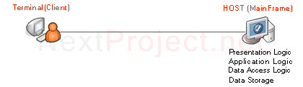

**ข้อดี**

* เมื่อเป็น Centralized control (การควบคุมอยู่ที่ส่วนกลาง) จะทำให้ง่ายต่อการ Code, Debug โปรแกรม

**ข้อเสีย**

* เกิดคอขวดที่ Server เนื่องจากงานทั้งหมดจะถูกประมวลผลที่ Server เท่านั้น ซึ่งเมื่อจำนวนผู้ใช้งานเพิ่มมากขึ้นจะส่งผลให้ประสิทธิภาพการทำงานที่ลดลง
* ดำเนินการเปลี่ยนแปลง หรือปรับปุงการใช้งานทำได้ยาก และมีราคาแพง (เช่น ทำการเปลี่ยน Server ซึ่งใช้ Mainframe computer ที่มีราคาแพง)

**ตัวอย่างการใช้งาน**

ผู้ใช้งานต้องการจะประมวลผลข้อมูลชุดหนึ่ง โดยในแต่ละการประมวลผลจะใช้เวลานาน และเครื่อง Server ทำการรองรับการประมวลผลได้จำกัดจำนวนผู้ใช้ ทำให้ในกรณีที่ผู้ใช้งานมีจำนวนมาก Server จำทำการประมวลผลข้อมูลจากผู้ใช้งานแค่คนเดียว ส่วนข้อมูลจากผู้ใช้งานคนอื่นจะต้องรอให้คนแรกประมวลผลเสร็จสิ้นก่อน จึงจะสามารถประมวลผลของงานถัดไปได้ ทำให้ประสิทธิภาพการทำงานลดลง

### Client-based Architecture

**Client-based Architecture** การทำงานทุกอย่างจะอยู่ที่ Client โดยมี Server ทำหน้าที่เป็น Data Storage เนื่องจากในการประมวลผลแต่ละครั้ง จะต้องทำการขอข้อมูลจากทางฝั่ง Server ตลอดเวลาโดยมีระบบเครือข่ายเป็นสื่อกลางในการรับข้อมูล ทำให้เมื่อเกิดกรณีที่ผู้ใช้งานจำนวนมากต้องการประมวลผลข้อมูลจำนวนมากพร้อมกัน จะเกิดคอขวดของการส่งข้อมูลระหว่างเครือข่ายขึ้น

**ข้อดี**

* งานที่ถูกประมวลผลจะแสดงให้ผู้ใช้งานเห็นได้เร็วขึ้น เนื่องจากไม่ต้องมีการส่งข้อมูลที่มีการประมวลผลจากทาง Server หลายครั้ง
* เนื่องจากเครื่อง Server ใช้เพื่อทำการเก็บข้อมูลเท่านั้น ตัว Server อาจจะมีราคาถูกกว่า Server ที่นำไปใช้เพื่อประมวลผล

**ข้อเสีย**

* หากจำนวนผู้ใช้งานมีจำนวนมาก ทำให้เกิดการส่งข้อมูลที่ล่าช้า เนื่องจากช่องทางที่ใช้ในการส่งข้อมูลระหว่างระบบเครือข่าย (Bandwidth) มีจำนวนที่ไม่สามารถรองรับการรับส่งข้อมูลได้มากพอ

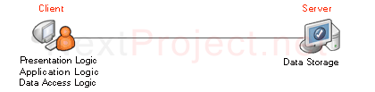

**ตัวอย่างการใช้งาน**

ต้องการ เรียกดูข้อมูลจากทางฝั่ง Server โดยใช้ภาษา SQL ซึ่งตัวข้อมูลจริง จะถูกเรียกผ่าน ระบบเครือข่าย (Network) มาที่เครื่องผู้ใช้งาน (Client) ทั้งหมดเพื่อทำการประมวลผล ในการแก้ไขก็เช่นกัน ต้องส่งข้อมูลทั้งหมดที่จะทำการแก้ไข ไปที่ Server ซึ่งในการใช้งานจริง จะมี Client หลายเครื่อง ทำให้การรับส่งข้อมูลมีจำนวนมาก จนเกิดคอขวดของระบบที่เครือข่าย ทำให้การประมวลผมช้าลง

### Client-Server Architecture

**Client-Server Architecture** จะมีลักณะการทำงานที่แบ่งหน้าที่กันทำ โดยงานใดอยู่ใกล้ User ก็จะนำไปไว้ในฝั่ง Client เช่น Presentation logic และ Business logic ส่วนงานที่เกี่ยวข้องกับ Server เช่น Data storage และ Data access logic จะนำไปไว้ในฝั่ง Server ดังนั้น จำนวนความหนาแน่นของการใช้งานระบบเครือข่ายจะลดลง เนื่องจากข้อมูลที่ส่งผ่านเครือข่ายไม่ใช่ข้อมูลทั้งหมด แต่เป็นเพียงแค่คำสั่งเท่านั้น ซึ่งจะใช้งานน้อยกว่าแบบ Client-based ตรงที่ในการส่งข้อมูลจะต้องทำการส่งไปทั้งชุด

**ข้อดี**

* Performance ดีกว่าแบบอื่น ๆ เนื่องจากกระจายงานกันทำ

**ข้อเสีย**

* การพัฒนา Software ยากกว่าเพราะต้อง Debug ข้าม Network
* ในการแบ่งงานกันทำ บางครั้ง Business logic กับ Data access logic ไม่สามารถสื่อสารกันได้ เนื่องจากต่างผู้ให้บริการ ทำให้ไม่สามารถการรับส่งข้อมูลได้ ทำให้ต้องมี Middleware เกิดขึ้น

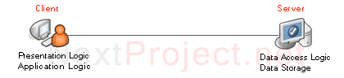

**ตัวอย่างการใช้งาน**

ในการแก้ไขข้อมูล Business logic จะส่ง คำสั่งในการดำเนินการกับข้อมูล (เช่นคำสั่ง SQL) ไปที่ Server เพื่อให้ Update ข้อมูลจำนวน 1 record ให้ จากนั้น Data access logic จะทำการประมวลผลคำสั่งดังกล่าวเพื่อไปทำการแก้ไขข้อมูลตามคำสั่งที่ได้รับมา จากนั้นจึงส่งข้อมูลหรือสถานะของข้อมูลที่มีการเปลี่ยนแปลงไปยังฝั่ง Client

## Multi-Tier Architecture

สถาปัตยกรรมแบบ Multi-Tier (หรือเรียกอีกอย่างว่า N- Tier) คือสถาปัตยกรรมแบบ Client-Server ที่มีการแยกส่วนการแสดงผล (Presentation logic) การประมวลผล (Business logic) และการจัดการข้อมูล (Data access logic กับ Data storage) ออกจากกัน

### Two-Tier Architecture

Two-Tier Architecture มีโครงสร้างแบบแยกส่วนการทำงานออกเป็น 2 ส่วน คือ Client และ Server โดยฝั่ง Client นั้นจะรับผิดชอบงานที่เกี่ยวกับ Business logic และ Application logicส่วนทางฝั่ง Server นั้นจะรับผิดชอบงานที่เกี่ยวกับ Data access logic



### Three-Tier Architecture

มีโครงสร้างแบบแยกส่วนการทำงานออกเป็น 3 ส่วน คือ Client, Application Server และ Database Server โดยฝั่ง Client จะรับผิดชอบงานที่เกี่ยวกับ Presentation logicApplication Server จะรับผิดชอบงานที่เกี่ยวกับ Business logic และ Database Server จะรับผิดชอบงานที่เกี่ยวกับ Data access logic กับ Data storage

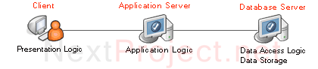

### N-Tier Architecture

เป็นสถาปัตยกรรมแบบ Client-Server ที่มีการแบ่งโครงสร้างมากกว่า 3 ส่วน โดยส่วนที่เพิ่มขึ้นมาอาจจะเป็นทางฝั่งของ Application Server หรือ Database Server ก็ได้ ในกรณีของการเพิ่ม Application Server มาอีกตัวนั้น ก็เพื่อที่จะทำการแยก Business logic ออกจากกัน ในกรณีที่ Business logic มีจำนวนมาก เพื่อที่จะเป็นการกระจายงานที่ถูกส่งมาคำนวนจาก Presentation logic ส่วนในกรณีของการเพิ่ม Database Server นั้นอาจจะเป็นการแยกส่วนของ Data access logic ที่ทำหน้าที่ประมวลผลคำสั่งที่ใช้ในการจัดการข้อมูล ออกจากส่วนของ Data storage ที่ทำหน้าที่ในการเก็บข้อมูลอย่างเดียว เป็นต้น

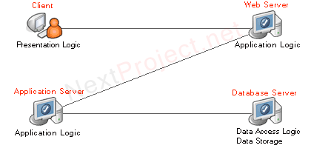

## Middleware

Middleware คือ ซอฟต์แวร์ประเภทหนึ่งที่ทำหน้าที่เป็นตัวกลาง เป็นตัวประสานและบริการ Service ต่างๆ ให้กับแอพลิเคชัน ในสถาปัตยกรรมแบบ Client-Server Middleware จะทำหน้าที่เป็นตัวกลางระหว่าง Business logic กับ Data access logic ที่ต่างผู้ให้บริการกัน ซึ่งในระบบงานขนาดใหญ่ (Enterprise Application) จำเป็นต้องใช้บริการของ Business logic กับ Data access logic ที่แตกต่างกันออกไป ในอดีตองค์กรต่างๆ ได้พัฒนาซอฟต์แวร์ประเภท Middleware ขึ้นมาใช้งานเอง โดยจะมี Service ต่างๆ แล้วแต่ละองค์กรจะพัฒนาขึ้นมา

ปัจจุบันความต้องการ Service ของ Middleware มีมากขึ้น เพื่อรองรับการดำเนินงานทางธุรกิจที่มีความสลับซับซ้อนมากขึ้น จึงต้องการระบบงานที่ยืดหยุ่นสามารถรองรับการเปลี่ยนแปลงได้อย่างรวดเร็ว เพื่อให้สามารถแข่งขันกับคู่แข่งทางธุรกิจได้ ประกอบกับการที่จะพัฒนา Middleware ขึ้นมาใช้เองนั้น เป็นเรื่องที่ยาก มีโอกาสที่จะล้มเหลวสูง ด้วยสาเหตุดังกล่าว จึงได้มีผู้มีผลิต Middleware ออกมาจำหน่าย โดยเรียกว่า **Application Server** ที่จะบรรจุ Service ต่างๆไว้ ทำให้องค์กรไม่ต้องพัฒนา Service ขึ้นใช้เอง ซึ่งจะทำให้องค์กรมุ่งคิด หรือทำเฉพาะที่เป็น Business Logic ใน Business Domain ของตัวเองเพียงอย่างเดียวเท่านั้น วิธีการก็คือพัฒนาซอฟต์แวร์ขึ้นมา แล้วนำไป Deploy บน Application Server ที่เตรียมสภาวะแวดล้อมขณะ Runtime ไว้ให้ โดยมีการประกาศความต้องการ Service ให้ Application Server เตรียม Service ต่างๆ ไว้บริการ

## รูปแบบของข้อมูลที่ใช้ในเว็บแอพลิเคชัน

### XML (Extensible Markup Language)

**XML** เป็นภาษา Markup ที่มีลักษณะเป็นตัวอักษร ซึ่งทำให้เป็นมาตรฐานในการแลกเปลี่ยนข้อมูลบนอินเทอร์เน็ตอย่างรวดเร็ว ผู้ที่ทำหน้าที่รับผิดชอบ และกำหนดมาตรฐานของ XML คือ World Wide Web Consortium (W3C) ความแตกต่างระหว่าง XML กับ HTML คือ HTML ถูกนำมาใช้ในการสร้าง เว็บเพจ ที่สามารถแสดงผลได้โดยโปรแกรมเบราวเซอร์ แต่ XML จะใส่ tags ได้อย่างอิสระ แล้วทำการส่ง XML ชุดนี้ไป ประมวลผลยังแอพพลิเคชั่นใด ๆ ที่สามารถใช้ข้อมูลใน XML นี้ XML เป็นภาษาที่มีลักษะเป็น tag คล้าย HTML แต่ไม่ได้มุ่งที่การแสดงผล XML มุ่งที่การสื่อความหมายโดยอนุญาตให้ผู้ใช้สามารถกำหนด tag ขึ้นได้เองเพื่อให้สื่อความหมายทางภาษาของมนุษย์ แต่คอมพิวเตอร์เองก็เข้าใจเช่นกัน ทำให้ข้อมูลระหว่าง tag สามารถนำไปประมวลผลต่อได้ ตัวอย่างของไฟล์ XML เช่น

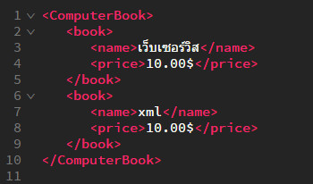

จากตัวอย่าง จะเห็นได้ว่ารูปแบบเอกสาร XML ไม่ได้บอกวิธีแสดงผลไว้ แต่เอกสารสามารถสื่อความหมายให้คอมพิวเตอร์เข้าใจได้ และนำค่าไปประมวลผลต่อได้ แต่ถ้าเราต้องการจะแสดงผลเราต้องใช้ควบคู่กันกับ HTML

### JSON (JavaScript Object Notation)

**JSON (JavaScript Object Notation)** คือรูปแบบของข้อมูลขนาดเบาที่ใช้ในการสื่อสาร เป็นรูปแบบของข้อมูลที่มนุษย์สามารถทำความเข้าใจ และสามารถสร้างขึ้นมาได้ไม่ยาก และอุปกรณ์อิเลกทรอนิกส์ทั้งหลายสามารถนำข้อมูลที่อยู่ในรูปแบบ JSON ไปทำการวิเคราะห์ และประมวลผลได้อย่างง่ายดายด้วยเช่นกัน พื้นฐานของตัว JSON นั้นมาจากภาษาที่ใช้ในการเขียนโปรแกรมที่ชื่อว่า JavaScript ซึ่งเวอร์ชันของภาษา JavaScript ที่เป็นพื้นฐานของ JSON นั้นถูกกำหนดให้เป็นมาตรฐานที่ชื่อว่า Standard ECMA-262 3rd. Edition JSON มีรูปแบบที่เป็นข้อความที่เป็นภาษาที่มนุษย์สามารถเข้าใจได้ง่าย (ตัวอย่างเช่น ภาษาอังกฤษ) แต่สามารถนำข้อมูลที่มีรูปแบบ JSON นี้ไปใช้ได้กับการเขียนโปรแกรมด้วยภาษาต่างๆ เช่น กลุ่มภาษา C ที่ประกอบไปด้วย C, C++, และ C#, Java, JavaScript, Perl, Python, และอีกหลายๆภาษา ด้วยคุณสมบัติที่กล่าวมานั้น ทำให้ JSON เป็นรูปแบบของข้อมูลที่นิยมในการส่งข้อมูลในแพลทฟอร์มที่แตกต่างกัน

JSON สามารถสร้างได้ด้วยโครงสร้าง 2 แบบ คือ

1. กลุ่มของคุณสมบัติของข้อมูล (properties) ที่ประกอบไปด้วย ชื่อ/ค่าของคุณสมบัตินั้นๆ ซึ่งมีลักษณะเหมือนกับ Object, record, struct, dictionary, hash table, keyed list ในหลายๆภาษา
2. รายการของข้อมูล มีลักษณะการเก็บข้อมูลคล้าย array, list, หรือ sequence

รูปแบบของ JSON

* **Object**

JSON จะประกอบไปด้วยกลุ่มของข้อมูลในรูปแบบ ชื่อ/ค่าของคุณสมบัตินั้นๆ โดยไม่มีการเรียงลำดับ โดย Object จะเริ่มต้นด้วยเครื่องหมาย **{** (ปีกกาเปิด) และสิ้นสุดด้วยเครื่องหมาย } (ปีกกาปิด) แต่ละชื่อของคุณสมบัติของ Object จะตามด้วยเครื่องหมาย **:** (มหัพภาคคู่) และค่าของคุณสมบัตินั้นๆ ซึ่งแต่ละคุณสมบัติจะแยกกันด้วยเครื่องหมาย **,** (จุลภาค)

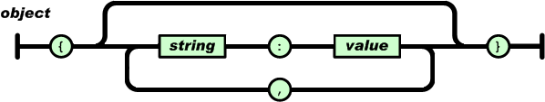

* **Array**

Array จะมีลักษณะเป็นกลุ่มของข้อมูลที่เริ่มต้นด้วยเครื่องหมาย **[** (นขลิขิตเปิด) และจบด้วยเครื่องหมาย **]** (นขลิขิตปิด) ข้อมูลภายใน Array จะถูกแบ่งคั่นไว้ด้วยเครื่องหมาย , (จุลภาค)

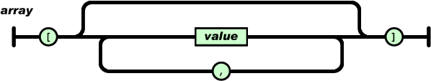

* **ข้อมูล (Value)**

ข้อมูลของคุณสมบัติของ JSON สามารถเป็นได้หลายรูปแบบ ไม่ว่าจะเป็น String (สายอักขระ) ที่อยู่ในเครื่องหมายคำพูด, ตัวเลข, ข้อมูลที่เป็นค่าความจริงหรือเท็จ (Boolean) , แม้กระทั่งเป็น Array หรือ Object เนื่องจากโครงสร้างดังกล่าวสามารถซ้อนทับกันได้

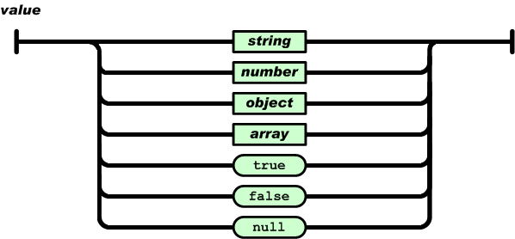

* **สายอักขระ (String)**

สายอักขระ (String) จะประกอบไปด้วยกลุ่มของอักขระ Unicode ตั้งแต่ 0 ตัวขึ้นไปที่อยู่ภายในเครื่องหมายคำพูด สามารถใช้เครื่องหมาย \ (backslash) ในกรณีที่ไม่สนใจอักขระนั้นๆ

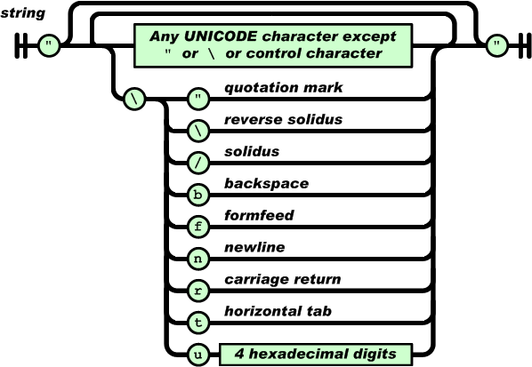

* **ตัวเลข (Number)**

ตัวเลข (Number) ของข้อมูลในรูปแบบ JSON จะมีคลามคล้ายคลึงกับตัวเลขในภาษา C กับ Java ยกเว้นเพียงเลขฐาน 8 (octal) และเลขฐาน 16 (hexadecimal) จะไม่ถูกนำมาใช้

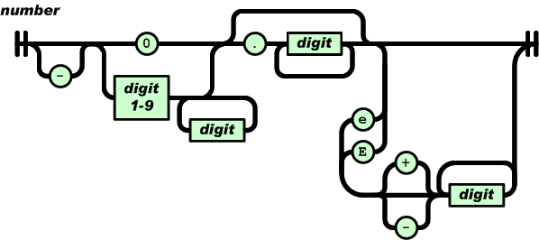

## องค์ประกอบของซอฟต์แวร์ (Software Component)

**องค์ประกอบของซอฟต์แวร์** เป็นการสร้างซอฟต์แวร์ ในลักษณะซอฟต์แวร์เป็นชุดๆ ส่วนๆ ที่สามารถทำงานบางสิ่งบางอย่างได้ในตัวของมันเอง ซึ่งจะทำให้สามารถนำแต่ละส่วนมาประกอบกันเพื่อทำเป็น Application ใช้ในองค์กร เช่น องค์ประกอบของซอฟต์แวร์ด้านการกำหนดราคา Pricing Component

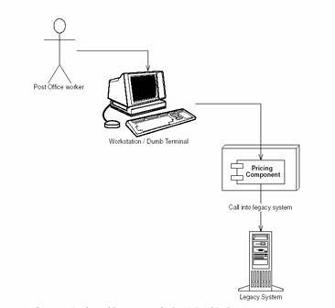

จากรูป แสดงให้เห็นถึงการใช้งาน Pricing Component ติดต่อกับ Legacy System ซึ่งเป็นระบบการทำงานภายใต้สถาปัตยกรรมแบบ Host-base Architecture โดย User ติดต่อผ่าน Dumb Terminal หรือ Work Station

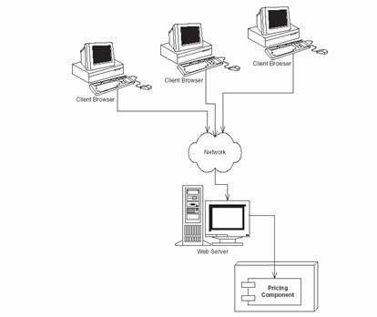

จากรูปเป็นการแสดงให้เห็นการทำงานในแบบ Web Application ที่ใช้ Pricing Component ในการทำงาน โดยมี Client เป็น Web Browser

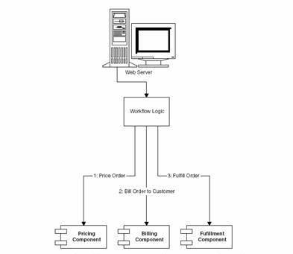

จากรูป แสดงให้เห็นการพัฒนา Application ที่นำ Software Component 3 Component มารวมกัน คือ Pricing Component, Billing Component และ Fulfillment Component มาประกอบกัน

จากตัวอย่างข้างต้น จะพบว่า การพัฒนาซอฟต์แวร์เป็น Component มีข้อดี คือ มีโอกาสที่จะนำ Component มาใช้ใหม่ได้สูง (Reusability) ซึ่งจะทำให้ใช้เวลาพัฒนาระบบงานโดยรวมน้อยลง และในตัว Component เอง ก็จะนำ Business Logic ที่ดีที่นิยมใช้ในวงการนั้นๆ มาใช้ (Best Practice) ซึ่งทำให้องค์กรได้รับประโยชน์สูงสุด คือได้ใช้ Business Logic ที่ดี โดยไม่ต้องคิดตั้งแต่เริ่มต้น และในขณะเดียวกัน การพัฒนาเปลี่ยนแปลง Business Logic ให้ดีขึ้นเรื่อยๆ ก็สามารถทำได้ โดยไม่กระทบการใช้งาน ของ Client เลย

เนื่องจาก บริษัทที่ ผลิต Component ก็จะพัฒนา Application Server ขึ้นเองด้วย ปัญหาก็คือผู้ใช้งาน เมื่อซื้อ Software Component มาใช้งานแล้ว ถ้าต้องการเปลี่ยน Application Server ก็ไม่สามารถทำได้ เพราะ Software Component นั้น ไม่สามารถ Deploy และ Run บน Application Server ตัวใหม่ได้ ฉะนั้น ความต้องการ มาตรฐานของ Software Component จึงเกิดขึ้นเพื่อที่จะทำให้ Software Component สามารถที่จะ Deploy และ Run ได้กับทุก Application Server จึงเกิดการสร้าง Component Architecture ขึ้นมา

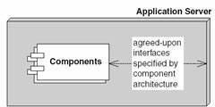

จากรูปเป็นการกำหนดให้ Software Component ให้ปฏิบัติตามข้อตกลงที่อยู่ใน Component Architecture โดยต้องมี Interface ที่กำหนดไว้ ผลก็คือ เมื่อนำ Component ไป Run บน Application Server ที่ยึดถือตาม Component Architecture เดียวกัน ก็จะสามารถ Run ได้อย่างไม่มีปัญหา

## เว็บเซอร์วิส (Web Services)

**เซอร์วิส (Services)** สำหรับเว็บแอพลิเคชันนั้นเรียกว่า **เว็บเซอร์วิส (Web Services)** เว็บเซอร์วิสนั้นจะเป็นตัวที่ทำให้สามารถเรียกใช้งาน Software Component ได้โดยไม่ขึ้นกับ Platform โดยจะถูกเรียกใช้งานจาก application อื่นๆ ในรูปแบบ RPC (Remote Procedure Call) ซึ่งการให้บริการจะมีเอกสารที่อธิบายคุณสมบัติของบริการกำกับไว้ ทำให้เราสามารถเรียกใช้ component ใด ๆ ก็ได้ ใน platform ใด ๆ ก็ได้ บน protocol HTTP ซึ่งเป็น protocol สำหรับ World Wide Web อันเป็นช่องทางที่ได้รับการยอมรับทั่วโลกในการติดต่อสื่อสารกันระหว่าง application กับapplication เว็บเซอร์วิสในปัจจุบันนั้นมีอยู่ 2 ประเภท ได้แก่ เว็บเซอร์วิสแบบ SOAP และ เว็บเซอร์วิสแบบ REST

### เว็บเซอร์วิสแบบ SOAP (SOAP Web Services)

เว็บเซอร์วิสแบบ SOAP (Simple Object Access Protocol) เป็นเว็บเซอร์วิสที่มีรูปแบบของข้อมูลแบบ XML เป็นพื้นฐาน และใช้ HTTP เป็นโปรโตคอลร่วม สำหรับ การแลกเปลี่ยนข้อมูลในสภาวะแวดล้อมแบบกระจายศูนย์ (decentralized, distributed environment) SOAP ได้ กำหนดเมเสจจิ้งโปรโตคอล (Messaging Protocol) ระหว่างผู้ขอบริการ (requestor) กับผู้ให้บริการ (provider) เช่น ผู้ขอบริการสามารถติดต่อแลกเปลี่ยนข้อมูลกับผู้ให้บริการโดยใช้ RMI (Remote Method Invocation) ตามวิธีการของ โปรแกรมแบบออปเจ็ค

จุดเด่นของ SOAP ก็คือเป็นโปรโตคอลที่เป็นกลาง กล่าวคือ ไม่มีใครเป็นเจ้าของและเป็นโปรโตคอล ที่ทำงานกับโปรโตคอลอื่นหลายชนิด การพัฒนาก็อนุญาตให้ทำได้อย่างอิสระตามแพลตฟอร์มระบบปฏิบัติการ แบบจำลองทางวัตถุ (Object model) และภาษาโปรแกรมของผู้ที่ทำการพัฒนา

SOAP ทำงานอยู่บน โปรโตคอล HTTP ซึ่ง SOAP นอกจากจะทำงานบนโปรโตคอล HTTP แล้วยังเป็นมาตรฐานเปิดที่จะทำให้สามารถติดต่อสื่อสารกับเครื่องคอมพิวเตอร์ที่มีความแตกต่างกันทั้งระบบปฏิบัติการ, เทคโนโลยี รวมไปถึงภาษาที่ใช้ในการพัฒนาด้วยก็ได้

โครงสร้างของ SOAP

ข้อมูลของ SOAP จะถูกเรียกว่า **เอกสาร SOAP** **(SOAP Envelope)** ซึ่งมีโครงสร้างในรูปแบบ XML ที่เราสามารถแบ่งเป็นส่วนได้เป็น 3 ส่วนหลัก คือ

1. SOAP envelop เนื้อหาสาระ (Content) ของเอกสารทั้งหมด
2. SOAP header ส่วนเพิ่มเติมของเอกสาร SOAP ซึ่งจะมีก็ได้ หรือไม่มีก็ได้
3. SOAP body ส่วนที่ใช้ในการเรียกใช้งานเซอร์วิส และผลลัพธ์ที่ได้จากเซอร์วิส

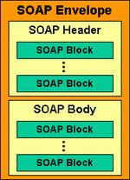

ตัวอย่างเอกสาร SOAP

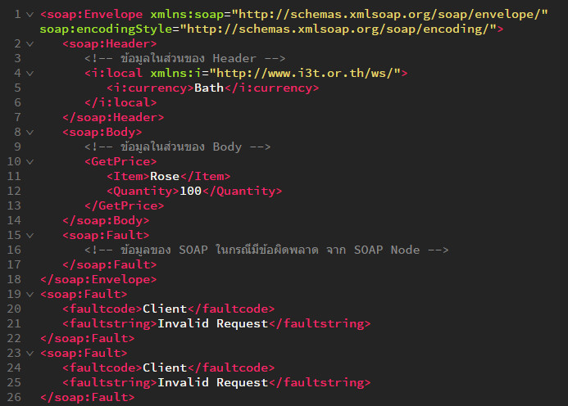

|  |  |
| --- | --- |
| Element | Definition |
| <Envelope> | จะเป็น Root ของเอกสาร XML SOAP เสมอ โดยจากตัวอย่างจะใช้ Namespaces จาก "http://schemas.xmlsoap.org/soap/envelope/"  (Schema for the SOAP/1.1 envelope) ดังนั้น Element ต่างๆ ในตัวอย่างนี้ที่อยู่ในเอกสาร XML ส่วนที่เป็นมาตรฐานของ SOAP เราจะมี Namespaces ที่เราตั้งเป็น soap (<soap:Envelop>, <soap:Header>, <soap:Body>, <soap:Fault>)  **Attribute ใน Envelop**  Attribute encodingStyle ในตัวอย่างมีการอ้างการ encoding จาก  "http://schemas.xmlsoap.org/soap/encoding/"  ( Schema for the SOAP/1.1 encoding)  จะใช้ในกรณีที่เรามีการใช้ Parameter หลายชนิดข้อมูลในเอกสาร (Data Type) เช่น Boolean, String, Integer เป็นต้น |
| <Header> | จากตัวอย่างมีการเพิ่มเนื้อหาของเอกสาร SOAP เข้าไปในส่วนของ Header ในที่นี้คือ สกุลเงิน (Currency) ซึ่งส่วนนี้จะใช้ในส่วนของ Application ไม่ได้เป็นส่วนของมาตรฐานของ SOAP แต่ผู้ใช้งานเป็นผู้กำหนดใช้เอง (User-defined  **Attribute ใน Header**  ใน <Header> Element อาจจะมีการใส่ Attribute mustUnderstand เพื่อให้ฝั่งที่รับเอกสาร SOAP ให้ทำการประมวลผลในส่วน Header ด้วยโดยกำหนดค่าเป็น Boolean เช่น  <i:local xmlns:i="http://www.i3t.or.th/ws/">  <i:country mustUnderstand="1">Thailand</i:country>  <i:currency mustUnderstand="0">Bath</i:currency>  </i:local>  ค่าของ mustUnderstand ถ้าเป็น "0" แสดงว่าไม่ต้องประมวลผล  ถ้าเป็น "1" : true คือจำเป็นต้องมีการประมวลผล (โดยค่า default = "0" : fault) |
| <Body> | โดยปกติแล้วเอกสาร SOAP จะต้องมีส่วนของ Body เพราะเป็นส่วนเป็นเนื้อหาสาระจริงๆ ของ SOAP จากตัวอย่างเราต้องการสอบถามราคาของดอกกุหลาบจำนวน 100 ดอก ซึ่ง <GetPrice>, <Item> และ <Quantity>เป็น Element ที่ใช้งานใน Application ไม่ใช่มาตรฐานของ SOAP |
| <Fault> | เป็นส่วนที่จะถูกใช้เมื่อมีข้อผิดพลาดในการประมวลผลของเอกสาร SOAP ซึ่งโดยปกติจะเห็นเฉพาะที่เป็นเอกสารตอบกลับเท่านั้น (Reply Message หรือ Answer Message) ซึ่งตัวอย่างจะเป็นเอกสารที่เป็นการร้องขอบริการ (Request Message) ซึ่งไม่น่าจะมีส่วนของ <Fault> Element แต่ที่เขียนไว้เพื่อให้เห็นภาพรวมของโครงสร้างเอกสาร SOAP ทั้งหมดก่อน ตัวอย่างข้อมูลใน <Fault> Element ที่มีการเกิดข้อผิดพลาด  <soap:Fault>  <faultcode>Client</faultcode>  <faultstring>Invalid Request</faultstring>  </soap:Fault> |

จะเห็นว่า SOAP Envelope ก็เป็นเอกสารที่อยู่ในรูปแบบ XML ทั่วไป แต่สิ่งที่ทำให้ SOAP มีความสามารถมากขึ้นก็คือ SOAP ได้มีการกำหนดโครงสร้างของเอกสารเป็นส่วนๆ โดยอธิบายว่าส่วนใดมีหน้าที่อะไร (What) มีข้อมูลอะไรอยู่ในส่วนนั้น และใคร (Who) คือผู้ที่จะต้องสนใจในส่วนนั้น ๆ และกล่าวถึงว่าส่วนใดจำเป็นที่ต้องมีในเอกสาร และส่วนใดเป็นส่วนที่เพิ่มเติมอาจจะมีหรือไม่มีส่วนนั้นก็ได้ขึ้นอยู่ความจำเป็นในการใช้งาน ทำให้การพัฒนาโปรแกรมมีทิศทางที่ค้อนข้างชัดเจน แต่สามารถเพิ่มขยายได้ในอนาคตอีก

### WSDL (Web Services Description Language)

**WSDL** เป็นภาษาที่ใช้อธิบายคุณลักษณะการใช้บริการของ Web Services และวิธีการติดต่อกับ Web Services ความต้องการของนิยามนี้เกี่ยวเนื่องกับความต้องการของ distributed system ที่จะกำหนด Interface Definition Language(IDL) โดยใช้ภาษา XML, WSDL เกิดจากการรวมแนวคิดของ NASSL (The Network Accessible Service Specification Language), WDS (Well-Defined Services) ของบริษัทไอบีเอ็ม, SDL (The Service Description Language) และ SCL (the SOAP Contract Language) ของบริษัทไมโครซอฟท์ ปัจจุบัน WSDL เป็นภาษา ที่อยู่ในการดูแลของ W3C (World Wide Web Consortium) ซึ่งยังไม่เป็นมาตรฐานที่สมบูรณ์ เวอร์ชันที่ใช้งานอยู่ใน ปัจจุบันคือ WSDL 1.1

โครงสร้างเอกสาร WSDL

**WSDL** เป็นภาษาที่อยู่ในความดูแลขององค์กร W3C (World Wide Web Consortium) version ที่มีอยู่ในปัจจุบัน คือ WSDL 1.1 ในการใช้งานจริง หากเราสร้างบริการ Web Services ก็จะมีเครื่องมือช่วยสร้างเอกสาร WSDL สำหรับ Web Services อย่างอัตโนมัติ จุดภายในเอกสารที่เราควรรู้เกี่ยวกับการติดต่อและเรียกใช้บริการของ Web Services มีจุดที่ควรรู้ ดังนี้

|  |  |
| --- | --- |
| Element | Definition |
| <port Type> | เป็นส่วนที่สำคัญที่สุดในWSDL element อธิบาย operations ที่ web service มีให้บริการและ messages ที่เกี่ยวข้อง เทียบได้กับ function library หรือ module หรือ class ในการเขียนโปรแกรม |
| <operation> | อธิบาย method ที่ให้บริการ Web Services หนึ่งจะมี method จำนวนกี่ method ก็ได้ |
| <message> | อธิบาย data elements ของ operation แต่ละ message อาจมีมากกว่าหนึ่งส่วนเทียบได้กับ parameter ของ function ในการเขียนโปรแกรม |
| <types> | อธิบายชนิดข้อมูลที่ web serviceใช้ เพื่อความเป็นกลาง WSDL ใช้ XML Schema syntax ในการระบุชนิดข้อมูล |
| <binding> | อธิบาย format ของ message และ protocol details ในแต่ละ port |
| <service> | สำหรับ web server จะมี Web Services จำนวนกี่บริการก็ได้ และ ชื่อ Web Services ก็เป็นตัวจำแนกและบ่งบอกแต่ละบริการซึ่งห้ามมีชื่อซ้ำกัน |

### เว็บเซอร์วิสแบบ REST

**REST (Representational State Transfer)** นั้นถูกพูดถึงครั้งแรกในปี 2000 โดย Roy Thomas Fielding ซึ่ง REST (Representational State Transfer) นั้นเป็น Architecture (สถาปัตยกรรมการสื่อสารข้อมูล) รูปแบบหนึ่งที่ใช้แผร่กระจายสื่อ เป็นแนวทางใหม่ในการสร้าง Web Service แบบเรียบง่าย ซึ่งเว็บเซอร์วิสที่สร้างด้วยสถาปัตยกรรมแบบ REST นั้นเรียกว่า RESTful Web Service โดยเรียกใช้ผ่านทาง HTTP Method GET / POST / PUT / DELETE และส่งข้อมูลออกมาได้หลายรูปแบบ ไม่ว่าจะเป็น XML, JSON ทำให้ปริมาณข้อมูลที่รับส่ง น้อยกว่าการใช้ Protocol SOAP อยู่มาก ซึ่งข้อดีข้อนี้ของ REST ทำให้ Developer หลายๆ คนหันมาสนใจการเขียนโปรแกรมแบบใช้ RESTful Web Service กันมากขึ้น เพราะมีผลกับเรื่อง Performance ของการใช้งานโปรแกรมเป็นอย่างมาก แต่เนื่องจากเรื่อง REST นี้เพิ่งเกิดขึ้นมาเมื่อปี 2000 ทำให้ยังไม่มีมาตรฐานที่กำหนดให้บังคับใช้งานเหมือน Protocol SOAP เดิม ซึ่งจะสังเกตุได้ว่าจะไม่มี REST Specification อยู่บน W3C และไม่มี REST Developer Toolkit ถ้าหากอยากใช้ RESTful ก็ต้องกำหนดเงื่อนไขจากภาษาที่เขียนเอาเอง โดยภาษาในยุคปัจจุบันนี้มีการรองรับ RESTful Web Service หรืออีกชื่อหนึ่งคือ RESTful Web API กันเป็นส่วนใหญ่แล้ว

หลักการของ REST

* **ข้อมูล (Resources)** จะถูกดำเนินการจาก Directory ตามโครงสร้าง URIs ที่สามารถเข้าใจได้ง่าย
* **ส่วนของการแสดงผล (Representations)** ข้อมูลจะถูกส่งมาในรูปแบบของ JSON หรือ XML เพื่อใช้ในการแสดงผล
* **ข้อความ (Messages)** ที่ใช้ในการส่งข้อมูลจะใช้วิธีการ (Method) ของโพรโทคอล HTTP ที่เปิดให้ใช้ (ตัวอย่างเช่น วิธีการแบบ GET, POST, PUT, และ DELETE)
* **ไม่คงสถานะของการเรียกใช้ (Stateless)** ระหว่าง Client กับ Server ตัว Server จะไม่จดจำสถานะของการดำเนินการกับข้อมูล (Request)

## วิธีการของ HTTP (HTTP Methods)

HTTP Methods ที่ประกอบไปด้วย การสร้าง (CREATE), การเรียกดู (RETRIEVE), การแก้ไข (UPDATE), และการลบข้อมูลทิ้ง (DELETE) จะถูกใช้เรียกใช้งานตามวิธีการ (Methods) การร้องขอ (Request) จากผู้ใช้ ซึ่งประกอบไปด้วย

### GET Method

GET เป็น Method ของ Protocol HTTP ที่ใช้ในการเรียกดูข้อมูล แต่ละ Request แบบ GET ควรจะต้องปลอดภัย และไม่มีจุดประสงค์อื่นแฝงเข้ามา request แบบ GET จะไม่สนใจว่ามีการเรียกใช้งานไปกี่ครั้ง ถ้าพารามิเตอร์ที่ส่งไปพร้อมกับ request เป็นตัวเดิม ผลลัพจากการเรียกใช้ก็จะเหมือนเดิมตลอด request แบบ GET จะไม่ทำให้การดำเนินงานของระบบมีปัญหา นอกจากนี้ แต่ละ request สามารถมีเงือนไขในการเรียกดูข้อมูลได้

ตัวอย่างการใช้งาน

เรียกดูข้อมูลที่อยู่ (address) ด้วยรหัส (id) 1

GET /addresses/1

### POST Method

POST เป็น Method ของ Protocol HTTP ที่ใช้สร้างข้อมูลตามตำแหน่งที่อยู่ของกลุ่มข้อมูล โดยจะเป็นการเพิ่มข้อมูลเข้าไปในกลุ่มข้อมูลดังกล่าว ซึ่งข้อมูลที่ถูกเพิ่มมาจาก request ที่ส่งมา

ตัวอย่างการใช้งาน

สร้างข้อมูลที่อยู่ (address)

POST /addresses

### PUT Method

PUT เป็น Method ของ Protocol HTTP ที่ใช้ในการแก้ไขข้อมูลตามตำแหน่งเฉพาะ นั่นคือ ข้อมูลที่ถูกส่งมาแก้ไขจะไปแทนที่ข้อมูลเดิมตามที่อยู่ของข้อมูล ถ้าหากที่อยู่ดังกล่าวไม่มีข้อมูล หรือทรัพยากรใดๆ PUT Method จะทำการสร้างข้อมูลตามที่อยู่นั้นโดยใช้ข้อมูลจาก request ที่ส่งมา

ตัวอย่างการใช้งาน

สร้างข้อมูลที่อยู่ (address)

PUT /addresses/1

**ข้อสังเกต :** POST กับ PUT จะต่างกันตรงที่ ตำแหน่งของข้อมูล โดยที่ Method แบบ POST จะไม่เจาะจงรายละเอียดของข้อมูล จะสนเพียงแค่ว่าเป็นกลุ่มข้อมูลใด ในขณะที่ Method แบบ POST นั้น เจาะจงตำแหน่งของข้อมูลที่ต้องการเข้าถึง

### DELETE Method

DELETE Method เป็น method ของ protocol HTTP ที่ใช้ในการค้นหาข้อมูลที่ผู้ใช้ต้องการ จากนั้นจึงทำการลบข้อมูลนั้นทิ้งไป

ตัวอย่างการใช้งาน

DELETE address/1

## พื้นฐานของการพัฒนาเว็บแอพลิเคชัน

แอพลิเคชันที่ใช้ใช้งานกันทั่วไปส่วนใหญ่จะประกอบไปด้วยผู้ใช้งาน, browser ,webserver, และ service ต่างๆรวมเข้าด้วยกัน โดยแต่ละส่วนจะทำหน้าที่แตกต่างกับออกไป

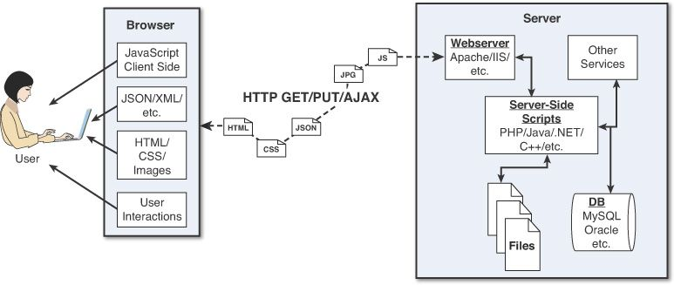

### ผู้ใช้งาน (User)

ผู้ใช้งาน คือองค์ประกอบที่สำคัญที่สุดของการมอยู่ของแอพลิเคชันต่างๆ ซึ่งถ้าหากไม่มีผู้ใช้งานแล้ว ส่วนประกอบอื่นๆก็จะไม่มีความจำเป็นที่จะต้องเกิดขึ้น ผู้ใช้งานนั้นจะเป็นผู้ที่กำหนดความต้องการของแอพลิเคชันต่างๆ ซึ่งความคาดหวังของผู้ใช้งานต่อแอพลิเคชันนั้นเกิดการเปลี่ยนแปลงตลอดเมื่อเวลาเปลี่ยนไป ในอดีต ผู้ใช้งานสามารถยอมรับการทำงานขอบเวิร์ลไวด์เว็บที่ช้า จนผู้ใช้งานสมัยนั้นเรียกว่า "World-Wide-Wait” แต่ในปัจจุบันนี้ ผู้ใช้งานต่างคาดหวังให้แอพลิเคชันมีการทำงานที่รวดเร็ว เฉกเช่นเดียวกับแอพลิเคชันที่ติดตั้งอยู่บนเครื่องคอมพิวเตอร์หรืออุปกรณ์ต่างๆ

หน้าที่ของผู้ใช้งานต่อเว็บแอพลิเคชันนั้นคือจะรับรู้ข้อมูลต่างๆที่เป็นoutput ของเว็บไซต์ และจะกระทำการกับเว็บไซต์โดยการ input ข้อมูล ซึ่งเป็นการที่ผู้ใช้งานเห็นผลลัพธ์จากหน้าเว็บ แล้วกระทำการต่างๆกับผลลัพธ์เหล่านั้น เช่น ใช้ mouse คลิก, กดแป้นปุ่ม keyboard เป็นต้น

### Browser

Browser คือสิ่งที่มีใว้ใช้แสดงข้อมูลให้กับผู้ใช้งานได้เห็น ซึ่งจะทำหน้าที่เกี่ยวข้องกับเว็บแอพลิเคชันอยู่ 3 หน้าที่ ประกอบไปด้วย

* เตรียมการสื่อสารทั้งไปและกลับจาก webserver
* ทำการแปลข้อมูลที่ได้รับมาจากฝั่ง server แล้วทำการแสดงผลต่อผู้ใช้งานในรูปแบบที่เข้าใจได้ง่าย
* ควบคุมปฏิสัมพันธ์ของผู้ใช้งานผ่านทางอุปกรณต่างๆ ไม่ว่าจะเป็นkeyboard, mouse, touchscreen หรืออุปกรณ์ต่างๆที่มีการกระทำกับแอพลิเคชัน

### การสื่อสารระหว่าง browser ไปยัง server

การสื่อสารระหว่าง browser ไปยัง server นั้น จะประกอบไปด้วยลำดับของ request โดยใช้โพรโทคอลแบบ HTTP และ HTTPS ซึ่งในส่วนของ HTTP (Hypertext Transfer Protocol) เป็นโพรโทคอลที่ใช้ในการกำหนดการติดต่อสื่อสารระหว่าง browser กับ webserver ซึ่งจะจะกำหนดประเภทของ request ที่ต้องการไปยัง webserver รวมถึงกำหนดประเภทของ response ที่ทำการส่งข้อมูลตอบกลับไปยัง browser ส่วน HTTPS นั้นจะเพิ่มคุณสมบัติด้านการรักษาความปลอดภัยของข้อมูลโดยมีการเพิ่ม security layer , SSL/TLS, เพื่อรับประกันความปลอดภัยในการสื่อสารโดยการร้องขอใบรับรองความปลอดภัยจาก webserver จากนั้นผู้ใช้งานสามารถเลือกที่จะยอมรับใบรับรองนั้นหรือไม่ก่อนที่จะทำการส่งข้อมูล

ประเภทของrequestที่ browser ทำการสร้างไปยัง webserver

* **GET : GET**เป็น request ทั่วไปที่ใช้ในการร้องขอข้อมูลจากทางserver ตัวอย่างของข้อมูลเช่น ไฟล์ html, ไฟล์รูปภาพ หรือข้อมูลในรูปแบบของ JSON เป็นต้น
* **POST : POST** คือ request ที่ใช้ในการส่งข้อมูลกลับไปยัง server ตัวอย่างเช่น ข้อมูลของรายการสินค้าในตะกร้าที่จะส่งกลับไปยัง server เพื่อทำการประมวลผล
* **AJAX : AJAX** หรือ Asynchronous JavaScript and XML (AJAX) ซึ่งจริงๆแล้วก็คือประเภทของ request แบบ GET กับPOST ที่ดำเนินการด้วยภาษาJavaScript บน browser ตัว AJAX นั้นสามารถรับข้อมูลกลับมาได้หลายรูปนอกจาก XML เช่น JSON หรือ RAW data เป็นต้น

การประมวลผลข้อมูล และแสดงผลผ่านทาง browser

หน้าจอที่แสดงให้ผู้ใช้เห็นและทำการปฏิสัมพันธ์ต่างๆนั้นล้วนถูกประมวลผลมาจากส่วนของข้อมูลที่แตกต่างที่ได้รับมาจาก webserver ซึ่งbrowser ทำการอ่านข้อมูลเหล่านั้นมาจาก URL ตั้งต้น และทำการประมวลผลเอกสาร HTML จากนั้นจึงสร้าง Document Object Model (DOM) ตัว DOM นั้นมีโครงสร้างแบบต้นไม้ที่มี document object เป็น root โครงสร้างแบบต้นไม้นั้นมีพื้นฐานคล้ายโครงสร้างของ เอกสาร HTML ตัวอย่างเช่น document จะมี html object เป็น child และ html นั้นจะมี head objectและ body object เป็นchildren และbody จะมี div, p และอื่นๆอีกมากมายเป็น children ดังเช่นในตัวอย่าง



Browser จะทำการแปลข้อมูลดังกล่าว และทำการประมวลผล จากนั้นแสดงให้ผู้ใช้งานเห็น และยังสามารถรับข้อมูลมาได้จาก webserver ที่ต่างๆกันเพื่อนำมาประมวลผลแสดงให้ผู้ใช่้งานเห็นได้อีกด้วย รายการด้านล่างแสดงข้อมูลทั่วไปที่ browser สามารถทำการประมวลผลข้อมูลเหล่านั้นเพื่อแสดงให้ผู้ใช้งานได้ และรวมไปถึงการกำหนดพฤติกรรมต่างๆของเว็บเพจ

* ไฟล์ HTML : จัดเตรียมโครงสร้างพื้นฐานของ DOM
* ไฟล์ CSS : ใช้กำหนดว่าแตะละองค์ประกอบของเพจนั้นมีลักษณะเป็นอย่างไรโดยการกำหนดลักษณะจะประกอบไปด้วย รูปแบบตัวอักษร, สี, เส้นขอบ, และช่องว่าง
* Client-side script : โดยทั่วไปเป็นไฟล์ JavaScript ที่ทำการเตรียมการทำงานต่างๆกับหน้าเว็บเอาไว้, จัดการ DOM, เปลี่ยนรูปร่างของหน้าเว็บ, และทำการเตรียมการคำนวนทางตรรกะที่ใช้ในการแสดงผลหน้าเว็บเอาไว้
* ไฟล์ media ต่างๆ : เช่น รูปภาพ, วิดีโอ และเสียงซึ่งนำมาประมวลผลเป็นส่วนหนึ่งของหน้าเว็บ
* ข้อมูล : ข้อมูล เช่น XML, JSON หรือข้อความธรรมดาซึ่งถูกส่งมาจากwebserver ผ่านทาง วิธีการแบบ responseรวมทั้ง การส่งข้อมูลแบบ AJAX ด้วยซึ่งการส่งแบบ AJAX นั้นข้อมูลจะถูกดำเนินการด้วยภาษา JavaScript
* HTTP headers : โพรโทคอลแบบHTTP จะกำหนดกลุ่มของ header ที่ browser สามารถนำมาใช้ใน Client-side script ได้ เพื่อกำหนดลักษณะการทำงานของเว็บ HTTP header จะทำการกำหนดข้อมูลของ request ทุกครั้งที่มีการส่ง request รวมถึงการกำหนดประเภทของข้อมูลที่ response มายังเว็บไซต์

### การปฏิสัมพันธ์ของผู้ใช้งาน

การปฏิสัมพันธ์ของผู้ใช้งานกับ browser ผ่านทาง mouse, keyboard, และ touchscreen browser จะทำการกำหนดเหตุการณ์ที่จะเกิดขึ้นเมื่อผู้ใช้งานมีปฏิสัมพันธ์กับผู้ใช้ในรูปแบบต่างๆ

### Webserver

Webserver จะมีจุดประสงค์ในการควบคุม request จาก browser ซึ่ง browser จะทำการส่ง request เพื่อทำการขอข้อมูลต่างๆ, ทำการส่งข้อมูล, หรือทำการขอข้อมูลโดยใช้รูปแบบ AJAX web browser นั้นจะใช้ HTTP header หรือว่าคือ URL เพื่อกำหนดการกระทำต่างๆ ซึ่งจะทำให้ webserver นั้นจะได้รับ request ที่แตกต่างกันออกไป รวมถึงการจัดการกับ request ซึ่งขึ้นอยู่กับการตั้งค่า webserver และเทคโนโลยีที่ใช้ด้วย

Webserver ที่เป็นที่นิยมดังเช่น Apache และ IIS ต่างก็ทำการส่งข้อมูลแบบ static file เช่น .html, .css, และข้อมูลสื่อ multimedia ต่างๆ แต่สำหรับการควบคุม request แบบ POST เพื่อดำเนินการกับข้อมูล และ request แบบ AJAX นั้น webserver จะต้องทำการเพิ่มความสามารถในการจัดการกับ request ดังกล่าวด้วย server-side script

### Server-side script

**Server-side script** คืออะไรก็ตามที่ webserver สามารถดำเนินการเพื่อที่จะจัดการกับ request ต่างๆที่มาจาก browser ได้ โดยไฟล์ script เหล่านั้นอาจจะถูกเขียนขึ้นด้วยภาษาต่างๆ ไม่ว่าจะเป็น PHP, Python, C, C++, C#, Perl, Java , และอื่นๆอีกมากมาย webserver อย่างเช่น Apache และ IIS จะเตรียมโครงสร้างของการทำงานที่ประกอบไปด้วย server-side script และจะทำการเชื่อมโยง request ที่มาจาก browser นั้น ให้ server-side script จัดการ โดยเมื่อดำเนินการกับ request เสร็จแล้ว จะทำการสร้าง response ที่ดำเนินการกับข้อมูลต่างๆทางฝั่ง backend แล้วทำการส่ง response นั้นกลับไปยัง client ต่อไป

### Backend Service ต่างๆ

Backend service คือ service ที่ทำงานเป็นพื้นหลังของ webserver และจะเตรียมข้อมูลที่จำเป็นต้องใช้ในการสร้าง response กลับคือไปยัง browser ประเภทของ backend service ที่พบเห็นได้ทั่วไปมากที่สุดคือ database ที่ทำการเก็บข้อมูลต่างๆของเว็บแอพลิเคชันเอาไว้ เมื่อใดก็ตามที่ request จาก browser นั้นต้องการข้อมูลจาก database หรือ backend service อื่นๆ server-side script จะทำการเชื่อมต่อเข้ากับ database และทำการรับข้อมูล, จัดรูปแบบของข้อมูลให้เหมาะสม, และจากนั้น ทำการส่งข้อมูลที่ได้รับมากลับไปยัง browser ในทางกลับกัน เมื่อมีการส่งข้อมูลจาก browser ผ่านการ request ที่ต้องการจะนำข้อมูลนั้นไปเก็บไว้ใน database ตัวของ server-side script จะทำการเชื่อมต่อกับ database และทำการอัพเดท database นั้นๆ

## การพัฒนาเว็บแอพลิเคชันด้วย JavaScript

JavaScript ได้เตรียม สภาพแวดล้อม และ framework ต่างๆ ที่สามารถใช้ในการพัฒนาเว็บแอพลิเคขันเอาไว้ โดยการพัฒนาเว็บแอพลิเคชันด้วยภาษา JavaScript ที่นิยมในตอนนี้นั้นจะประกอบไปด้วย framework ต่างๆเช่น Node.js, AngularJS, Express และ MongoDB เป็นต้น

* Node.js นั้นได้เตรียมสภาพแวดล้อมพื้นฐานในการพัฒนาเว็บแอพลิเคชันเอาไว้ backend service และ server-side script ต่างๆนั้นล้วนถูกเขียนขึ้นด้วย Node.js
* MongoDB จะเป็นที่เอาไว้สำหรับเก็บข้อมูลของเว็บ ซึ่งจะสามารถเข้าถึงข้อมูลได้โดยผ่าน MongoDB driver ซึ่งเป็น module ของ Node.js
* Webserver จะถูกกำหนดโดย Express ซึ่งเป็นส่วนหนึ่งของ Node.js เช่นเดียวกัน
* การแสดงผลใน browser จะถูกสร้างและควบคุมโดย AngularJS framework AngularJS นั้นเป็น MVC framework ซึ่ง Model สร้างมาจาก JSON หรือ JavaScript object View จะอยู่ในรูปแบบของ HTML และ CSS ส่วน Controller นั้น จะอยู่ในรูปแบบของ JavaScript ที่เขียนขึ้นด้วย syntax แบบ AngularJS

รูปภาพด้านล่างแสดงให้เห็นถึงพื้นฐานการทำงานของเว็บแอพลิเคชันที่สร้างโดย JavaScript 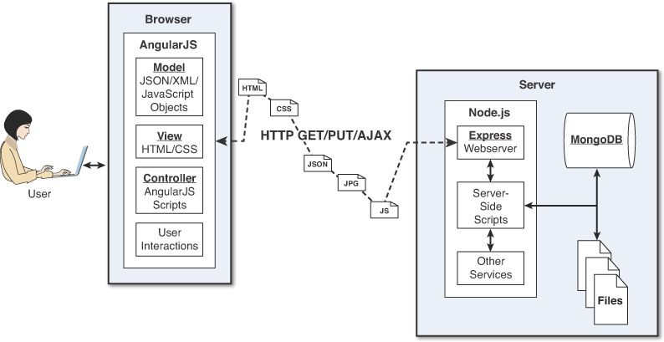

## Node.js

**Node.js** คือ แพลทฟอร์มสำหรับการพัฒนาแอพลิเคชันด้วยภาษา JavaScript ที่มีพื้นฐานการทำงานอยู่บน V8 JavaScript Engine Node.js เขียนด้วยภาษา JavaScript และจะถูก compile ให้เป็นภาษาเครื่องด้วย V8 สำหรับใช้ในการทำงาน นักพัฒนาสามารถใช้ภาษา JavaScript มาพัฒนาแอพลิเคชันต่างๆด้วย Node.js ได้ ตัวอย่างเช่น การเขียนโปรแกรมทางฝั่ง Server เป็นต้น

Node.js ได้ถือกำเนิดขึ้นในปี 2009 โดยผู้พัฒนาก็คือ Ryan Dahl ซึ่งในตอนต้น Node.js ถูกพัฒนามาด้วยแนวคิดที่จะนำมาแก้ปัญหาความซับซ้อนที่เกิดจากการเข้าใช้งานแอพลิเคชันพร้อมๆกัน โดยเฉพาะอย่างยิ่งเมื่อต้องทำงานกับ web service ต่างๆ จากนั้นเมื่อบริษัท Google ได้ทำการพัฒนา V8 JavaScript ขึ้นมาสำหรับใช้ใน web browser ที่ชื่อว่า Chrome ซึ่งเป็นตัวช่วยจัดการการทำงานต่างๆของเว็บได้เป็นอย่างดี Dahl จึงได้พัฒนา Node.js ให้สามารถทำงานได้บน V8 เพื่อที่จะให้ JavaScript สามารถทำงานได้ทางฝั่ง Server โดยมีสภาพแวดล้อมที่เหมือนกับฝั่ง Client

ผลลัพธ์จากการพัฒนา Node.js บน V8 นั้นทำให้ Server สามารถรองรับการทำงานที่เพิ่มขึ้นได้เป็นอย่างดี เนื่องจาก Node.js จะช่วยลดช่องว่างของการพัมนาทางฝั่ง Server กับ Client เนื่องจาก Node.js เขียนขึ้นด้วยภาษา JavaScript ทำให้นักพัฒนาสามารถเขียนสคริปต์ต่างๆในรูปแบบที่คล้ายกันทั้งฝั่ง Server และ Client และสามรถนำโค้ดจากสภาพแวดล้อมที่ต่างกันมาใช้งานซ้ำได้

### Node.js เหมาะสำหรับอะไร

Node.js สามารถนำมาใช้งานได้หลากหลายรูปแบบ เนื่องจากว่ามันถูกสร้างมาให้ทำงานบน V8 JavaScript และสามารถปรับแต่งโค้ดให้ทำการควบคุม HTTP traffic ซึ่งเป็นการพื้นฐานของ webserver อย่างไรก็ตาม Node.js ยังสามารถนำไปใช้สำหรับบริการต่างๆเกี่ยวกับเว็บได้อีกด้วย เช่น

* Web service API ต่างๆ เช่น REST เป็นต้น
* Real-time multiplayer games
* Back-end web services ตัวอย่างเช่น cross-domain, server-side request เป็นต้น
* การพัฒนาแอพลิเคชันที่มีเว็บเป็นพื้นฐาน
* การสื่อสารของ client จำนวนมาก ตัวอย่างเช่น Instant messenger ต่างๆ

### คุณสมบัติของ Node.js

* การพัฒนาตั้งแต่ต้นจนจบใช้ภาษา JavaScript – สิ่งที่สำคัญของ Node.js มากที่สุดนั้นคือ มันได้ถูกออกแบบมาเพื่อให้ภาษา JavaScript สามารถทำงานได้ทั้งทางฝั่ง Server และฝั่งClient ซึ่งการพัฒนาแอพลิเคชันแบบก่อนๆนั้นเป็นสิ่งที่ยากในการตัดสินใจที่จะกำหนดการทำงานต่างๆเอาใว้ใน Client-side script หรือ Server-side script ตัวของ Node.js จะสามารถนำภาษาJavaScript ที่เขียนได้ง่ายทางฝั่ง Client มาปรับใช้กับ ทางฝั่ง Server ได้หลากหลายวิธี รวมถึงความสามารถที่ฝั่ง Client และ Server นั้น ทำการสื่อสารเป็นภาษาเดียวกัน ดังนั้น นาย b สามารถร่วมวงสนทนากับคนหลายๆคนได้พร้อมกัน และจะมีทำการโต้ตอบกับคนที่พูดคุยด้วย จะไม่มีการแบ่งการทำงานของสมอง เพราะว่าไม่มีร่างแยก ในกรณีที่นาย b ถูกถามด้วยคำถามที่ต้องใช้เวลาในการคิด นาย b ก็ยังสามารถที่จะโต้ตอบกับผู้อื่นไปพร้อมกับการประมวลผลคำถามภายในความคิดของตัวเอง ซึ่งคล้ายกับการควบคม request แบบ blocking I/O ในการทำงานพื้นหลังของ thread pool ซึ่งการทำงานใน thread pool จะส่งผลน้อยมากกับการประมวลผลของ thread หลักที่ใช้ในการประมวลผลของ event
* เพิ่มขีดความสามารถด้วย Event-Driven – Node.js มีกระบวนการควบคุมการใช้งานของ User (Request) ที่ทำการควบคุมโดยตัวควบคุมเพียงหนึ่งเดียว ซึ่งแตกต่างจากการประมวลผลแบบหลาย thread โดยการนำรูปแบบพื้นฐานของการจับเหตุการณ์ ซึ่งเป็นพื้นฐานการทำงานของภาษา JavaScript ในการรองรับการขยายของจำนวนผู้ใช้งานในแบบที่ Webserver สมัยก่อนทำไม่ได้
* รองรับการขยายตัวที่เพิ่มมากขึ้น – Node.js มีนักพัฒนาจำนวนมาก และมีกลุ่มชุมชนที่จะคอยทำการคิดค้น module ของการทำงานต่างๆให้กับ Node.js อยู่เสมอ และ module ของ Node.js นั้นก็สามารถติดตั้งได้อย่างง่ายดายอีกด้วย
* การพัฒนาที่เร็วขึ้น – การติดตั้งและพัฒนาแอพลิเคชันด้วย Node.js นั้นสามารถทำได้ง่าย โดยใช้เวลาในการติดตั้งไม่นานก็สามารถดำเนินการกับ webserverได้ทันที

### การทำงานของ Node.js

Node.js นั้นมีการทำงานในรูปแบบ event-driven ซึ่งเป็นรูปแบบที่สำคัญที่ช่วยให้สามารถรองรับการขยายของงานที่เพิ่มมากขึ้น และยังช่วยเพิ่มประสิทธิภาพของการทำงานให้ดียิ่งขึ้น ซึ่งแตกต่างกับการพัฒนาในรูปแบบดั้งเดิมที่ใช้รูปแบบของ thread ในการพัฒนา webserver

### Node.js Event Model

แอพลิเคชันที่พัฒนาด้วย Node.js จะทำงานด้วย thread เดียว โดยใช้รูปแบบของ event-driven ในการทำงานของ thread ถึงแม้ว่า Node.js จะสร้าง thread pool ที่เอาไว้ใช้เป็นพื้นหลังการทำงาน แต่แอพลิเคชันที่พัฒนาด้วย Node.js ก็ไม่ได้นำแนวคิดของแอพลิเคชันแบบการทำงานหลาย thread มาใช้

### เปรียบเทียบ Event Callback กับ รูปแบบการทำงานแบบ Thread

รูปแบบดั้งเดิมของการทำงานแบบ thread ผู้ใช้งานจะทำการส่ง request จะเข้ามายัง webserver และจะกำหนดให้แต่ละ thread ที่สามารถทำงานได้รับผิดชอบแต่ละ request จนกระทั่งการทำงานเสร็จและสร้าง response คืนกลับไปยังผู้ใช้งาน

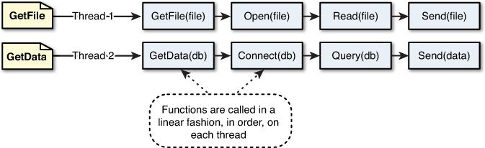

จากรูป แสดงให้เห็นลำดับการทำงานในรูปแบบ thread ทำการประมวลผลจำนวน 2 request นั่นคือ GetFile และ GetData โดย GetFile จะทำการ request เพื่อทำการเปิด file อ่านข้อมูล และจากนั้นส่งข้อมูลกลับไปยังผู้ request โดยการสร้าง response ซึ่งทุกการทำงานทั้งหมดจะถูกทำงานโดย thread เพียง thread เดียว และส่วนของ GetData จะทำการส่ง request เพื่อทำการเชื่อมต่อไปยังฐานข้อมูล ทำการค้นหาข้อมูลและส่งข้อมูลนั้นคืนกลับไปยังผู้ request โดยการสร้าง response

กระบวนการทำงานทั้งหมดนั้น สามารถทำโดยโดย Node.js เช่นเดียวกัน โดย Node.js จะแทนที่การทำงานโดยใช้รูปแบบของ event ทำงานเหล่านั้นแทนที่การใช้ thread โดย Node.js จะทำการเพิ่มงานเข้าไปใน event queue จากนั้น จะมี thread เพียงหนึ่ง thread ทำหน้าที่ในการนำ event ที่อยู่ในลำดับแรกสุดของ event queue ไปทำการประมวลผล โดยกระบวนการนำแต่ละ event ไปประมวลผลจะวนรอบไปเรื่อยๆ โดยเรียกกระบวนการวนรอบดังกล่าวว่า event loop

แต่ละ event ที่ทำการประมวผลนาน หรืออยู่ในรูปแบบของ blocking I/O จะไม่ถูกสั่งให้ทำงานโดยตรงผ่าน event loop แต่จะเป็นการเพิ่มฟังก์ชันไปยัง event queue โดยฟังชันดังกล่าวจะเรียกใช้งาน event เหล่านั้น พร้อมกับ callback กลับมา เมื่อการทำงานของฟังก์ชันนั้นเสร็จสิ้น หลังจากที่ Node.js ดำเนินการกับ event ทั้งหมดที่อยู่ใน event queue เสร็จจะถือว่าเป็นการสิ้นสุดกรทำงานของNode.js

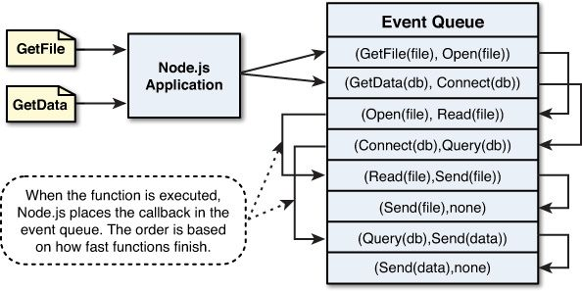

จากรูป แสดงการทำงานของ Node.js ที่ทำการควบคุม request คือ GetFile และ GetData โดย Node.js จะทำการเพิ่ม GetFile และ GetData ลงใน event queue ของ event ในขั้นตอนแรก Node.js จะทำการนำ request แบบ GetFile ไปดำเนินการ และเมื่อสิ้นสุดการดำเนินการจะทำการเพิ่มฟังก์ชัน open() ซึ่งเป็น callback กลับไปยัง event queue ของ event จากนั้นจึงทำการนำ request แบบ GetData ไปดำเนินการ และเมื่อสิ้นสุดการดำเนินการจะทำการเพิ่มฟังก์ชัน connect() ซึ่งเป็น callback กลับไปยัง event queue ของ event เช่นกัน จากนั้น event loop จะทำการสั่งให้ฟังก์ชัน callback ทำงาน ซึ่งกระบวนการจะดำเนินไปเรื่อยๆจนกระทั่งไม่มี callback ให้ดำเนินการอีก ตัวอย่างในรูปแสดงให้เห็นถึง Connect ที่มีการทำงานที่นานกว่า Read ดังนั้น Send(file) จึงถูกเรียกใช้งานก่อน Query(db)

### Blocking I/O ใน Node.js

การทำงานของ Node.js โดยใช้รูปแบบของ event นั้นจะเกิดปัญหาขึ้นในกรณีที่ฟังก์ชันที่จะดำเนินการด้วย Node.js เป็นฟังก์ชันแบบ Blocking I/O ซึ่ง ฟังก์ชันแบบ Blocking I/O จะหยุดการทำงานของ thread ที่สั่งดำเนินการฟังก์ชันนั้น และรอให้ให้การ response ก่อนที่จะดำเนินการต่อไป ตัวอย่างของฟังก์ชันแบบ Blocking I/O เช่น

* อ่านไฟล์
* การค้นข้อมูลจากฐานข้อมูล
* การร้องขอใช้งาน socket
* การเข้าถึง service

Node.js จะใช้ event callback ในการจัดการกับ Blocking I/O ดังนั้น request ต่างๆที่มีการทำงานแบบ Blocking I/O นั้นจะถูกทำงานที่ thread อื่นๆ ซึ่งทำงานอยู่บนพื้นหลังที่ Node.js สร้าง thread pool ไว้ เมื่อ thread .ใน event loop นั้นรับ event ที่มีรูปแบบ Blocking I/O จาก event queue Node.js จะทำการเรียกใช้ thread จาก thread pool และดำเนินการกับ ฟังก์ชัน แบบ blocking I/O นั้น แทนการใช้ thread ของ event loop ดำเนินการ เพื่อป้องกันการหยุดทำงานของ event loop โดยเรียก thread ที่ทำหน้าที่นี้ว่า blocking thread

ฟังก์ชันที่ทำงานอยู่บน blocking thread จะสามารถเพิ่ม event กลับไปยัง event queue เพื่อทำการประมวลผลต่อไปได้ ตัวอย่างเช่น การเรียกข้อมูลจากฐานข้อมูล โดยทั่วไปจะทำการส่ง ฟังก์ชัน callback ที่ทำการเก็บผลลัพธ์เอาไว้ไปยัง event queue ก่อนที่ส่ง response ไปยังผู้ใช้งาน

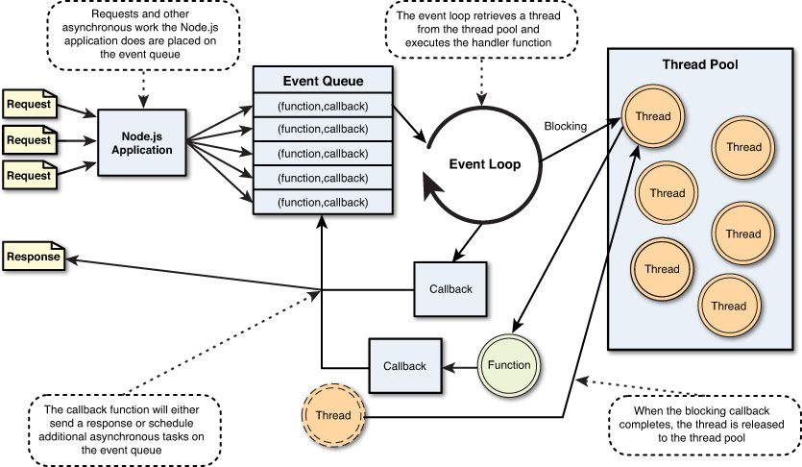

จากรูปภาพดังกล่าว แสดงให้เห็นถึงการทำงานของ Node.js ที่มีลักษณะการทำงานในรูปแบบ event ซึ่งประกอบไปได้การทำงานของ event queue, event loop และ thread pool สังเกตได้ว่า event loop จะทำหน้าที่ทั้งดำเนินการกับฟังก์ชันโดยใช้ thread ของ event loop ได้ทันที กับการสั่งใหดำเนินการกับฟังชันแบบ blocking I/O บน blocking thread

### เปรียบเทียบการทำงานของ Blocking I/O กับ Non-blocking I/O ในชีวิตจริง

ตัวอย่างของการทำงานของ Node.js กับ webserver ที่ใช้รูปแบบของ thread กับชีวิตจริง โดยสมมุติให้สถานการณ์เป็นงานเลี้ยงขนาดใหญ่ ที่มีบทสนทนาของผู้คนที่หลากหลาย กำหนดให้นาย a เป็นส่วนหนึ่งของงานนี้ ซึ่งเปรียบเสมือน webserver ที่ใช้รูปแบบของ thread, นาย b เปรียบเสมือน webserver แบบ Node.js, และ การสนทนา แทนประเภทต่างๆของ request โดยการสนทนานั้นทั้งนาย a และนาย b สามารถสนทนากับคนภายในงานได้ไม่จำกัดวิธี และไม่จำกัดจำนวน โดยการสนทนาของทั้งนาย a และนาย b มีลักษณะดังนี้

ตัวอย่างการสนทนาของนาย a ซึ่งมีการทำงานแบบ thread นั้น จะทำการ clone ร่างของตัวเอง เมื่อมีการสนทนาตั้งแต่ 2 คนขึ้นไป เปรียบเสมือนกับการสร้าง thread ใหม่ขึ้นมา เพื่อช่วยในการสนทนากับคนที่เข้ามาร่วมงานได้พร้อมกันหลายคน ซึ่งรูปแบบการสนทนาของนาย a นั้น จะเกิดปัญหาขึ้น 2 ประการ นั่นคือ นาย a จะมีขีดจำกัดของการ clone ร่างตัวเอง สมมุติถ้านาย a สามารถ clone ร่างตัวเองได้สูงสุด 5 ตัว ดังนั้นถ้าต้องการที่จะคุยกับคน 6 คน clone ตัวหนึ่งจะต้องจบการสนทนาก่อน จึงจะไปเริ่มสนทนากับคนที่ 6 ได้ ปัญหาที่สอง คือ จำนวนสมอง หรือ CPU ที่ thread หรือ clone นั้นทำการแบ่งกันมีจำกัด นั่นอาจหมายความว่า เมื่อมีการ clone เยอะขึ้น การแชร์กันอาจทำให้ clone ตัวหนึ่งหยุดทำงาน เพื่อรอให้อีก clone หนึ่งทำงานจนเสร็จเสียก่อน ซึ่งจะเห็นได้ว่ามันจะไม่เกิดประโยชน์ในการ clone ร่างแยกออกมา เพราะว่าร่างแยกนั้นไม่ได้ทำการสนทนาเนื่องจากต้องรอการใช้งานของสมองที่ร่างแยกตัวอื่นใช้งานอยู่

ในส่วนการสนทนาของนาย b นั้นจะมีรูปแบบการทำงานที่คล้ายกับการสนทนาในชีวิตจริง อย่างแรกเลยคือ Node.js ทำงานภายใต้ thread เดียว นั่นหมายความว่าจะไม่มีร่างแยกใดในการสนทนาของนาย b เลย แต่กลับกัน เมื่อมีผู้ถามนาย b ก็จะทำการตอบทันทีที่สามารถตอบได้ การปฏิสัมพันธ์จะขึ้นอยู่กับเหตุการณ์ นั่นหมายความว่า เมื่อผู้เข้าร่วมงานอยากจะสนทนากับนาย b นาย b ก็จะตอบสนองทันที

### การควบคุมข้อมูล I/O ใน Node.js

เว็บแอพลิเคชัน และ service ส่วนใหญ่มักจะมีข้อมูลจำนวนมากมายไหลเวียนอยู่ในระบบ ซึ่งข้อมูลนั้นอยู่ในรูปแบบของ ข้อความ, JSON, binary buffer, และ data stream ดังนั้น Node.js จึงมีวิธีจัดการกับข้อมูลที่หลากหลาย ค่อยสนับสนุนการทำงานของข้อมูล I/O จากระบบหนึ่ง ไปสู่อีกระบบหนึ่ง

การทำงานของ Node.js กับ JSON

JSON คือประเภทของข้อมูลที่จะต้องทำงานด้วยทุกครั้งที่ทำการสร้างเว็บแอพลิเคชันด้วย Node.js ตัวของ JSON นั้น มาจากคำว่า JavaScript Object Notation ซึ่งจะมีความคล้ายคลึงกับ object ในภาษา JavaScript แต่ JSON นั้น จะอยู่ในรูปแบบของ String โดยสามารถที่จะแปลงข้อมูลจาก JSON เป็น JavaScript object และจาก JavaScript object เป็น JSON ได้อย่างง่ายดาย JSON ยังทำงานได้ดีกับการรวมกลุ่มของข้อมูลจาก client แล้วส่งไปยัง server ซึ่งข้อดีของการใช้ JSON ในการส่งข้อมูลแทน XML นั้นเช่น

* JSON มีตัวอักขระที่น้อยกว่า
* การรวมกลุ่มของข้อมูล และการนำข้อมูลนั้นมาใช้งาน ทำได้ง่ายกว่า XML
* JSON นั้นง่ายต่อการทำความเข้าใจ เพราะว่า syntax ต่างๆคล้ายกับ JavaScript object

การแปลงข้อมูล JSON เป็น JavaScript object

ในภาษา JavaScript ข้อมูล JSON จะอยู่ในรูปแบบของ String ซึ่งทำให้ง่ายต่อการเขียน และสามารถทำการแปลง JSON String นั้นให้เป็น JavaScript object ได้อย่างง่ายดาย โดยใช้ method ที่ชื่อว่า JSON.parse(string)

ตัวอย่างเช่น ส่วนของโค้ดด้านล่าง แสดงให้เห็นถึงการแปลง JSON ไปเป็น JavaScript object โดยกำหนดให้ accountStr เป็น String ที่อยู่ในรูปแบบของ JSON จากนั้นทำการแปลงข้อมูลด้วย method JSON.parse() และจะทำให้สามารถเข้าถึงข้อมูลของ JavaScript ได้ด้วยเครื่องหมาย จุลภาค (dot notation)



ผลลัพธ์จากส่วนของโค้ดด้านบนคือ

การแปลง JavaScript object เป็น JSON

Node.js สามารถแปลง JavaScript object ให้อยู่ในรูปแบบของ JSON String ได้ นั่นหมายความว่าสามารถทำการเก็บข้อมูลของ JSON ไว้ในไฟล์ หรือ ฐานข้อมูลได้เช่นกันโดยส่งข้อมูลดังกล่าวผ่านการเชื่อมต่อของ HTTP โดย method ที่ใช้แปลงข้อมูล JavaScript object ให้เป็น JSON นั้นคือ JSON.stringify(object) ที่จะทำการแปลงข้อมูล JavaScript object ให้อยู่ในรูปแบบของ JSON String ตัวอย่างเช่นส่วนของโค้ดด้านล่างที่กำหนด JavaScript object ที่มีข้อมูลประกอบไปด้วย ข้อความ, ตัวเลข, และ array ซึ่ง method JSON.stringify() จะทำการแปลงข้อมูลนั้นให้อยู่ในรูปแบบ JSON String



ผลลัพธ์จากส่วนของโค้ดด้านบนคือ

การเข้าถึง File System โดย Node.js

ในการทำงานร่วมกับ file ข้อมูลต่างๆนั้นถือเป็นสิ่งสำคัญของ Node.js โดยเฉพาะอย่างยิ่งถ้าต้องการจัดการกับไฟล์ที่ข้อมูลมีการเปลี่ยนแปลงอยู่ตลอดเวลา เช่นไฟล์ข้อมูลในเว็บแอพลิเคชัน หรือ service ต่างๆ Node.js ได้เตรียม module ที่ช่วยในการทำงานกับ file ไว้ให้ซึ่งมีชื่อ module ว่า “fs module” โดย module ดังกล่าวได้เตรียม API ที่ใช้ในการเข้าถึงไฟล์ในรูปแบบต่างๆ เช่น open, read, write, หรือ modify เป็นต้น แต่ก่อนที่จะใช้งาน จำเป็นที่จะต้องเรียกใช้ module สำหรับเข้าถึงไฟล์ก่อน โดยสามารถเรียกใช้งาน module ได้จากคำสั่ง

**var fs = require('fs');**

### การสร้าง HTTP service ใน Node.js

Node.js นั้นยังมีความสามารถที่จะสร้าง HTTP, HTTPS server และ service ต่างๆได้ อย่างรวดเร็ว โดย Node.js ได้เตรียม module สำหรับการทำงานดังกล่าวเอาไว้ นั่นคือ module ที่ชื่อว่า http และ https โดยทั้งสอง module นั้นได้เตรียมสิ่งที่จำเป็นสำหรับสร้าง webserver และ web service เอาไว้ให้ ซึ่งช่วยอำนวยความสะดวกในการสร้าง webserver ได้เป็นอย่างดี

แต่อย่างไรก็ตาม http module นั้นถือว่ามีการทำงานที่ยังไม่มีประสิทธิภาพมากพอ ซึ่งสิ่งที่ http module ไม่สามารถทำได้นั้นก็คือ การควบคุม route, cookie, cache, และอีกหลายๆอย่าง แต่ก็ยังมีผู้พัฒนา module ที่สามารถนำมาใช้แทน http module ได้อย่างมีประสิทธิภาพมากขึ้น ไม่ว่าจะเป็น express หรือ loopback ซึ่งเป็น module ที่ทำให้การสร้าง webserver นั้น ง่ายขึ้น และยังมีประสิทธิภาพดีอีกด้วย

การประมวลผล URL

Uniform Resource Location (URL) ทำหน้าที่เป็นที่อยู่ ซึ่ง HTTP server ใช้ในการควบคุม request จาก client URL จะเตรียมข้อมูลที่จำเป็นสำหรับใช้ในการ request ไปยัง server ที่ถูกต้อง บน port ที่กำหนด และเข้าถึงข้อมูลที่เหมาะสม URL สามารถแบ่งย่อยออกเป็ฯหลายๆส่วนด้วยกัน ซึ่งแต่ละส่วนนั้นจะเตรียมข้อมูลสำหรับ webserver ใช้ในการควบคุม HTTP request จาก client

รูปด้านล่างแสดงให้เห็นโครงสร้างพื้นฐานของ URL และส่วนประกอบของตัว URL แต่ละ HTTP request ไม่จำเป็นต้องมีส่วนประกอบครบทุกส่วน ตัวอย่างเช่น request ส่วนใหญ่ ไม่จำเป็นต้องมีส่วนของการยืนยันตัวตน และอีกหลายๆ request นั้นไม่จำเป็นที่จะต้องมีส่วนของการค้นหาข้อมูล

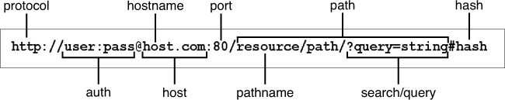

HTTP request จาก client นั้นประกอบไปด้วย URL ที่มีข้อมูลดังรูปด้านบน เพื่อที่จะสามารถใช้ข้อมูลเหล่านั้นได้อย่างมีประสิทธิภาพ Node.js ได้เตรียม url module ซึ่งเตรียมฟังก์ชันต่างๆในการแปลง URL ให้เป็น URL object

ตารางข้อมูลแสดงรายละเอียดของส่วนประกอบต่างๆของ URL

|  |  |
| --- | --- |
| ส่วนประกอบ | คำอธิบาย |
| protocol | เป็น protocol ที่ใช้สำหรับการ request |
| host | ส่วนที่บอกว่า URL นั้นเป็น URL จากที่ใด |
| auth | ส่วนของการยืนยันข้อมูลของ host นั้นๆ |
| hostname | ชื่อของ host |
| port | หมายเลข port ของ host |
| path | คือส่วนที่บอกที่อยู่ของ URL ที่ทำการเก็บข้อมูลต่างๆ |
| pathname | ชื่อของ path |
| search | เป็นข้อมูลที่ใช้ในการกำหนดการค้นหา โดยจะนำหน้าด้วยเครื่องหมายคำถาม (?) เสมอ |
| query | เปรียบเหมือน parameter ที่ใช้ทำการ search |
| hash | เป็นส่วนของ URL ที่ทำหน้าที่เชื่อมโยงข้อมูลในหน้าเดียวกันโดยมีเครื่องหมาย # นำหน้า |

## Strongloop

Strongloop คือ บริษัทที่ทำแพลทฟอร์ม Node.js ให้สามารถพัฒนา “แอพลิเคชันระดับสูง” (Enterprise Application) ได้ โดยการเตรียมเครื่องมือต่างๆที่ช่วยอำนวยความสะดวกในการพัฒนาแอพลิเคชัน

### Strongloop API Platform

Strongloop API Platform เป็นแพลทฟอร์มที่รวบรวม library และ framework ต่างๆที่พัฒนาขึ้นมาจาก Node.js โดยแพลทฟอร์มจะเตรียมสภาพแวดล้อมที่ทำให้สามารถสร้าง API ไว้สำหรับใช้งานในแอพลิเคชัน โดย framework หลักที่ใช้ในการสร้าง API นั้นก็คือ LoopBack framework

### LoopBack framework

LoopBack framework เป็น open-source framework ของ Node.js ที่ประกอบไปด้วย module ต่างๆ ของ Node.js ซึ่งทำให้สามารถสร้างแอพลิเคชันได้อย่างรวดเร็ว โดยความสามรถของ LoopBack framework มีดังนี้

* สร้าง REST API โดยไม่จำเป็นต้องเขียนโค้ด หรือ เขียนเพียงเล็กน้อยเท่านั้น
* สามารถเข้าถึงแหล่งข้อมูล Data Source ได้หลายประเภท ไม่ว่าจะเป็น relational database, MongoDB, API แบบ SOAP และ REST เป็นต้น
* สามารถกำหนดรูปแบบของความสัมพันธ์ และ การควบคุมการใช้งาน สำหรับ API ต่างๆที่มีความซับซ้อน
* เตรียม Services ต่างๆสำหรับ ใช้งานใน mobile Application อาทิ geolocation services, file services, push services เป็นต้น
* สามารถสร้าง Client Application ได้ โดย loopback เตรียม SDK สำหรับ โมบายแอพลิเคชัน ได้แก่ Android กับ iOS และ JavaScript SDK สำหรับ เว็บแอพลิเคชัน
* แอพลิเคชันสามารถทำงานได้ทั้ง Application Server และบน cloud

แอพลิเคชันที่สร้างด้วย LoopBack จะดำเนินการต่างๆกับแหล่งข้อมูลต่างๆ (Data Sources) ผ่าน API ของ Model ที่สร้างโดย LoopBack โดยสามารถใช้งาน API ได้โดย LoopBack จะเตรียม Node.js API ไว้ให้หรือใช้งานผ่าน API ของ Services แบบ REST อีกทั้งยังเตรียม Native Client API สำหรับใช้งานบน iOS, Android และ JavaScript ไว้ให้อีกด้วย ซึ่งการใช้ API นั้น ทำให้แอพลิเคชันสามารถเรียกดูข้อมูลจาก Database, จัดเก็บข้อมูล, อัพโหลดไฟล์, ส่งอีเมล, สร้าง push notification, ลงทะเบียนผู้ใช้งาน, และเรียกใช้ความสามารถต่างๆที่แหล่งข้อมูลหรือบริการนั้นๆเตรียมใว้ให้ได้

ผู้ใช้งานสามารถเรียกใช้ API ต่างๆที่สร้างโดย LoopBack ได้ทันทีโดยใช้งาน Strongloop Remoting ที่เชื่อมต่อเข้ากับ transport layer ที่ทำให้สามารถใช้งาน API ได้ผ่านทาง RESTful Web Services, WebSockets, และการรับส่งข้อมูลแบบอื่นๆได้

แผนภาพแสดง module ที่สำคัญของ LoopBack ในการสร้างแอพลิเคชัน

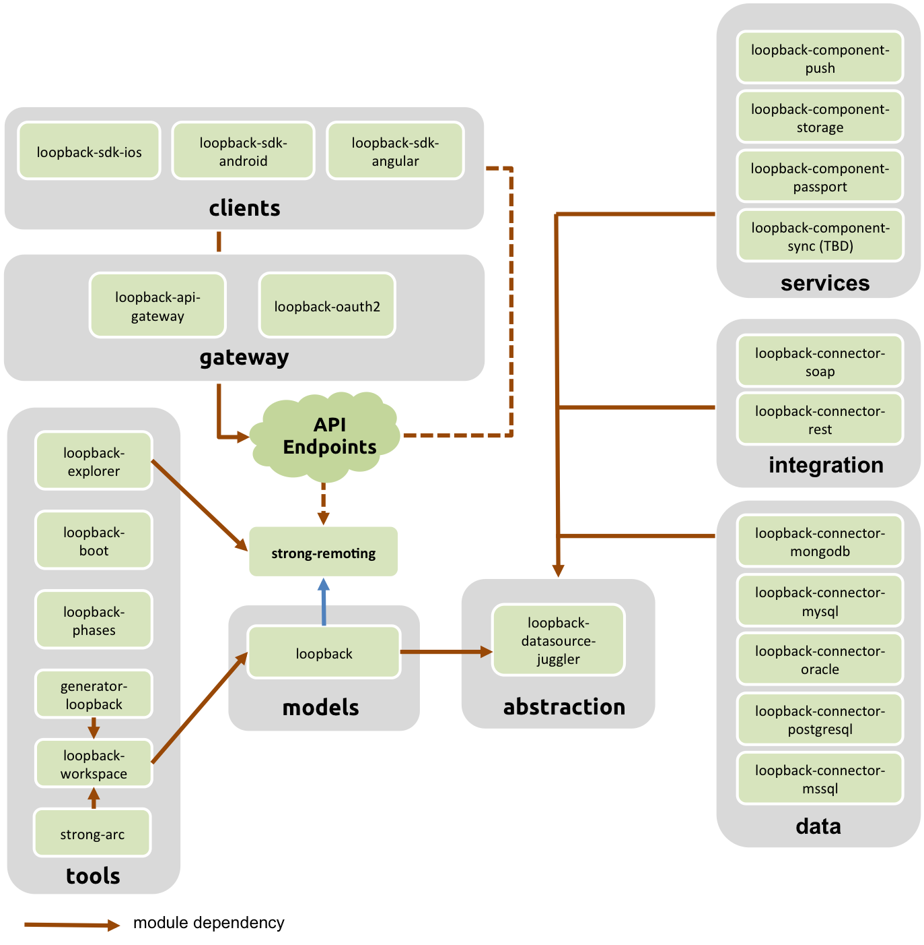

ตารางแสดง Module ของ LoopBack framework

|  |  |  |  |
| --- | --- | --- | --- |
| Module | ประเภท | คำอธิบาย | การใช้งาน |
| LoopBack | Model | Model และ API Server | ใช้กำหนดโครงสร้างของ model และเปิด API สำหรับเรียกใช้งานโดยไม่สนใจข้อมูลที่จัดเก็บ |
| loopback-datasource-juggler | Abstraction | Model แบบ Abstraction ที่ทำการเก็บข้อมูล | เป็นตัวที่ทำให้ Model ที่สร้างมีความสามารถ CRUD โดยขึ้นอยู่กับ แหล่งข้อมูลนั้นๆ |
| loopback-boot | Initialization | เริ่มต้นการทำงาน application | กำหนดค่าเริ่มต้นการทำงาน และสั่งเริ่มการทำงาน |
| loopback-phase | Sequencing | ตัวกลางของการดำเนินการ | กำหนดตัวกลาง (Middleware) ที่ใช้การดำเนินการตามขั้นตอนของ แอพลิเคชัน |
| loopback-connector-mongodb  loopback-connector-mysql  loopback-connector-postgresql  loopback-connector-msssql  loopback-connector-oracle | Data | ตัวเชื่อมต่อเข้ากับแหล่งข้อมูล แบบRDBMS และ NoSQL | ใช้เพื่อเป็นตัวเชื่อมต่อแต่ละ model เข้ากับแหล่งข้อมูลประเภท RDBMS และ NoSQL |
| loopback-connector-rest  loopback-connector-soap | Integration | ตัวเชื่อมต่อเข้ากับ Services ที่มีอยู่ | ใช้เพื่อเป็นตัวเชื่อมต่อเข้ากับ Services ที่มีอยู่แล้วผ่านทาง API ของ Services นั้นๆ |
| generator-loopback  strong-arc | Tooling | เครื่องมือที่ใช้สร้าง Application | ใช้เพื่อเป็นเครื่องมือในการโดยประกอบไปด้วย Yeoman generator สำหรับ CLI และ Strongloop Arc ในรูปแบบ GUI |
| loopback-component-push  loopback-component-storage  loopback-component-passport  loopback-component-sync | Services | Services ต่างๆที่เตรียมไว้ให้ใช้งาน | ใช้ตามจุดประสงค์ของแต่ละแอพลิเคชัน โดย loopback ได้เตรียม services ไว้ให้สำหรับใช้งานในรูปแบบของ component |
| strong-gateway  loopback-component-oauth2 | Gateway | ทางเข้า-ออก ของ API | ใช้เพื่อความปลอดภัยของการใช้งาน API |
| loopback-sdk-ios  loopback-sdk-android  loopback-sdk-angular | Clients | ชุด SDK ของ Client ต่างๆ | เพื่อนำมาพัฒนา native client ของแอพลิเคชัน ตามแพลทฟอร์มต่างๆ |

### แนวคิดที่เป็นหัวใจสำคัญในการทำงานของ LoopBack (LoopBack core concept)

ประกอบไปด้วย

* Models
* Application logic
* Data sources and Connectors
* LoopBack components
* Development tools

### Models

Models คือหัวใจสำคัญของ LoopBack framework ซึ่งแสดงให้เห็นถึงแหล่งข้อมูล เช่น database หรือ services ต่างๆ (เช่น SOAP, REST และอีกมากมาย) โดย LoopBack Models นั้นคือ Object ของ JavaScript ที่มี API แบบ Node.js และ API แบบ REST ให้ใช้งาน

คุณสมบัติสำคัญที่ทำให้ LoopBack มีประสิทธิภาพในการทำงานนั่นคือ เมื่อเราทำการกำหนด Model แล้ว LoopBack จะทำการกำหนด REST API มาให้ พร้อมกับกลุ่มคำสั่ง **CREATE, READ, UPDATE, และ DELETE** ในการดำเนินการกับข้อมูล

Basic Model Object

Basic Model Object คือ ต้นแบบของทุก Models โดยมี คลาส สำหรับเรียกใช้ฟังก์ชันเสริมในการดำเนินการกับข้อมูล เช่น Hooks Operation ซึ่งเป็นฟังก์ชันเสริมของคลาสใน Basic Model Object ที่ใช้ในการดำเนินการกับข้อมูล และ function สำหรับการตรวจสอบความถูกต้องของข้อมูล (Validating model data) ตัว Basic Model object นี้ จะเป็นพื้นฐานในการสืบทอดคุณสมบัติของ Models ต่างๆ

Connected Model

Connected Model คือ Model ที่มีการสืบทอดมาจาก Basic model Object แล้วทำการเชื่อมต่อ model ที่สืบทอดมาเข้ากับแหล่งข้อมูลซึ่งจะทำให้ model นั้นสามารถดำเนินการตาม CRUD โดย Model ที่มีรูปแบบ Connected Model จะสืบทอดคลาสที่ชื่อว่า Relation ที่ใช้ในการกำหนดความสัมพันธ์ของ แต่ละ Model และคลาส PersistedModel ที่ใช้ในการดำเนินการกับข้อมูล

Built-in Models

ทุกแอพลิเคชันที่สร้างด้วย LoopBack framework จะมีการกำหนด built-in models มาด้วยทุกครั้ง ตัวอย่างของ Built-in models เช่น User Model ที่ใช้ในการลงทะเบียน-เข้าสู่ระบบ,บทบาทModel ที่ใช้ในการกำหนดบทบาทหน้าที่ของผู้ใช้, Access Control Model ที่ใช้ในการกำหนดสิทธิ์ในการเข้าถึงข้อมูลของผู้ใช้งาน, E-mail Model ที่ใช้กำหนดการตั้งค่าสำหรับการส่ง E-mail ไปยังผู้ใช้งานแอพลิเคชัน และ Application Model ใช้ในการกำหนด metadata ของแอพลิเคชัน

Built-in Models ยกเว้น E-mail Model จะทำการสืบทอดคุณสมบัติมาจาก PersistedModel ดังนั้น Built-in Models จึงมีคุณสมบัติ CRUD เช่นเดียวกับ PersistedModel ด้วย

Custom Models

Custom Models คือ Models ที่นักพัฒนาสามารถกำหนดรายละเอียดของตัว Model เองได้ตามความต้องการ โดย Model ที่กำหนดขึ้นมานั้นจะสามารถเลือกได้ว่าจะสืบทอดคุณสมบัติจาก Model แบบใด

รูปภาพแสดงลำดับการสืบทอดของ Model

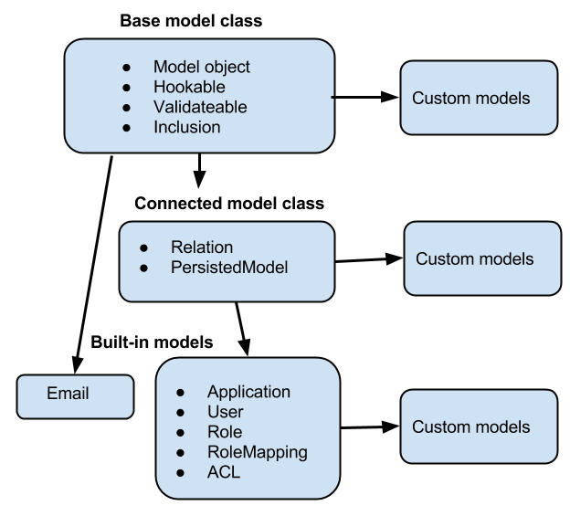

การสร้าง Models

LoopBack Model สามารถสร้างได้หลายรูปแบบ ขึ้นอยู่กับประเภทของแหล่งข้อมูลที่ต้องการเชื่อมต่อ และ Model ที่สร้างนั้นสืบทอดคุณสมบัติมาจาก Model ใด นักพัฒนาสามารถสร้างสร้าง Model ต่างๆ ได้โดยวิธีต่างๆ ดังนี้

* ใช้ model generator ซึ่งเป็น module หนึ่งของ LoopBack CLI คำสั่งที่ใช้สร้างคือ “slc loopback:model”
* สร้างจากตารางของฐานข้อมูลแบบความสัมพันธ์ (Relational Database) โดยใช้ฟังก์ชัน Model Discover จากนั้นคุณสามารถทำการเชื่อมโยง Model เข้ากับฐานข้อมูล โดยใช้ API ที่ LoopBack เตรียมไว้ให้
* สร้างจาก instance ของฐานข้อมูลประเภท NoSQL หรือ Services ต่างๆ

วิธีการทั้ง 3 วิธีนั้น จะทำการสร้าง ข้อกำหนดของ Model นั้นๆ ในรูปแบบของไฟล์ JSON ซึ่งจะเป็นไฟล์ที่ทำการกำหนดรายละเอียดของ LoopBack Model นั้นๆ โดยไฟล์ JSON จะอยู่ที่ ไดเรกทอรีของโปรเจค ภายในแฟ้มเอกสาร common/models ตัวอย่างเช่น โปรเจคของคุณ/common/models/Account.json

Models ต่างๆยังสามารถสร้างด้วย LoopBack API ได้ โดยการเขียนโปรแกรมทำการสร้าง หรือ การสร้าง Models โดยการกำหนด JSON ไฟล์ ซึ่งการใช้งานส่วนใหญ่ไม่จำเป็นต้องสร้างด้วย 2 วิธีนี้ โดยทั่วไปแล้ววิธีดังกล่าวจะใช้ทำการปรับแต่ง Model สำหรับใช้งาน

ความสัมพันธ์ของ Model

นักพัฒนาสามารถกำหนดความสัมพันธ์ระหว่าง Model ได้ ซึ่งความสัมพันธ์จะมีลักษณะคล้ายกับความสัมพันธ์ของฐานข้อมูลแบบมีความสัมพันธ์ (Relational Database) ความสัมพันธ์ของ Model ประกอบไปด้วย BelongsTo, HasMany, และ HasAndBelongsToMany

การดำเนินการ CRUD กับ Model

เมื่อเชื่อมต่อ Model เข้ากับ แหล่งข้อมูลที่ใช้สำหรับดำเนินการ เช่น ฐานข้อมูล แล้วนั้น Model ดังกล่าวจะถูกเรียกว่าเป็น Connected Model ซึ่งจะมีฟังก์ชันในการดำเนินการกับข้อมูลคือ CEATE, READ, UPDATE, DELETE (CRUD) เพิ่มเข้ามา ซึ่งฟังก์ชันการดำเนินการเหล่านี้ มาจากคลาสที่ชื่อว่า PersistedModel

ตารางแสดงฟังก์ชันการทำงานของ คลาส PersistedModel

|  |  |  |  |
| --- | --- | --- | --- |
| การดำเนินการ | REST | Node.js API | ความสอดคล้องกับการดำเนินการของ SQL |
| Update (แก้ไข) | POST /modelName  PUT /modelName | updateAll()* | UPDATE |
| Read (เรียกดูข้อมูล) | GET  /modelName?filter=... | find()* | SELECT |
| Delete (ลบข้อมูล) | DELETE /modelName/modelID | destroyById()* | DELETE |
| Create (สร้างข้อมูล) | PUT /modelName  POST /modelName | create()* | INSERT |

*หมายเหตุ: API ที่แสดงในตารางเป็นเพียงตัวอย่างของ API เท่านั้น

### Application Logic

นักพัฒนาสามารถกำหนด application logic เองได้หลายวิธี เช่น

* การเพิ่ม application logic ไปยัง model ผ่าน remote method ต่างๆ (กำหนดปลายทางของ REST เอง), remote hooks ที่จะถูกเรียกให้ทำงาน โดย remote method ต่างๆ, และ Operation hooks ที่จะถูกเรียกให้ทำงาน เมื่อมีการดำเนินการ CRUD กับ model
* เพิ่ม boot script ซึ่งเป็น script ที่จะทำงานตั้งแต่เริ่มการทำงานของแอพลิเคชัน
* สร้าง middleware มาใช้งานเอง ซึ่งการสร้างจะคล้ายกับ Express framework

และยังสามารถเพิ่มโค้ดสำหรับการตรวจสอบข้อมูล ก่อนที่จะทำการบันทึกไปยังแหล่งข้อมูลได้อีกด้วย

### แหล่งข้อมูล และตัวเชื่อมต่อต่างๆ (Data sources and connectors)

LoopBack สามารถสื่อสารกับ Back-end services ต่างๆได้ ไม่ว่าจะเป็น ฐานข้อมูล, REST API, web services แบบ SOAP, และ services อื่นๆที่ให้บริการข้อมูล

แหล่งข้อมูลต่างๆนั้นจะถูกเชื่อมต่อโดยตัวเชื่อมต่อ (Connector) ที่จะสื่อสารไปยัง ฐานข้อมูลหรือ service ต่างๆ ซึ่งแอพลิเคชันจะไม่สามารถใช้งานตัวเชื่อมต่อนั้นได้โดยตรงแต่จะสามารถเข้าถึงแหล่งข้อมูลได้โดยใช้ DataSource API และ PersistedModel API

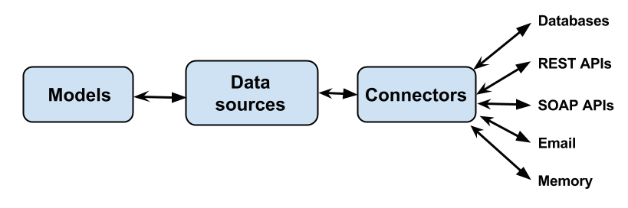

### ส่วนเสริมของ LoopBack (LoopBack components)

LoopBack ได้ทำการจัดเตรียมส่วนเสริมต่างๆให้ใช้งานในรูปแบบ plug-in โดยมีฟังก์ชันให้ใช้งานดังนี้

* Push notifications เป็นฟังก์ชันที่ทำให้สามารถส่งข้อมูลข่าวสารไปยัง โมบายแอพลิเคชัน ซึ่งแอพลิเคชันที่ได้รับนั้นจะแสดงผลทันทีในรูปแบบของสัญลักษณ์, การแจ้งเตือน, หรือ ข้อความ pop-up บนอุปกรณ์เคลื่อนที่
* Storage service เป็นฟังก์ชันที่สามารถทำการ อัพโหลด/ดาวน์โหลด ไฟล์ข้อมูลจากผู้ให้บริการ cloud storage ได้ (ตัวอย่างเช่น Amazon, Rackspace, Openstack, และ Azure)
* 3rd party login ทำการรวมข้อมูลบัญชีผู้ใช้ต่างๆ และสามารถทำให้ผู้ใช้งานทำการเข้าสู่ระบบโดยใช้ข้อมูล 3rd party จาก Facebook, Google, Twitter, Github หรือระบบใดๆที่สนับสนุนเทคโนโลยี OAuth, OAuth 2, หรือ OpenID
* Synchronization ทำให้โมบายแอพลิเคชันสามารถที่จะดำเนินการต่างๆในขณะที่ offline จากนั้นจะทำการเชื่อมโยงข้อมูลกับ Server เมื่อมีการเชื่อมต่ออีกครั้ง
* OAuth 2.0 แอพลิเคชัน LoopBack จะเตรียมฟังก์ชันสำหรับการทำ oAuth 2.0 ไว้ให้ โดยเตรียมมีฟังก์ชันสำหรับยืนยันตัวตน (authenticate) และ อนุญาติ (authorize) ให้ client เรียกใช้งาน และยังใช้ในการจำกับสิทธิ์การเข้าถึงปลายทางของ REST อีกด้วย

### เครื่องมือที่ใช้ในการพัฒนา (Development tools)

LoopBack ได้เตรียม 2 เครื่องมือหลัก ที่ใช้ในการพัฒนาแอพลิเคชัน ได้แก่

* slc loopback เป็นเครื่องมือในรูปแบบของ Command Line Interface (CLI) ใช้ในการสร้าง, แก้ไข แอพลิเคชัน
* Strongloop Arc เป็นเครื่องมือในรูปแบบของ GUI ที่ใช้ในการพัฒนา, การนำไปใช้, และการตรวจสอบ แอพลิเคชัน

### การสร้างแอพลิเคชันด้วย Strongloop

ในการสร้างแอพลิเคชัน Strongloop นั้นทำได้โดยการพิมพ์คำสั่ง slc loopback ด้วย command-line tool จากนั้นจึงใช้เครื่องมือในการจัดการกับแอพลิเคชัน โดย Strongloop ได้เตรียมเครื่องมือให้ใช้งานไว้ 2 ตัวด้วยกัน คือ

* Command-line tool ด้วยคำสั่ง slc loopback
* Strongloop Arc ซึ่งเป็นเครื่องมือในรูปแบบ Graphical tool

### การใช้ command-line tool สำหรับการสร้าง Application

ในการสร้างแอพลิเคชันด้วย command-line tool จะใช้คำสั่ง slc loopback ในการสร้าง และเตรียมทรัพยากรพื้นฐานสำหรับแอพลิเคชันไว้ให้ นักพัฒนาไม่จำเป็นต้องเขียนโค้ดในส่วนของการทำงานเองทั้งหมด เพียงแค่นำสิ่งที่มีให้มาทำการตั้งค่า หรือเพิ่มเติมให้เหมาะกับงานของตัวเอง

คำสั่งสำหรับการสร้างแอพลิเคชันประกอบไปด้วย

|  |  |
| --- | --- |
| คำสั่ง | คำอธิบาย |
| slc loopback:example | สร้างตัวอย่างแอพลิเคชันที่ชื่อว่า example |
| slc loopback | คำสั่งที่ใช้สำหรับสร้างแอพลิเคชัน |
| slc loopback:datasource | เพิ่มแหล่งข้อมูลให้แอพลิเคชัน |
| slc loopback:model | กำหนด model ที่ใช้แอพลิเคชัน |
| slc loopback:property | เพิ่มคุณสมบัติให้กับ model ที่มีในแอพลิเคชันอยู่แล้ว |
| slc loopback:acl | สร้างรายการควบคุมการเข้าถึง (Access Control List: ACL) ของ Model |
| slc loopback:middleware | ตั้งค่า middleware |
| slc loopback:boot-script | เพิ่ม boot script |
| slc loopback:swagger | สร้าง แอพลิเคชันที่มีฟังก์ชันในการทำงานตามรายละเอียดของ Swagger 2.0 framework |

### StrongLoop Arc

StrongLoop Arc คือเครื่องมือที่ใช้สำหรับสร้าง, ปรับใช้, และตรวจสอบแอพลิเคชัน โดย Arc จะประกอบไปด้วยส่วนการทำงาน 5 ส่วนได้แก่

* Arc Composer เป็นส่วนที่จะทำให้สามารถ
  + สร้าง และแก้ไข model
  + สร้าง และแก้ไขแหล่งข้อมูล
  + สำรวจแหล่งข้อมูล และทำการสร้าง model จากโครงสร้างของแหล่งข้อมูลที่สำรวจนั้น
  + กำหนดโครงสร้างของข้อมูลในฐานข้อมูลอัตโนมัติ
* Profiler เป็นส่วนที่สามารถสร้างและดูข้อมูลที่เกี่ยวกับ
  + Application CPU profiles (ต่อ process)
  + Application heap snapshots (ต่อ process) , ที่ช่วยในการวิเคราะห์การใช้หน่วยความจำเกินความจำเป็น
* Build & Deploy เป็นส่วนที่จะทำให้สามารถสร้าง, รวมกลุ่ม, และนำแอพลิเคชันไปใช้งานในแบบ local หรือแบบ remote system
* Metrics เป็นส่วนที่จะทำให้สามารถเก็บข้อมูล และเรียกดูประสิทธิภาพในการทำงานของ application (ต่อ process)
* Process Manager เป็นส่วนที่จะทำให้สามารถจัดการกับแอพลิเคชันในการนำแอพลิเคชันไปทำงานในแบบ cluster

### โครงสร้างของ Strongloop Project

คำสั่ง slc loopback เป็นคำสั่งที่เรียกใช้งาน application generator ในการสร้างแอพลิเคชัน ซึ่งแอพลิเคชันจะมีโครงสร้างมาตรฐานโดยรวมดังต่อไปนี้

* server directory
  + server.js เป็นไฟล์ JavaScript หลักของการทำงาน
  + config.json เป็นไฟล์สำหรับตั้งค่าการทำงานหลักของแอพลิเคชัน
  + model-config.json เป็นไฟล์สำหรับตั้งค่าการเชื่อมต่อ model เข้ากับแหล่งข้อมูล
  + datasources.json เป็นไฟล์สำหรับตั้งค่าแหล่งข้อมูล
* client directory
* common/models directory
  + JSON file และ JavaScript file สำหรับแต่ละ model ในแอพลิเคชัน

ไฟล์ JavaScript หลักที่ใช้ในการทำงาน

รายละเอียดของ ไฟล์ JavaScript หลักที่ใช้ในการทำงาน



คำอธิบาย

บรรทัดที่ 1-3:เป็นการเรียกใช้งาน module ของ LoopBack ด้วยคำสั่ง require และกำหนดการตั้งค่าแอพลิเคชันต่างๆ

บรรทัดที่ 6: เป็นการสั่งให้แอพลิเคชันเริ่มต้นการทำงาน

บรรทัดที่ 7 ลงมา: เป็นคำสั่งเริ่มต้นการทำงานของ Server

### การตั้งค่ารายละเอียดของสภาพแวดล้อมของแอพลิเคชัน (Environment-specific configuration)

นักพัฒนาสามารถทำการตั้งค่ารายละเอียดของสภาพแวดล้อมในการทำงาน ซึ่งสภาพแวดล้อมในการทำงานประกอบไปด้วย development, staging และ production โดยตั้งค่าผ่านไฟล์ config.json และ datasources.json (รวมถึงไฟล์ JSON ที่สอดคล้องกับ model นั้นๆด้วย)

สภาพแวดล้อมต่างๆสามารถกำหนดได้ด้วยคำสั่ง set NODE_ENV ผ่านทาง command-line tool

ตัวอย่างของการตั้งค่า

* สำหรับการตั้งค่าแอพลิเคชันโดยไฟล์ server/config{.env}.json ไฟล์ เช่น
  + config.json
  + config.local.js
* สำหรับการตั้งค่าแหล่งข้อมูลโดยไฟล์ server/datasources{.env}.json ไฟล์ เช่น
  + datasources.json
  + datasources.production.js
  + datasources.staging.js
* สำหรับการตั้งค่า middleware โดยไฟล์ server/ middleware{.env}.json ไฟล์ เช่น
  + middleware.json
  + middleware.production.json

### การควบคุมเวอร์ชันของ (API Versioning your API)

นักพัฒนาสามารถที่จะทำการควบคุมเวอร์ชันของ REST API จากเวอร์ชันของแอพลิเคชันที่กำหนดไว้ใน package.json โดยการเพิ่มไฟล์ config.local.js เข้าไปยังไดเรกทอรี server แล้วทำการเพิ่มโค้ดดังนี้



โค้ดดังกล่าวจะทำการรับค่าของเวอร์ชันในไฟล์ package.json แล้วทำการต่อท้ายไปยัง REST API root ถ้าใน package.json เป็นเวอร์ชัน 0 REST API root จะยังคงเป็นค่าเริ่มต้นคือ /api

ตัวอย่าง ใน package.json เป็นเวอร์ชัน 2.0.1

* route ปกติก่อนที่จะทำการควบคุมเวอร์ชันคือ
  + GET http://localhost:3000/api/Users
* route ที่มีการควบคุมเวอร์ชันคือ
  + GET http://localhost003A3000/api/v2/Users

* หมายเหตุ: การเปลี่ยนแปลงของ route ด้วยวิธีนี้จะไม่ส่งผลกับกลุ่มของ route ที่สร้างด้วย middleware หรือ route ที่ไปยัง API Explorer ซึ่งจะยังคงเป็นhttp://localhost:3000/explorer เช่นเดิม

### การจัดการผู้ใช้งาน (Managing Users)

LoopBack จะทำการกำหนด built-in model เตรียมไว้ให้ในการใช้งานต่างๆ User เป็น built-in model ที่จะเตรียมคุณสมบัติที่จำเป็นในการจัดการกับผู้ใช้งาน ตัวอย่างเช่น

* ลงทะเบียน และยืนยันการลงทะเบียนผ่าน email
* เข้าสู่ระบบ/ออกจากระบบ
* สร้าง access token
* รีเซ็ต password

โดยทั่วไปแล้วนักพัฒนาควรที่จะ extend User model มาแล้วทำการปรับให้เหมาะสมกับการทำงานของแอพลิเคชัน มากกว่าการใช้ built-in model โดยตรง และในการ extend model ,ใช้งานควรจะตั้งชื่อที่แตกต่างจาก built-in model เช่น user (ตัวอักษร u แบบพิมพ์เล็ก), Customer, หรือ client ไม่ควรจะตั้งชื่อว่า User ที่ซ้ำกับ built-in model ซึ่งอาจจะก่อให้เกิดปัญหาตามมาในภายหลัง

การลงทะเบียนผู้ใช้งาน

User model ของแต่ละแอพลิเคชันที่สร้างด้วย LoopBack นั้น ได้ทำการเตรียม method เอาไว้สำหรับการลงทะเบียน และการยืนยันการลงทะเบียนผ่าน email address ไว้ให้ อีกทั้งยังสามารถใช้งาน loopback-component-passport ซึ่งเป็น module สำหรับการรวมการลงชื่อเข้าใช้ของ Facebook, Google, และ การเข้าสู่ระบบแบบ 3rd party ของบริการอื่นๆ มาใช้งานในแอพลิเคชันของเราได้เช่นกัน

* การลงทะเบียนผู้ใช้งานด้วย LoopBack User model
  + สร้างผู้ใช้งานใหม่
  + การเพิ่มข้อจำกัดในการลงทะเบียน
  + การตรวจสอบผู้ใช้งานผ่าน email address
* ลงทะเบียนผู้ใช้งานผ่านระบบ 3rd party

การลงทะเบียผู้ใชงานด้วย LoopBack User model

* สร้างผู้ใช้งานใหม่

สร้างผู้ใช้งานใหม่ (หรือลงทะเบียนผู้ใช้งาน) สามารถทำได้โดยการเรียกใช้งาน method create ในไฟล์ JavaScript ของ model User เช่นเดียวกับการเพิ่มข้อมูล model อื่นๆ แต่ User model จะต้องการข้อมูล email และ password เสมอ



นอกจากจะลงทะเบียนในไฟล์ JavaScript ของ User model แล้วนั้น ยังสามารถทำได้เช่นเดียวกันบน boot script และ User REST API อีกด้วย

* การเพิ่มข้อจำกัดในการลงทะเบียน

โดยทั่วไปนักพัฒนาจะสามารถเพิ่ม method อื่นๆเข้ามาในกระบวนการลงทะเบียนได้ตัวอย่างเช่น method การตรวจสอบว่าชื่อ user สามารถใช้งานได้หรือไม่ หรือ email เคยลงทะเบียนไว้หรือเปล่า โดยการที่จะทำแบบนั้นได้จะต้องเพิ่ม method ที่ชื่อว่า beforeRemote ซึ่งเป็น hook method บน User object

* การตรวจสอบผู้ใช้งานผ่าน email address

โดยปกติ แอพลิเคชันจะต้องให้ผู้ใช้งานที่ทำการลงทะเบียนตรวจสอบการลงทะเบียนผ่าน email address ที่ใช้ลงทะเบียนก่อนจะสามารถทำการเข้าสู่ระบบได้ ซึ่งแอพลิเคชันจะทำการส่ง email ที่แนบลิงก์ที่ใช้ในการตรวจสอบไปยังผู้ใช้งาน เมื่อผู้ใช้งานทำการคลิกลิงก์ดังกล่าวนั้น ก็จะเปลี่ยนเส้นทางไปยังหน้าแรกของเว็บ และสามารถลงชื่อเข้าใช้ได้ปกติ

ในการบังคับใช้ให้ผู้ใช้งานต้องทำการตรวจสอบการลงทะเบียนผ่าน email address จะต้องเพิ่มคุณสมบัติที่ชื่อว่า emailVerificationRequired ใน User model และกำหนดค่าของคุณสมบัตินั้นเป็น true โดยทำการเพิ่มคุณสมบัติได้ที่ไฟล์ model-config.json ตัวอย่างเช่น



จากนั้นจึงทำการเพิ่ม remote hook method ไปยัง User model โดยให้เรียกใช้งานหลังจากที่ method create() ถูกเรียกใช้งาน

ตัวอย่างข้างล่างจะแสดงการตั้งค่า email ในไฟล์ datasources.json และทำการเพิ่ม hook method

การตั้งค่า email ในไฟล์ datasources.json



การตั้งค่า email นั้นประกอบไปด้วยคุณสมบัติต่างๆดังนี้

* connector – เป็นตัวเชื่อมต่อ model เข้ากับ email ที่ใช้ในการส่ง
* transports – เป็นการกำหนดรายละเอียดต่างๆของวิธีที่ใช้ในการส่ง email ประกอบไปด้วย
  + type กำหนด protocol ที่ใช้ในการส่ง email
  + host กำหนดผู้ส่ง
  + secure กำหนดการด้านความปลอดภัย
  + port กำหนด port ที่ใช้ส่ง
* tlc - เป็นการกำหนดความปลอดภัยใน transport layer
  + rejectUnauthorized ตั้งค่าว่าจะปฏิเสธผู้ที่ไม่ได้รับอนุญาติหรือไม่
* auth - เป็นการกำหนดผู้ใช้ และรหัสผ่านของ host

เพิ่ม hook method



ส่วนที่สำคัญของโค้ดคือ

บรรทัดที่ 5: เป็น hook method แบบ afterRemote โดยจะทำงานหลังจาก method create() ทำงานเสร็จ โดยจะทำการกำหนดรายละเอียดของข้อมูลที่จะส่ง email ไปหา

บรรทัดที่ 16: จะเป็นการตรวจสอบว่า email ได้ส่งไปแล้วหรือยัง ถ้าส่งแล้วให้เปลี่ยนเส้นทางไปยัง root ถ้ามีข้อผิดพลาดจะไม่สามารถส่งได้

ลงทะเบียนผู้ใช้งานผ่านระบบ 3rd party

การลงทะเบียนผู้ใช้งานผ่านระบบ 3rd party นั้นสามารถทำได้โดยการเรียกใช้ module ที่ชื่อว่า loopback-component-passport ที่อนุญาติให้ผู้ใช้งานทำการลงทะเบียนและลงชื่อเข้าใช้แอพลิเคชันโดยใช้ข้อมูลจากผู้ให้บริการ 3rd party ต่างๆ เช่น Facebook, Google, Twitter เป็นต้น

การทำงานของ loopback-component-passport

Loopback-component-passport เป็น module ที่ทำการรวบรวม passport ต่างๆ จาก library ที่ชื่อว่า passport ของ Node.js ที่ทำให้แอพลิเคชันสามารถเข้าสู่ระบบในระบบ 3rd party จากผู้ให้บริการต่างๆได้ โดยตัว loopback-component-passport สนับสนุนการทำงาน ดังนี้

* สนับสนุนการเข้าสู่ระบบแบบ 3rd party : แอพลิเคชัน LoopBack จะอนุญาติให้ผู้ใช้งานเข้าสู่ระบบโดยใช้บัญชีผู้ใช้ที่มีอยู่แล้วบน Facebook, Google, Twitter, Github, และอื่นๆ
* รวมการให้บริการเกี่ยวกับความปลอดภัยขององค์กร : ผู้ใช้งานสามารถเข้าสู่ระบบผ่าน services ขององค์กร แทนที่การเข้าใช้งานด้วย username และ password
* เชื่อมโยงข้อมูลบัญชีผู้ใช้ : ทำการเชื่อมโยงข้อมูลจาก services ขององค์กร หรือ ข้อมูลจากกรลงชื่อเข้าใช้แบบ 3rd party เข้ากับข้อมูลบัญชีผู้ใช้ของ แอพลิเคชัน LoopBack

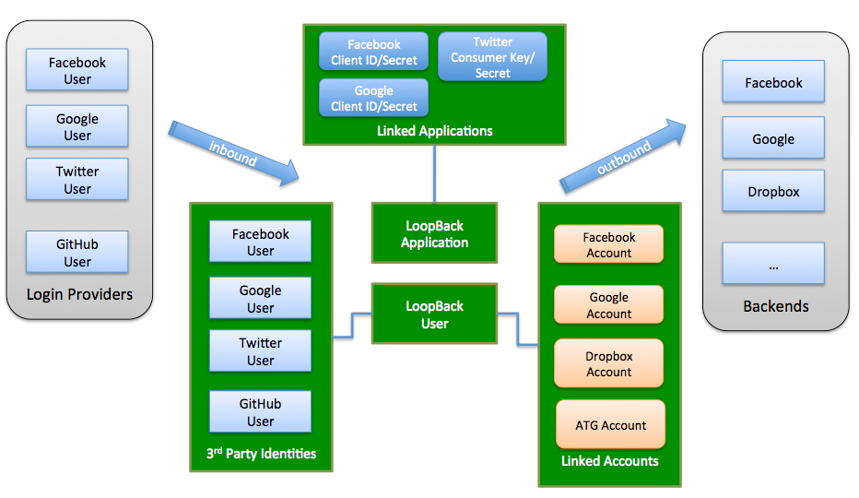

Loopback-component-passport ประกอบไปด้วย:

* UserIdentity model : เป็น model ที่ทำการติดตามโปรไฟล์ของการลงชื่อเข้าใช้แบบ 3rd party
* UserCredential model : เป็น model ที่ทำการเก็บข้อมูลสำคัญที่ได้จากการลงชื่อเข้าใช้แบบ 3rd party หรือจาก services ต่างๆเพื่อใช้ในการอนุญาติในการใช้งานแอพลิเคชัน
* ApplicationCredential model : เป็น model ที่ใช้ทำการเก็บข้อมูลที่สำคัญที่เชื่อมโยงกับแอพลิเคชัน
* PassportConfigurator : เป็นตัวกลางระหว่าง Loopback กับ Passport Node.js library

การเข้าสู่ระบบ/ออกจากระบบ

การเข้าสู่ระบบ มีรายละเอียด ดังนี้

* การเข้าสู่ระบบ/ออกจากระบบ ด้วย User model ของ LoopBack
  + การเข้าสู่ระบบ
  + การออกจากระบบ
* การเข้าสู่ระบบโดยใช้ 3rd party system
* การตั้งค่า password ใหม่

การเข้าสู่ระบบ/ออกจากระบบ ด้วย User model ของ LoopBack

* การเข้าสู่ระบบ

การเข้าสู่ระบบ (ยืนยันตัวตน) ของผู้ใช้งานด้วยวิธีการเรียก method User.login() และเตรียม object ที่เก็บข้อมูล email หรือ username และ password เป็นพารามิเตอร์ตัวแรก การเรียกใช้ method จะคือค่า access token กลับมาให้



จากโค้ดด้านบน จะเป็นการเรียกใช้ User.login() ที่มีการส่ง object ที่เก็บ username คือ foo และ password คือ bar เป็นพารามิเตอร์ตัวแรก พารามิเตอร์ตัวที่ 2 เป็น ฟังก์ชันที่ชื่อว่า callback ถ้าการเข้าสู่ระบบสำเร็จ ฟังชัน callback จะคืนค่า accessToken กลับมาให้

accessToken สามารถกำหนดได้ว่าจะอายุในการใช้งานเท่าไร โดยการเพิ่มคุณสมบัติที่ชื่อว่า ttl (time to live) ใน object ดังตัวอย่างข้าล่างที่กำหนดค่าของ ttl เป็นระยะเวลา 2 สัปดาห์



ในกรณีที่เข้าสู่ระบบไม่สำเร็จ method จะคืนค่า error กลับมา ในรูปแบบ object ของภาษา JavaScript



* การออกจากระบบ

การออกจากระบบสามารถทำได้โดย เรียกใช้ method User.logout()



การเข้าสู่ระบบโดยใช้ 3rd party system

แอพลิเคชันสามารถขอใช้บริการของ Google, Facebook, Twitter, และอื่นๆ เพื่อใช้ในการเข้าสู่ระบบได้ดูรายละเอียดในหัวข้อ **ลงทะเบียนผู้ใช้งานผ่านระบบ 3rd party**

การตั้งค่า password ใหม่

การตั้งค่า password ใหม่ทำได้โดยการเรียกใช้คำสั่ง User.resetPassword()



### การตรวจสอบ, การอนุญาติ และข้อกำหนดต่างๆ

แอพลิเคชันส่วนใหญ่นั้นจำเป็นที่จะต้องมีการควบคุมการเข้าถึงข้อมูล หรือการเรียกใช้ services ต่างๆ โดยปกติแล้วแอพลิเคชันจะต้องการให้ผู้ใช้งานทำการเข้าสู่ระบบเพื่อที่จะเข้าถึงข้อมูลที่ป้องกันไว้ หรือต้องการ token จากแอพลิเคชันอื่นๆที่ได้รับอนุญาติให้เข้าถึงข้อมูลที่ถูกป้องกันไว้

แอพลิเคชัน LoopBack จะเข้าถึงข้อมูลได้ผ่าน model ดังนั้น การควบคุมการเข้าถึงข้อมูล และข้อจำกัดต่างๆจะถูกกำหนดไว้บน model ทั้งหมด นั่นหมายความว่า “ใคร” หรือ “อะไร” สามารถที่จะ อ่าน/เขียน กับข้อมูล หรือสั่ง method ต่างๆ ของ model ให้ดำเนินการได้ก็ต่อเมื่อได้ถูกกำหนดการเข้าถึงต่างๆเอาไว้

แนวคิดของการควบคุมการเข้าถึงข้อมูล

แนวคิดของระบบควบคุมการเข้าถึงข้อมูลของแอพลิเคชัน LoopBack เกิดขึ้นจากแนวคิดต่างๆตามตารางข้างล่าง

|  |  |  |  |
| --- | --- | --- | --- |
| แนวคิด | คำอธิบาย | หน้าที่ | ตัวอย่าง |
| ACL | Access control list | ควบคุมให้ผู้ที่จะดำเนินการต่างๆกับข้อมูลอยู่ในกรอบที่กำหนดไว้ | * ปฏิเสธทุกคนในการเข้าถึง model * อนุญาติให้สิทธิ์ ‘admin’ ทำการค้นหาข้อมูล |
| Principal | สิ่งที่สามารถระบุตัวตนได้ว่าคืออะไร แล้วสามารถทำอะไรได้บ้าง | ระบุถึงสิ่งที่ร้องขอการเข้าถึงแหล่งข้อมูล | * User * Application * บทบาท |
| บทบาท | กลุ่มของ Principal ที่มีสิทธิ์ในการกระทำกับข้อมูลเหมือนกัน | จัดการรวม Principal ต่างๆเอาไว้เป็นกลุ่ม เพื่อการเรียกใช้ | * Dynamic บทบาท: * $everyone (สำหรับผู้ใช้งานทุกคน) * $unauthenticated (ผู้ใช้งานที่ไม่ได้ยืนยันตัวตน) * $owner (ผู้ที่เป็นเจ้าของตัวอย่าง model) * Static บทบาท: * admin (บทบาท ที่กำหนดเพื่อ Administrator) |
| การจับคู่บทบาท | กำหนด principal ให้กับ บทบาท | กำหนดค่า principal ให้กับบทบาทแบบไม่สามารถเปลี่ยนแปลงได้ภายหลัง | * กำหนดให้ผู้ใช้งานที่รหัส 1 เป็นบทบาท1 * กำหนดให้บทบาท1 เป็น admin |

กระบวนการทั่วไปในการใช้งานการควบคุมการเข้าถึง

กระบวนการทั่วไปในการใช้งานการควบคุมการเข้าถึงสำหรับแอพลิเคชัน คือ :

1. กำหนดบทบาทให้กับผู้ใช้งาน – กำหนดบทบาทให้กับผู้ใช้งานตามที่แอพลิเคชันต้องการ ตัวอย่างเช่น สร้าง anonymous สำหรับผู้ที่ไม่ประสงค์ออกนาม, authorized สำหรับผู้ที่ได้รับอนุญาติในการดำเนินการ และ administrator สำหรับผู้ดูแล
2. กำหนดการเข้าถึงให้กับแต่ละบทบาทกับ method ของ model – ตัวอย่างเช่น ผู้ใช้ anonymous สามารถเรียกดูข้อมูลธนาคารได้เพียงอย่างเดียว
3. กำเนินการตรวจสอบ – ทำการทดสอบโดยการลงทะเบียนผู้ใช้งาน, เข้าสู่ระบบ และออกจากระบบ

### การควบคุมการเข้าถึงข้อมูล

การกำหนดบทบาทของผู้ใช้งาน

ในขั้นตอนแรกของการกำหนดบทบาทของผู้ใช้งานคือการดูว่าแอพลิเคชันต้องการบทบาทอะไร แอพลิเคชันส่วนใหญ่จะมีผู้ใช้งานทั่วไป (ผู้ใช้งานที่ไม่ได้เข้าสู่ระบบ) และผู้ที่ใช้งานที่ตรวจสอบได้ (ผู้ใช้งานที่เข้าสู่ระบบแล้ว) นอกจากนี้ ในหลายๆแอพลิเคชันอาจมีผู้ดูแลระบบ ที่จะคอยจัดการการเข้าถึงข้อมูล และแอพลิเคชันสามารถเพิ่มบทบาทของผู้ใช้งานได้ตามความเหมาะสมของงานนั้น

ประเภทการเข้าถึงของผู้ใช้งาน

LoopBack ได้เตรียม built-in User model พร้อมกับ REST API ที่สอดคล้องกับกระบวนการ “CRUD” (create, read, update, delete) ซึ่งเป็น method ของ PersistedModel แต่ละ CRUD method นั้นจะจับคู่เข้ากับ LoopBack User model ไม่ว่าจะเป็นประเภทการเข้าถึงแบบ READ หรือ WRITE เช่น

READ:

* exists – เป็น method ที่กำหนดว่าผู้ใช้งานมีอยู่หรือไม่
* findById – ค้นหาผู้ใช้งานตาม ID
* find – ค้นหาผู้ใช้งานทั้งหมดที่ตรงกับเงื่อนไข
* findOne – ค้นหาผู้ใช้งานจำนวน 1 คนที่ตรงตามรายละเอียดของเงื่อนไข
* count – ดูจำนวนของผู้ใช้งาน

WRITE

* create – สร้างผู้ใช้งานใหม่
* updateAttributes – แก้ไขข้อมูลผู้ใช้งาน
* upsert – แก้ไขหรือเพิ่มผู้ใช้งาน
* destroyById – ลบข้อมูลผู้ใช้งานตาม ID

สำหรับ method อื่นๆนอกจากนี้ ประเภทพื้นฐานของการเข้าถึงคือ EXECUTE ตัวอย่างเช่น method ที่สร้างขึ้นเอง จะถูกจัดว่าเป็นประเภทการเข้าถึงแบบ EXECUTE

ลำดับความสำคัญของกฎการเข้าถึงข้อมูล

แอพลิเคชัน LoopBack จะทำการเพิ่มรายชื่อการควบคุมการเข้าถึงพร้อมกับกฎของการเข้าถึงเอาไว้ตามลำดับ ดังนี้

1. DENY ปฏิเสธการเข้าถึง
2. ALLOW อนุญาติให้เข้าถึง
3. DEFAULT พื้นฐาน (อนุญาติ)

และสิ่งที่สามารถทำการเพิ่มกฏได้คือ

1. ประเภทการเข้าถึงของผู้ใช้งาน
2. ชื่อ method
3. สัญลักษณ์ Wildcard

### การกำหนดรายละเอียดของ Model

Model ของ LoopBack จะเป็นสิ่งที่หมายถึงข้อมูลจากฝั่ง backend เช่น ฐานข้อมูล ซึ่งปกติจะมี API ให้เรียกใช้งานทั้งแบบ Node.js API และแบบ REST API และนอกจากนี้ นักพัฒนาสามารถเพิ่มเติมการทำงานต่างๆได้อีก เช่น การตรวจสอบ, กฎ, และ business logic ต่างๆ ให้กับ model ได้อีกด้วย

ทุกๆแอพลิเคชันของ LoopBack นั้นจะมีกลุ่ม built-in model ที่ถูกกำหนดไว้แล้ว เช่น User, Role, และ Application นักพัฒนาสามารถ extend model เหล่านั้นมาใช้งานตามความเหมาะสมของแอพลิเคชันได้นอกจากนี้ ยังสามารถกำหนด custom model เองได้ ตามรายละเอียดของแอพลิเคชันที่ต้องการ

การสร้าง model

นักพัฒนาสามารถที่จะสร้าง model ของ LoopBack ได้หลายทาง ขึ้นอยู่กับว่า model ที่ต้องการจะสร้างนั้นทำงานกับแหล่งข้อมูลอะไร สามารถสร้าง model ได้ตามวิธีดังนี้

* ใช้ model generator ด้วยคำสั่ง slc loopback:model
* สร้างจากฐานข้อมูลแบบความสัมพันธ์ โดยใช้ตัวค้นหา model (model discovery) จากนั้นสามารถเชื่อมโยง model เข้ากับฐานข้อมูล โดยใช้ API ที่ชื่อว่า schema/model synchronization
* สร้างโดยการสมมุติตัวอย่าง สำหรับข้อมูลที่ไร้รูปแบบใน ฐานข้อมูล NoSQL หรือ REST API

ทั้งสามวิธีที่กล่าวมาจะทำการสร้าง ไฟล์ JSON ที่กำหนดรายละเอียดของ model ที่สร้าง โดยไฟล์อยู่ที่ไดเรกทอรี project/common/models ตัวอย่างเช่น

**project/common/models/Account.json**

และยังสามารถสร้าง และปรับแต่ง model เพิ่มเติมโดยใช้ LoopBack API หรือทำการแก้ไขไฟล์ JSON ในส่วนใหญ่การสร้าง model จะไม่ใช้เทคนิคอะไรมาก โดยทั่วไปจะใช้เทคนิคต่างๆในการปรับแต่งข้อมูล

การอ้างถึง model โดยใช้ภาษา JavaScript

วิธีที่จะใช้อ้างถึง (หรือควบคุม) model ต่างๆในภาษา JavaScript นั้น ขึ้นอยู่กับว่า จะเขียนโค้ดเอาไว้ที่ใด

การอ้างถึงโดยใช้ไฟล์ JavaScript ของ model

ไฟล์ JavaScript ของ model โดย model จะถูกส่งเข้ามาเป็นพารามิเตอร์ของฟังก์ชันบนสุด ดังนั้นจึงสามารถใช้งาน model ได้เลย



การอ้างถึงโดยใช้ไฟล์ boot script

ภายใน boot script จะสามารถเรียกใช้ object ของ model ผ่าน method app.models

การปรับแต่ง model

เมื่อทำการสร้าง model แล้วสามารถปรับแต่ง model ที่สร้างขึ้นมาได้โดยการใช้คำสั่ง slc ,แก้ไขไฟล์ JSON ที่กำหนดรายระเอียดของ model, หรือทำการเพิ่มโค้ดภาษา JavaScript

การปรับแต่ง model ด้วยคำสั่ง slc

นักพัฒนาสามารถทำการปรับแต่ง model โดยการใชคำสั่ง slc หลังจากการสร้าง model โดย

* เรียกใช้คำสั่ง slc loopback:property เพื่อทำการเพิ่มคุณสมบัติให้กับ model
* เรียกใช้คำสั่ง slc loopback:relation เพื่อทำการเพิ่มความสัมพันธ์ของ model
* เรียกใช้คำสั่ง slc loopback:acl เพื่อทำการเพิ่มการควบคุมการเข้าถึงให้กับ model

การปรับแต่ง model โดยการแก้ไขไฟล์ JSON

นักพัฒนาสามารถปรับแต่ง model ได้จากไฟล์ JSON ที่กำหนดรายละเอียดของ model ในไดเรคทอรี common/models (ตัวอย่างเช่น customer.json) ซึ่งไฟล์ดังกล่าวมีลักษณะดังนี้

รายละเอียดของไฟล์

* “name” : ชื่อของ model
* “base” : ชื่อของ base model
* “properties” : คุณสมบัติของ model นั้นๆ
* “validation” : การตรวจสอบความถูกต้องของ model
* “acls” : รายการควบคุมการเข้าถึง model
* “method” : method ของ model

การปรับแต่ง model ด้วยภาษา JavaScript

พื้นฐานในการปรับแต่ง model ด้วยการเขียนโปรแกรมทำได้โดยการแก้ไขไฟล์ JavaScript ของ model ในไดเรกทอรี common/models ตัวอย่างเช่น “customer” เป็น model ที่มีไฟล์ JavaScript ที่อยู่ในไดเรกทอรี common/models/customer.js (ถ้านักพัฒนา ทำการสร้าง model ด้วย model generator ของ LoopBack จะทำการสร้างทั้งไฟล์ JSON และไฟล์ JavaScript) ไฟล์สคริปต์จะถูกดำเนินการทันทีหลังจากที่เราสร้าง model เปรียบเสมือนไฟล์สคริปต์เป็นส่วนหนึ่งของการสร้าง model ซึ่งนักพัฒนาสามารถนำไฟล์ดังกล่าวมาใช้ในการลงทะเบียนเข้าใช้งาน หรือทำการแก้ไขต่างๆ และยังสามารถเพิ่งความสัมพันธ์ระหว่าง model, การตรวจสอบข้อมูลที่ซับซ้อน, หรือ ฟังก์ชันพื้นฐานของคุณสมบัตินั้นๆ โดยพื้นฐานแล้ว สิ่งที่ไม่สามารถทำได้ในไฟล์ JSON จะถูกนำมาทำที่ไฟล์ JavaScript อย่างไรก็ตาม ไฟล์ JavaScript ไม่สามารถเข้าถึงการใช้งานของแอพลิเคชันทั้งหมดได้

การตรวจสอบข้อมูลของ model

ในการสร้าง Model ขึ้นมาแต่ละตัวนั้นจะต้องกำหนดโครงสร้างของ Model (Schema) เพื่อรับประกันว่า ข้อมูลที่จะทำการบันทึกนั้นสอดคล้องกับตารางของข้อมูลหรือไม่ โดย Model จะทำการตรวจสอบข้อมูลก่อนที่จะส่งข้อมูลดังกล่าวไปจัดเก็บยังที่เก็บข้อมูลต่างๆเช่น ฐานข้อมูล

การกำหนดโครงสร้าง (Schema) ของ Model

การกำหนดโครงสร้างของ Model เป็นวิธีหนึ่งที่ใช้ในการตรวจสอบข้อมูล ตัว LoopBack จะทำการรับประกันว่า ข้อมูลที่ต้องการบันทึกตรงตามโครงสร้างที่กำหนดไว้

ตัวอย่างของการกำหนดโครงสร้าง สมมุติให้แอพลิเคชันมี Model ที่ชื่อว่า Product ซึ่ง Product ถูกกำหนดให้มีโครงสร้างโดยมีคุณสมบัติ 2 ตัวคือ name คือคุณสมบัติที่บอกชื่อของสินค้า ลักษณะข้อมูลเป็น String และกำหนดให้ name ต้องมีค่าเท่านั้น กับ price คือคุณสมบัติที่บอกราคาของสินค้า ลักษณะข้อมูลเป็น number ซึ่งจะมีหรือไม่มีค่าก็ได้ โค้ดด้านล่างแสดงการกำหนดโครงสร้างของ Product



เมื่อผู้ใช้ทำการบันทึกข้อมูลด้วยคุณสมบัติที่นอกเหนือจากนี้ (ตัวอย่างเช่น เพิ่มคุณสมบัติที่ชื่อว่า description) คุณสมบัติดังกล่าวจะถูกลบก่อนที่แอพลิเคชันจะทำการบันทึก นอกจากนี้ ถ้าข้อมูลที่จะบันทึกไม่ตรงตามโครงสร้างที่กำหนด ตัวอย่างเช่น คุณสมบัติที่ชื่อว่า name จะต้องมีข้อมูลทุกครั้ง ถ้าผู้ใช้งานไม่ได้กำหนดค่าของคุณสมบัติดังกล่าว Product Model ก็จะไม่ถูกบันทึก

การใช้งาน Method สำหรับตรวจสอบข้อมูลของ model

ในทุก Model ที่ทำการเชื่อมต่อเข้ากับแหล่งข้อมูลจะมี Method สำหรับตรวจสอบข้อมูลซึ่ง Method ดังกล่าวมาจาก function ที่ชื่อว่า Validatable ของ LoopBack ซึ่งประกอบไปด้วย Method ดังที่แสดงบนตาราง

|  |  |
| --- | --- |
| ชื่อ Method | คำอธิบาย |
| validatesAbsenceOf | ใช้ในกรณีที่ไม่ต้องการตวจสอบคุณสมบัตินั้นๆ |
| validatesExclusionOf | ใช้ตรวจสอบข้อมูลในกรณีที่ข้อมูลที่เข้ามานั้นจะต้องไม่ตรงตามที่กำหนดไว้ |
| validatesFormatOf | ใช้ตรวจสอบรูปแบบของข้อมูล |
| validatesInclusionOf | ใช้ตรวจสอบข้อมูลในกรณีที่ข้อมูลที่เข้ามานั้นจะต้องตรงตามที่กำหนดไว้ |
| validatesLengthOf | ใช้ตรวจสอบความยาวของข้อมูล |
| validatesNumericalityOf | ใช้ตรวจสอบข้อมูลว่าเป็นตัวเลขหรือไม่ |
| validatesPresenceOf | ตรวจสอบการมีอยู่ของข้อมูลของคุณสบัติ Model |
| validatesUniquenessOf | ตรวจสอบความแตกต่างของข้อมูลที่จะทำการบันทึก กับข้อมูลที่มีอยู่แล้ว |

ตัวอย่างการใช้ Method ในการตรวจสอบข้อมูล



Method isValid() คือ Method ตรวจสอบข้อมูลตามที่ได้กำหนดไว้ด้วย Method ในตาราง ซึ่ง isValid() ถูกเรียกใช้งานทันทีที่มีการดำเนินการแบบ CREATE และ UPDATE

การสร้างความสัมพันธ์ระหว่าง model

แต่ละ model ที่สร้างขึ้นมานั้นง่ายต่อการทำความเข้าใจว่าทำงานอย่างไร แต่ในความเป็นจริงแล้ว model แตะละตัวจะมีการเชื่อมต่อ และเกี่ยวข้องกัน เมื่อได้ทำการสร้างแอพลิเคชันที่นำมาใช้งานในโลกความเป็นจริงด้วย model จำนวนมาก นักพัฒนาจะต้องกำหนดความสัมพันธ์ระหว่าง model ด้วย ตัวอย่างเช่น

* ลูกค้าสามารถสั่งซื้อได้หลายครั้ง และแต่ละการสั่งซื้อนั้นถูกสั่งโดยลูกค้าคนเดียว
* สามารถกำหนดให้ผู้ใช้งานหนึ่งคนสามารถทำหน้าที่ได้หลายบทบาท และแต่ละบทบาทจะมีหรือไม่มีผู้ใช้งานก็ได้
* นักกายภาพทำการดูแลผู้ป่วยหลายคน และผู้ป่วยแต่ละคนก็สามารถถูกดูแลได้โดยนักกายภาพหลายคน

ด้วยความสัมพันธ์ของ model LoopBack จะทำการเปิดให้ใช้งาน API ต่างๆของแต่ละ model และสามารถเรียกดูข้อมูลตามเงื่อนไขที่ผู้ใช้งานต้องการ

สามารถกำหนดความสัมพันธ์ระหว่าง model ได้ดังนี้

* ความสัมพันธ์แบบ BelongsTo

ความสัมพันธ์แบบ BelongsTo จะทำการเชื่อมความสัมพันธ์ระหว่าง model แบบ one-to-one กับ model อื่น ตัวอย่างเช่น แอพลิเคชันหนึ่งมี model ที่ชื่อว่า customers และ orders และแต่ละ order มีเจ้าของคือ customer ได้เพียงแค่คนเดียว

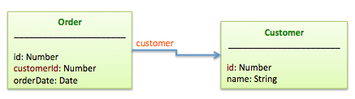

จากรูป Order model จะทำการประกาศ property ที่ใช้อ้างอิงถึง Customer model เรียก property นั้นว่า foreign key โดย foreign key ที่ order ใช้อ้างถึงนั้นคือ Id ของ customer

* ความสัมพันธ์แบบ HasMany

ความสัมพันธ์แบบ HasMany จะเป็นการกำหนดความสัมพันธ์ระหว่าง model ในรูปแบบ one-to-may ซึ่งความสัมพันธ์แบบ HasMany จะมีลักษณะตรงข้ามกับความสัมพันธ์แบบ BelongsTo

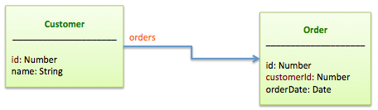

จากรูป อธิบายรายละเอียดของความสัมพันธ์แบบ HasMany ได้คือ customer มีความสัมพันธ์แบบ HasMany กับ order ซึ่งหมายความว่า customer สามารถมี order ได้มากกว่า 1 หรือ ไม่มี order เลยก็ได้ โดย order model จะมี property ไว้ใช้ในการอ้างอิงว่า order เป็นของ customer คนไหน ซึ่ง property นั้นเรียกว่า foreign key โดยจากรูป order model จะใช้ customerId เป็น foreign key ในการอ้างอิงถึง customer

* ความสัมพันธ์แบบ HasManyThrough

ความสัมพันธ์แบบ HasManyThrough จะเป็นการกำหนดความสัมพันธ์ให้แต่ละ model ในรูปแบบ many-to-many ยกตัวอย่างแอพลิเคชันที่เกี่ยวกับการทำกายภาพบำบัดระหว่าง คนไข้ กับนักกายภาพบำบัด โดยที่คนไข้สามารถรับการักษากับนักกายภาพบำบัดกี่คนก็ได้ เช่นเดียวกับนักกายภาพบำบัด จะสามารถรักษาคนไข้กี่คนก็ได้ โดยคนไข้ จะทำการรักษาโดยผ่านการนัดหมายกับนักกายภาพบำบัด เมื่อนำข้อมูลที่มีมาเปลี่ยนเป็น model จึงแสดงได้ดังรูป

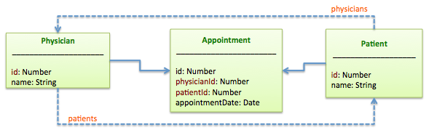

Appointment model จะถูกเรียกว่า through model เนื่องจากว่ามี foreign key ของทั้ง Physical หรือนักกายภาพบำบัด และ มี foreign key ของ Patient model หรือคนไข้ ซึ่งการเรียกดูข้อมูลจาก Appointment จะทำให้ทราบข้อมูลของ Physical และ Patient

* ความสัมพันธ์แบบ HasAndBelongsToMany

ความสัมพันธ์แบบ HasAndBelongsToMany นั้นจะมีลักษณะคล้ายกับความสัมพันธ์แบบ HasManyThrough แต่จะต่างกันตรงที่ ความสัมพันแบบ HasAndBelongsToMany จะไม่ทำการสร้าง model ที่อยู่ระหว่าง model ที่มีความสัมพันธ์แบบ HasAndBelongsToMany ซึ่งลักษณะความสัมพันแบบนี้จะอยู่ในรูปแบบ many-to-many โดยตรง

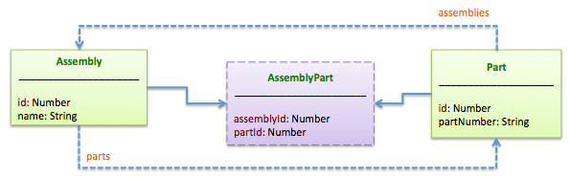

จากรูปภาพดังกล่าว แสดงตัวอย่างของ Assembly model ที่มีความสัมพันธ์กับ Part model แบบ HasAndBelongsToMany โดยที่แต่ละ model นั้นจะสามารถเข้าถึงข้อมูลของ model ที่มีความสัมพันธ์กันโดยตรง ในส่วนของ AssemblyPart model ก็จะไม่ถูกสร้างขึ้น

### การเชื่อมต่อ Model เข้ากับ Data Source

LoopBack model สามารถเชื่อมต่อเข้ากับ backend system ต่างๆเช่น ฐานข้อมูล ผ่าน data source ที่จะทำการเตรียมฟังก์ชัน Create, Retrieve, Update, Delete เอาใว้ และยังสามารถที่จะเชื่อมต่อเข้ากับ service อื่นๆได้อีกเช่น REST API, SOAP web service, Storage service และอื่นๆอีกมากมาย

Data source ต่างๆ จะทำการเชื่อมต่อกับ connector ที่ทำการกำหนด คำสั่งต่างๆที่ดำเนินการกับข้อมูลโดยใช้ database driver หรือ API ของ service นั้นๆ โดยทั่วไปแล้ว แอพลิเคชันจะไม่ทำการใช้ connector โดยตรง แต่จะเรียกใช้ connector ผ่าน data source โดยใช้ DataSource API และ PersistedModel API แทน



รายละเอียดของ Data source

รายละเอียดของ Data source จะถูกกำหนดเอาใว้ในไฟล์ที่ชื่อว่า datasource.json ซึ่งมีรายละเอียดดังนี้

ตารางแสดงรายละเอียดของ Data source

|  |  |  |
| --- | --- | --- |
| Property | Type | Description |
| connector | String | Connector name; one of:   * "memory" * "loopback-connector-mongodb" or "mongodb" * "loopback-connector-mysql" or "mysql" * "loopback-connector-oracle" or "oracle" * "loopback-connector-postgresql" or "postgresql" * "loopback-connector-rest" or "rest" * "loopback-connector-mssql" or "mssql" |
| database | String | ชื่อของ Database ที่ทำการเชื่อมต่อ |
| debug | Boolean | ถ้ามีค่าเป็น true จะทำการเข้าสู่โหมด debug |
| host | String | ชื่อ host ของ database |
| password | String | Password สำหรับเชื่อมต่อเข้า database นั้นๆ |
| port | Number | หมายเลข TCP port ของ database |
| url | String | กลุ่มของ host, port, user, password, และ database ในรูปแบบของ url |
| username | String | ชื่อผู้ใช้งานในการเชื่อต่อเข้าสู่ Database |

ตารางแสดงรายละเอียดของ Connector ต่างๆ

|  |  |  |
| --- | --- | --- |
| Database Connector | | |
| Connector | **Module** | **Installation** |
| Memory Connector | Built-in module | - |
| MongoDB | loopback-connector-mongodb | npm install --save loopback-connector-mongodb |
| MySQL | loopback-connector-mysql | npm install --save loopback-connector-mysql |
| Oracle | loopback-connector-oracle | npm install --save loopback-connector-oracle |
| PostgreSQL | loopback-connector-postgresql | npm install --save loopback-connector-postgresql |
| SQL Server | loopback-connector-mssql | npm install --save loopback-connector-mssql |
| Connector อื่นๆ | | |
| Email connector | Built-in module | - |
| Push connector | loopback-component-push | npm install --save loopback-component-push |
| Remote connector | loopback-connector-remote | npm install --save loopback-connector-remote |
| REST | loopback-connector-rest | npm install --save loopback-connector-rest |
| SOAP | loopback-connector-soap | npm install --save loopback-connector-soap |
| Storage connector | loopback-component-storage | npm install --save loopback-component-storage |

### การดำเนินการกับข้อมูล

เมื่อทำกำหนดรายละเอียดของ model แล้วจะสามารถดำเนินการ create, read, update, และ delete (CRUD) เพื่อทำการเพิ่มข้อมูลไปยัง model, จัดการกับ model, และทำการเรียกดูข้อมูลจาก model นั้นได้ ทุกๆ Loopback model ที่เชื่อมต่อกับ ที่เก็บข้อมูลต่างๆ (เช่น database) จะมีฟังก์ชันที่ใช้ในการดำเนินการ CRUD จาก PersistedModel class ทันที

PersistedModel

PersistedModel คือ class ที่ประกอบไปด้วย method ที่ใช้สำหรับ creating, updating, และ deleting ข้อมูล

ข้อมูลของ model จะถูกเรียกว่า model instance เมื่อทำการเปรียบเทียบ model กับ data base นั้น model จะเปรียบเสมือนกับ table และ model instance จะเปรียบเสมือน row หรือ record ของ table นั้นๆ

Creating data (model instance)

การสร้าง model instance จะใช้ method ของ PersistedModel ในการเพิ่มข้อมูล ซึ่งจะหมายถึงการ insert หรือ create model instance ซึ่งจะประกอบไปด้วย

* Create – สร้าง model instance (record)
* upsert – ตรวจสอบว่า ถ้า model instance (record) มีอยู่แล้ว ข้อมูลที่ทำการเพิ่มเข้ามาจะไป update instance ที่มีอยู่แล้วโดยจะ update ตาม ID ของ instance นั้นๆ ถ้ายังไม่มี instance จะทำการสร้างขึ้นมาใหม่
* findOrCreate – จะทำการค้นหา instance ที่ตรงกับเงื่อนไขที่ระบุไว้ใน filter ที่ชื่อว่า where ถ้าพบข้อมูลที่ตรงกัน จะคืนค่าของ object ที่มีข้อมูลของ instance นั้นๆมาให้ ถ้าไม่พบ จะทำการสร้าง instance (record) ขึ้นมาใหม่
* save – ทำการบันทึก model instance ถ้า instance ไม่มี ID จะทำการเรียก method create ให้ทำงานแทน

Update data (model instance)

การ update model instance นั้น จะทำการเรียก method ผ่าน object ของ model ได้เลย เนื่องจาก update เป็น method แบบ static โดย update method ประกอบไปด้วย

* updateAll – ทำการ update instance (record) หลายจำนวนที่ตรงกับเงื่อนไข where พร้อมกันในการเรียกใช้ method ครั้งเดียว
* updateAttribute – update ข้อมูลของ attribute (property) เพียงหนึ่งตัว
* updateAttributes – update ข้อมูลของ attribute (property) จำนวนหลายตัว

Delete data (model instance)

การ delete model instance นั้น จะทำการเรียก method ผ่าน object ของ model ได้เลย เนื่องจาก delete update เป็น method แบบ static โดย delete method ประกอบไปด้วย

* destroyAll – จะทำการลบทุก model instance ที่ตรงกับเงื่อนไข where
* destroyById – จะทำการลบ model instance ที่ตรงตาม ID ที่ระบุเอาไว้

Querying data (model instance)

Query คือการดำเนินการแบบ read ของ model ที่จะทำการคืนค่ากลุ่มของข้อมูล หรือ ผลลัพธ์ จากการเรียกดูของผู้ใช้ โดยสามารถเรียกใช้งาน query ผ่าน Node API และ REST API และใช้ filter ซึ่งจะทำหน้าที่เป็นตัวกรองข้อมูลให้ตรงตามที่ผู้ใช้งานต้องการ โดยข้อมูลที่ return กลับคืนมานั้นจะอยู่ในรูปแบบของ JSON

ตารางแสดงรายละเอียดของ query method

|  |  |  |
| --- | --- | --- |
| Query | Model API (Node) | REST API |
| ค้นหาทุก model instance ตามรายละเอียดที่กำหนดไว้ใน filter | Find(filter, callback) | GET /modelName?filter… |
| ค้นหา model instance ตัวแรก ที่ตรงตามรายละเอียดที่กำหนดไว้ใน filter | findOne(filter, callback) | GET /modelName/findOne?filter… |
| ค้นหา model instance ตาม ID | findById(id, [filter], callback)  (filter จะมีหรือไม่มีก็ได้) | GET /modelName/modelID |

Filters

Filter คือ object ที่จะทำการกรองข้อมูลของ query ตามที่เรากำหนด โดยทั้ง REST API และ Node API จะสามารถกำหนด filter ได้ทั้งคู่ ซึ่ง loopback ยังสนับสนุน filter ที่มีรายละเอียดเฉพาะ ที่มีลักษณะคล้ายกับ condition ของภาษา SQL แต่ filter จะถูกออกแบบมาเพื่อป้องกันการ injection โดยใช้ภาษา JavaScript ในการออกแบบ โดย filter ที่มีลักษณะเฉพาะสามารถใช้ได้กับ method PersistedModel.find() (และ model ที่เกี่ยวข้อง)

ตารางแสดงรายละเอียดของ filter

|  |  |  |
| --- | --- | --- |
| Filter type | Type | Description |
| Fields | Object, Array, หรือ String | กำหนดรายละเอียดของ field ที่ต้องการเมื่อมี response ส่งกลับมา |
| Include | String, Object, หรือ Array | ทำการเพิ่มผลลัพธ์จาก model ที่เกี่ยวข้องเนื่องจากมีความสัมพันธ์กันระหว่าง model |
| limit | Number | จำกัดจำนวนของ model instance ที่คืนค่ากลับมา |
| order | String | กำหนดรายละเอียดของการเรียงลำดับข้อมูลว่าเรียงจากมากไปน้อย หรือ น้อยไปมาก |
| skip (offset) | Number | ข้าม model instance ตามรายละเอียดที่ระบุไว้ |
| Where | Object | กำหนดรายละเอียดของการค้นหาข้อมูล มีลักษณะคล้ายกับประโยค WHERE ในภาษา SQL |

### การเพิ่ม Application Logic

เมื่อทำการสร้างแอพลิเคชัน โดยทั่วไปนักพัฒนามักจะสร้าง custom logic เพื่อทำการประมวลผลข้อมูล และดำเนินการต่างๆกับข้อมูลก่อนที่ข้อมูลที่มากับ request จาก client จะถูกนำมาใช้กระทำการต่างๆ ใน Loopback จะมีวิธีเพิ่ม Application logic อยู่ 3 วิธีด้วยกัน ได้แก่

* เพิ่ม logic ไปยัง model – จะทำการเพิ่ม remote method, remote hook, และ operation hook
* กำหนด boot script – ทำการเขียน script ที่จะทำงานเมื่อแอพลิเคชันเริ่มต้นทำงาน
* กำหนด middleware – ทำการเพิ่ม middleware ที่กำหนดขึ้นเองให้กับแอพลิเคชัน

เพิ่ม logic ไปยัง model

การเพิ่ม logic ไปยัง model ทำได้สามวิธีคือ

* สร้าง Remote method – กำหนด REST endpoint ที่ตรงกับ Node ฟังก์ชัน เพื่อดำเนินการตามคำสั่งในฟังก์ชันนั้นๆ
* สร้าง Remote Hook – เป็น logic ที่จะถูกเรียกให้ทำงานเมื่อ Remote method ถูกดำเนินการ (โดย Remote hook จะถูกเรียกก่อน หรือหลัง Remote method หรือทั้งก่อนและหลังก็ได้)
* Operation hook – เป็น logic ที่จะถูกเรียกให้ทำงานเมื่อ model มีการกระทำการ CRUD (create, retrieve, update, delete)

กำหนด boot script

ในการเริ่มต้นการทำงานของแอพลิเคชันของ Loopback นั้น จะมีวิธีการดำเนินการที่เรียกว่า bootstrapping โดย module ของ Loopback ที่ชื่อว่า loopback-boot จะเป็นตัวที่สั่งให้ดำเนินการ โดยเมื่อแอพลิเคชันเริ่มต้นการทำงานขึ้น loopback-boot จะทำการต่างๆ ดังต่อไปนี้

* ตั้งค่า data source
* กำหนด custom model
* ตั้งค่า model และทำการเชื่อม model เข้ากับ data source
* ตั้งค่า application
* สั่งให้ไฟล์ boot script ในไดเรกทอรี /server/boot ทำงาน

การใช้ boot script จะทำให้สามารถกำหนดการเริ่มต้นแอพลิเคชันขึ้นเองได้ โดยเมื่อแอพลิเคชันเริ่มต้นการทำงานขึ้น LoopBack จะทำการโหลดไฟล์ script ที่อยู่ในไดเรกทอรี server/boot ซึ่งโดยปกติจะทำการโหลดไฟล์เรียงลำดับตามตัวอักษรของชื่อไฟล์ และสามารถกำหนดลำดับการโหลด boot script เองได้เช่นกัน

กำหนด middleware

Middleware หมายถึงฟังก์ชันที่จะถูกดำเนินการเมื่อมี HTTP request มายัง REST endpoint เนื่องด้วย Loopback นั้น สร้างขึ้นโดยมีพื้นฐานมาจาก Express module ตัว Loopback จึงมี middleware ที่มีลักษณะคล้ายกับ Express middleware อย่างไรก็ตาม Loopback ได้ทำการเพิ่ทแนวคิด middleware phase ซึ่งเป็นแนวคิดที่จะกำหนดลำดับการทำงานของ middleware ให้ชัดเจนมากยิ่งขึ้น การใช้ phases จะช่วยลดการเกิดปัญหาของ middleware ในเรื่องของลำดับการทำงานที่เกิดขึ้นใน Express middleware

Loopback สนับสนุนประเภทของ middleware ดังนี้

* Pre-processing middleware – สำหรับกำหนด application logic ขึ้นเอง
* Dynamic request handling middleware – สำหรับสร้างการสื่อสารระหว่าง client กับ server แบบ dynamic ตัวอย่างเช่น การ render เพจ HTML สำหรับ template ต่างๆ และ response ข้อมูลแบบ JSON จาก request ที่มายัง REST API
* Static middleware – เป็น middleware ที่จะทำการส่งทรัพยากรของหน้าเว็บทางฝั่ง client ไปยัง browser ที่สร้าง request มายัง REST endpoint นั้นๆ
* Error-handling middleware – เป็น middleware สำหรับจัดการกับ request ที่เกิด Error ขึ้น

Middleware phase

Loopback ได้กำหนดลำดับของ phase ที่สอดคล้องกับการดำเนินการของแอพลิเคชันไว้ เมื่อนักพัฒนาได้ทำการลงทะเบียน middleware จะสามารถกำหนดได้ว่า จะให้ middleware มีการทำงานขึ้นใน phases ใดของแอพลิเคชัน ซึ่ง middleware จะถูกลงทะเบียนใว้ที่ไฟล์ middleware.json

Phase ที่ Loopback ทำการกำหนดไว้ มีดังนี้

1. initial – คือ จุดแรกที่ middleware สามารถทำงานได้
2. session – เป็น phase ที่ทำการเตรียม session object
3. auth – เป็น phase ควบคุมการยืนยันตัวตนของผู้ใช้งาน และ การอนุญาติต่างๆ
4. parse – เป็น phase ที่ทำการแยกข้อมูลจาก request body
5. route – เป็น phase ที่ใช้ในการกำหนด HTTP route
6. file – เป็น phase ที่จะเตรียม ทรัพยากรต่างๆของเว็บไว้ให้แก่ client
7. final – ส่วนมากจะเป็น phase ที่เอาไว้ให้กับ middleware ที่จัดการกับ Error หรือ URL ที่ไม่รู้จัก

ในแต่ละ phase จะมี phase ย่อยที่ชื่อว่า “before” และ “after” เพิ่มเข้ามา โดย phase ใดที่มี phase ย่อยนั้น จะต้องมีเครื่องหมายมหัพภาคคู่ (colon) ทำการแยกชื่อ phase หลัก กับ phase ย่อยออกจากกัน ตัวอย่างเช่น “initial” phase แสดงได้ดังนี้

1. initial:before
2. initial
3. initial:after

## NoSQL และ MongoDB

สิ่งสำคัญในการพัฒนาเว็บแอพลิเคชันและเซอร์วิสให้สามารถรองรับการขยายจำนวนของผู้ใช้งานที่เพิ่มขึ้นนั้นคือ data storage ประสิทธิภาพสูง ที่มีหน้าที่รับผิดชอบคือเก็บข้อมูลทั้งหมดของแอพลิเคชันตั้งแต่รายละเอียดบัญชีผู้ใช้ในตะกร้าสินค้าของเว็บซื้อขายออนไลน์ ไปจนถึง blog และ –ข้อมูลของ comment ซึ่งเว็บแอพลิเคชันที่ดีจำเป็นที่จะต้องสามารถทำการจัดเก็บข้อมูลเหล่านั้น และสามารถเรียกดูข้อมูลที่ทำการจัดเก็บได้ย่างแม่นยำ, รวดเร็ว, มีประสิทธิภาพ, และสามารถเชื่อถือได้ว่าข้อมูลนั้นถูกต้อง ดังนั้น data storage จะต้องตอบสนองต่อความต้องการเหล่านั้นได้

มี data storage จำนวนมากมายที่สามารถจัดเก็บข้อมูล และทำการเรียกดูข้อมูลตามที่เว็บแอพลิเคชันต้องการได้ รูปแบบการจัดเก็บข้อมูลที่นิยมมากที่สุดมีอยู่ 3 ประเภทด้วยกัน ได้แก่ file system, relational database และ NoSQL database

### ทำไมต้อง NoSQL

NoSQL (มาจากคำว่า Not Only SQL) ประกอบไปด้วยเทคโนโลยีที่เตรียมการจัดเก็บข้อมูลและการเรียกดูข้อมูลโดยไม่จำเป็นต้องมีรูปแบบที่ตายตัวเหมือนกับ SQL relational database จุดประสงค์หลักของ NoSQL คือลดความยุ่งยากในการออกแบบ, มุ่งเน้นไปที่การรองรับการขยายของข้อมูลที่เพิ่มมากขึ้น, และการควบคุมข้อมูลที่ไม่ยุ่งยาก

แนวคิดของ NoSQL นั้นทำลายโครงสร้างของ relational database ไปอย่างสิ้นเชิง อีกทั้งยังอนุญาติให้นักพัฒนาสามารถสร้างรูปแบบของข้อมูลได้ตามความเหมาะสมของงาน จากระบบนั้นๆ NoSQL database สามารถสร้างในสิ่งที่ relational database ไม่สามารถสร้างได้อีกด้วย

### MongoDB คืออะไร

MongoDB คือ database ที่มีการจัดเก็บข้อมูลในรูปแบบ NoSQL โดยมีพิ้นฐานของข้อมูลที่จัดเก็บเป็น document model โดยที่ object ของ data นั้นจะถูกจัดเก็บเป็น document แต่ละ document จะถูกเก็บรวมกัน รวมเป็น 1 collection และแต่ละ collection รวมกันได้เป็น 1 database โดย MongoDB database จะทำการสร้างที่เก็บข้อมูลที่มีประสิทธิภาพ และสามารถขยายพื้นที่จัดเก็บข้อมูลได้อัตโนมัติ ขึ้นอยู่กับข้อมูลที่จัดเก็บว่ามีจำนวนเท่าใด และ MongoDB ยังง่ายต่อการติดตั้งอีกด้วย

### Collection

Collection คือการรวมกลุ่มของ document ที่มีจุดประสงค์เหมือนกัน หรือคล้ายคลึงกัน collection จะทำหน้าที่คล้ายกับ table ใน SQL database แต่อย่างไรก็ตาม ก็มีสิ่งที่แตกต่างกันที่สำคัญด้วย ใน MongoDB collection จะไม่บังคับในการกำหนด schema สำหรับเก็บข้อมูลซึ่งจะทำให้ข้อมูลใน collection นั้น มีการจัดเก็บข้อมูลโดยมีโครงสร้างที่แตกต่างกันออกไป ขึ้นอยู่กับว่าต้องการจะจัดเก็บข้อมูลที่มีโครงสร้างแบบไหน ถือว่าเป็นข้อแตกต่างที่สำคัญในการลดปริมาณของจำนวน table ใน SQL database

### Document

Document หมายถึงข้อมูลจำนวนหนึ่ง entity ใน MongoDB database collection จะถูกสร้างขึ้นจาก document ตั้งแต่ 1 หรือมากกว่าขึ้นไป เปรียบเทียบกับ SQL database นั้น document จะเหมือนกับ row หรือ record ใน table หนึ่ง แต่สิ่งที่แตกต่างกันระหว่าง MongoDB และ SQL database นั้นคือ row ใน SQL database นั้นจะทำการเก็บข้อมูลใดๆ ได้เพียงแค่ใน column นั้นสำหรับข้อมูลใน 1 row แต่ MongoDB ตัวของ document จะสามารถเก็บ document ซ้อนกันอยู่ได้

### ประเภทของข้อมูลที่จัดเก็บใน MongoDB

ข้อมูลที่จัดเก็บใน MongoDB จะเป็นข้อมูลประเภท BSON ซึ่งเป็นข้อมูล JSON ในรูปแบบ binary ทำให้ขนาดของข้อมูลมีลักษณะเบา ยิ่งไปกว่านั้นรูปแบบของข้อมูลที่เป็นแบบ field/value มีความคล้ายคลึงกับ object ในภาษา JavaScript ซึ่งหมายความว่าการแปลงข้อมูลที่ได้รับมาจาก MongoDB ไปเป็น JavaScript object นั้นสามารถทำได้ง่ายขึ้นอีกด้วย

ตัวอย่างของข้อมูลใน Document

document ดังกล่าวประกอบไปด้วย field name, version, languages, admin, และ path โดยชื่อของ field ไม่สามารถเป็นตัวอีกษรคำว่า null, เครื่องหมายจุด (.), หรือตัวอักษร dollar signs ($) รวมถึงการตั้งชื่อ field ว่า _id ที่ถูกจองไว้สำหรับ object ID ค่าของ _id จะเป็นค่าที่ไม่ซ้ำกันในระบบ

ขนาดของ document ใน MongoDB จะมีค่ามากที่สุดคือ 16MB เพื่อเป็นการป้องกันการ query ที่เกินขนาดของ document ที่อาจจะส่งผลต่อหน่วยความจำ RAM ที่ใช้งานไม่เพียงพอ หรือ อาจจะส่งผลกับ file system ทำงานผิดพลาดได้

### กำหนดรูปแบบของข้อมูล

ก่อนที่จะทำการสร้าง database ด้วย MongoDB นั้น นักพัฒนาจำเป็นที่จะต้องทำความเข้าใจข้อมูลที่จะถูกทำการจัดเก็บเสียก่อนว่าข้อมูลเหล่านั้นจัดเก็บไปเพื่ออะไร และจะทำการเข้าถึงข้อมูลที่ทำการจัดเก็บด้วยวิธีไหน การทำความเข้าใจแนวคิดของข้อมูลจะช่วยลดเวลาในการกำหนดโครงสร้างข้อมูลของแอพลิเคชันไปได้อย่างมาก และทำให้แอพลิเคชันทำงานได้อย่างมีประสิทธิภาพมากขึ้นอีกด้วย

ตัวอย่างคำถามเพื่อทดสอบความเข้าใจเกี่ยวกับข้อมูล มีรายละเอียดดังนี้

* อะไรคือ object พื้นฐานที่แอพลิเคชันจะใช้งาน
* ความสัมพันธ์ระหว่างแต่ละ object มีความสัมพันธ์แบบใด เช่น one-to-one, one-to-many, หรือ many-to-many
* Object ที่ถูกสร้างขึ้นมาใหม่จะถูกเพิ่มลง database บ่อยแค่ไหน
* Object จะถูกลบออกจาก database บ่อยแค่ไหน
* Object มีการเปลี่ยนแปลงบ่อยแค่ไหน
* Object จะถูกเข้าถึงเพื่อใช้งานบ่อยแค่ไหน
* การเข้าถึง object ใช้วิธีใดในการเข้าถึง เช่น เข้าถึงโดย ID, value ของ property, การเปรียบเทียบ เป็นต้น
* จะจัดกลุ่มของ object ที่จะทำการเข้าด้วยวิธีใด เช่น จัดกลุ่มโดยยึดตาม ID ที่เป็นประเภทเดียวกัน, จัดตาม property ที่เหมือนกัน เป็นต้น

เมื่อทำการตอบคำถามทั้งหมดได้แล้วนั้น จะช่วยทำให้การออกแบบโครงสร้างของ collection และ document เพื่อทำการสร้าง MongoDB database ได้ง่ายขึ้น

### การจัดการข้อมูลให้อยู่ในรูปอย่างง่ายด้วยการอ้างอิง document

การทำข้อมูลให้อยู่ในรูปอย่างง่าย (Data normalization) คือกระบวนการที่จะทำการลดความซ้ำซ้อน (redundancy) และการขึ้นต่อกัน (dependency) ของ document และ collection การทำข้อมูลให้อยู่ในรูปอย่างง่าย สามารถทำได้โดยการระบุ property ขอบ object ที่เป็น subobject และทำการจัดเก็บ value ของ property นั้นแยกกันในอีก collection ซึ่งจะทำให้มี property ที่มี value เหมือนกันในทั้งสอง collection โดยทั่วไปการจัดการข้อมูลในลักษณะนี้จะใช้สำหรับ object ที่มีความสัมพันธ์แบบ one-to-many หรือ many-to-many

ข้อดี

ข้อดีของการทำข้อมูลให้อยู่ในรูปอย่างง่ายนั้นคือ ฐานข้อมูลจะมีขนาดที่เล็กลง เนื่องจากการสร้าง collection ขึ้นมาเก็บข้อมูลที่ใช้อ้างอิงแยกไว้เป็น 1 collection แทนที่การเก็บข้อมูลซ้ำซ้อนภายใน collection เดียวกัน ข้อดีอีกอย่างหนึ่งคือช่วยในการแก้ไขข้อมูล ในกรณีที่ subobject มีการแก้ไขข้อมูลบ่อยครั้ง ก็จะทำการแก้ไขเพียงครั้งเดียวแทนที่การแก้ไขทุก object ที่มี subobject

ข้อเสีย

ข้อเสียที่เห็นได้ชัดเจนของการทำข้อมูลให้อยู่ในรูปอย่างง่ายนั้นคือ เมื่อทำการเรียกดูข้อมูลจาก object ใดๆ ที่ทำการ ทำข้อมูลให้อยู่ในรูปอย่างง่ายกับ subobject หนึ่ง จะต้องทำการเรียกดูข้อมูลของ subobject เพื่อที่จะได้ข้อมูลที่ object ใช้อ้างอิง เพื่อทำการเรียกดูข้อมูลใน object นั้นได้ตรงตามที่ต้องการ ซึ่งจะทำให้ประสิทธิภาพลดลง หากมีการเข้าถึงข้อมูลจำนวนหลายครั้ง

ตัวอย่าง

ระบบหนึ่ง ประกอบไปด้วย “ผู้ใช้งาน” (user) ที่มี “ร้านขายสินค้าที่ชื่นชอบ” (favoriteStore) โดยที่แต่ละ user นั้นมี object ที่ประกอบไปด้วย name, phone, และ favoriteStore เป็น property ซึ่ง favoriteStore เป็น subobject ที่ประกอบไปด้วย name, street, city, และ zip เป็น property

อย่างไรก็ตาม ในกรณีที่มี User จำนวน 1,000 คนที่มี Favorite store เหมือนกันจะทำให้เกิดความสัมพันธ์แบบ one-to-many เป็นจำนวนมาก ดังนั้น การจัดเก็บ Favorite store ซึ่งเป็น object ใว้ในแต่ละ user นั้นจะทำให้เกิดความซ้ำซ้อนของข้อมูลขึ้น ดังนั้น จะต้องจัดการทำข้อมูลให้อยู่ในรูปอย่างง่าย คือ ทำการกำหนด _id .ให้แต่ละ document ที่สามารถใช้ในการอ้างอิงถึง favoriteStore นั้นๆได้ว่าเป็นของ document ใดใน favoriteStore collection ดังนั้น แอพลิเคชันจะใช้ ID ของ favoriteStore อ้างอิงข้อมูลจาก user collection ไปยัง favoriteStore collection แทนที่การจัดเก็บทั้ง object ของ favoriteStore แทน

จากรูป แสดงให้เห็นโครงสร้าง collection ของ User และ FavoriteStore ที่ทำการเก็บข้อมูลแยก collection กัน และใช้ property ที่ชื่อว่า favoriteStore เป็นตัวอ้างอิงถึง collection นั้น

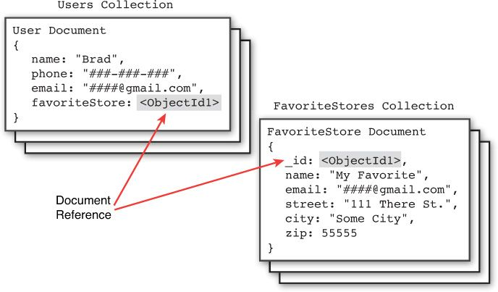

### การทำข้อมูลให้อยู่ในรูปแบบมาตรฐานด้วย Embedded Documents

การทำข้อมูลให้อยู่ในรูปแบบมาตรฐานคือกระบวนการระบุว่า subobject เป็นของ object ใด และจะทำการนำข้อมูลของ subobject ไป ใส่ไว้ใน object นั้นๆ โดยปกติการทำข้อมูลให้อยู่ในรูปอย่างง่ายนั้นมักจะใช้กับ object ที่มีความสัมพันธ์แบบ one-to-one, -การขึ้นต่อกันของ object ไม่มาก และมีการแก้ไขข้อมูลไม่เยอะมาก

ข้อดี

ข้อดีของการทำข้อมูลให้อยู่ในรูปแบบมาตรฐานคือ ในการเรียกดูข้อมูลเพียงครั้งเดียว ก็สามารถได้รับข้อมูลทั้งหมดที่เกี่ยวข้องกันมาด้วย โดยไม่จำเป็นที่จะต้องเรียกดูข้อมูลที่ใช้อ้างอิงจาก collection ของ subobject มาก่อน ซึ่งจะช่วยเพิ่มประสิทธิภาพในการทำงานมากขึ้น

ข้อเสีย

ในกรณีที่ข้อมูลมีความสัมพันธ์แบบ one-to-many จะต้องทำการเก็บข้อมูลของ subobject ทุกตัวที่มีความสัมพันธ์กัน ซึ่งจะเป็นการเพิ่มความซ้ำซ้อนของข้อมูลขนาดใหญ่ และทำให้เปลืองพื้นที่จัดเก็บข้อมูล

ตัวอย่าง

จากระบบที่ประกอบไปด้วย User, Home, และ Work โดยที่ property ของ User ประกอบไปด้วย name, home, และ work ซึ่ง home และ work เป็น subobject ที่ประกอบไปด้วย property ที่มีคุณสมบัติ phone street, city และ zip

Home และ work property ไม่สามารเปลี่ยนแปลงค่าได้บ่อยนัก เนื่อจากอาจจะมี User หลายคนที่มี subobject ที่เหมือนกัน ถ้าหากข้อมูล subobject มีการเปลี่ยนแปลงแล้ว จะต้องแก้ไขข้อมูลของ object ทั้งหมดที่มีความสัมพันธ์กันด้วย

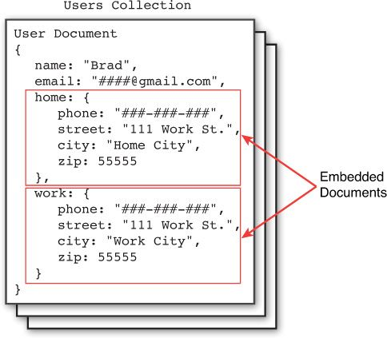

จากรูปแสดงให้เห็น User collection ที่มี property ที่ชื่อว่า home และ work ทำการเก็บข้อมูลเป็น subobject ที่ประกอบไปด้วยข้อมูลของ home และ work

### การใช้ Capped Collection

คุณสมบัติที่สำคัญของ MongoDB คือความสามารถที่เรียกว่า capped collection การสร้าง collection ด้วยคุณสมบัติของ capped collection นั้นจะทำให้ขนาดของ collection ถูกกำหนดไว้ตายตัว เมื่อต้องการที่จะเขียน document ใหม่ลง collection ที่ทำให้เกินขนาดของ collection นั้นๆ document ที่เก่าที่สุดจะถูกลบออกจาก collection และจะถูกแทนที่ด้วย document ใหม่ ทำให้ capped collection ทำงานได้ดีในกรณีที่มีการเพิ่ม, เรียกดู, และ ลบข้อมูลในปริมาณมาก

ข้อดีของการใช้งาน Capped Collection

* รับประกันได้ว่าดัชนี (index) ในการเรียกดูข้อมูลนั้นจะมีจำนวนเท่าเดิม ทำให้ช่วยลดข้อมูลของดัชนีที่เพิ่มขึ้นเป็นจำนวนมาก
* รับประกันได้ว่า ข้อมูลที่ถูกเพิ่มเข้าไปนั้น จะเป็นการเพิ่มข้อมูลแต่จะไม่ทำการเพิ่มขนาดของ document ที่ทำการเก็บลงบน disk ทำให้ลดการเพิ่มขึ้นของจำนวนพื้นที่ที่ใช้งาน
* ทำการลบข้อมูลที่เก่าที่สุดใน collection เอง ดังนั้น จึงไม่จำเป็นที่จะต้องเขียนคำสั่งในแอพลิเคชันเพื่อลบข้อมูล

ข้อพึงระวังในการใช้งาน Capped Collection

* Document ที่ถูกเพิ่มลง capped collection แล้วนั้น หากมีการแก้ไขข้อมูล ขนาดของ document จะต้องไม่มีขนาดที่มากกว่าขนาดของ document ที่จะทำการแก้ไข
* Document จะไม่สามารถถูกลบออกจาก capped collection ได้ นั่นหมายความว่าข้อมูลต่างๆจะยังคงอยู่ใน disk ถึงแม้ว่าจะไม่มีการใช้งานเลยก็ตาม

### Write ข้อมูล แบบ Atomic

ในการ write ข้อมูลใน MongoDB จะมีลักษณะที่เป็นแบบ Atomic นั่นคือ ข้อมูลจะถูก write เพียงหนึ่งครั้ง ในหนึ่งช่วงเวลา นั่นหมายความว่า จะมีเพียงหนึ่ง process ใน MongoDB ที่จะดำเนินการเปลี่ยนแปลง document หรือ collection เพียงครั้งเดียวต่อการ write หนึ่งครั้ง ดังนั้นการ write document ที่อยู่ในรูปแบบมาตรฐาน (denormalize) จะเป็นการ write ข้อมูลแบบ Atomic อย่างไรก็ตาม การ write document ที่อยู่ในรูปแบบอย่างง่าย (normalize) นั้นจะต้องดำเนินการ write ที่แยกกัน โดยเป็นการ write ที่ subobject ในอีก collection ก่อน จากนั้นจึงทำการ write object หลัก ดังนั้น การ write ข้อมูลที่อยู่ในรูปอย่างง่ายนั้นจึงไม่ถือว่าเป็นการ write ข้อมูลแบบ atomic ทั้งหมด

### การเพิ่มขึ้นของขนาด Document

เมื่อมีการ update ข้อมูลของ document เกิดขึ้น จำเป็นที่จะต้องพิจารณาถึงผลกระทบจากข้อมูลใหม่ที่จะทำให้ขนาดของ document เพิ่มขึ้น MongoDB ได้เตรียมพื้นที่สำหรับ document ที่มีขนาดเพิ่มขึ้นระหว่างการดำเนินการ update อย่างไรก็ตาม ถ้าข้อมูลที่มีการ update นั้นทำให้ขนาดของ document มีขนาดที่เกินกว่าที่ทำการจองเนื้อที่เอาไว้ใน disk MongoDB จะทำการย้าย document นั้นไปยัง disk ใหม่ ซึ่งจะส่งผลต่อประสิทธิภาพของระบบ อีกทั้งยังก่อให้เกิดปัญหา disk fragmentation อีกด้วย

วิธีการแก้ไขการเพิ่มขึ้นของขนาดนั้นคือ การทำให้ข้อมูลอยู่ในรูปอย่างง่าย เนื่องจากข้อมูลในรูปอย่างง่ายนั้นจะทำการเก็บ collection แยกออกมาแทนการเก็บรวมกันไว้อยู่ใน collection เดียว ซึ่งจะช่วยลดขนาดของ document ไปได้อย่างมาก

### การเพิ่มประสิทธิภาพในการใข้งาน MongoDB

MongoDB ได้เตรียมโครงสร้างของการทำงานที่ช่วยในการปรับแต่ง database ให้มีประสิทธิภาพ, รองรับการเพิ่มขึ้นของข้อมูล, และข้อมูลมีความแม่นยำขึ้น ประกอบไปด้วย

* Indexing: index จะช่วยเพิ่มประสิทธิภาพในการค้นหาข้อมูลในปริมาณมาก โดย MongoDB จะทำการสร้าง index ที่ง่ายต่อการเรียงลำดับของข้อมูล property ที่ชื่อว่า _id ของ collection คือ index ที่ถูกสร้างขึ้นมาเพื่อใช้ในการเรียกดูข้อมูลใน collection และยังสามารถกำหนดข้อมูลที่ต้องการจะเรียกดูจาก index ได้อีกด้วย
* Sharding: sharding คือกระบวนการของการ แบ่ง collection ของข้อมูลที่มีขนาดใหญ่ออกไปไว้ยัง MongoDB server หลายๆที่ในลักษณะ cluster ซึ่งการทำ sharding จะช่วยสนับสนุนการทำงานในลักษณะที่ server จำนวนหลายเครื่อง ทำการรองรับ request ที่มีจำนวนมาก ไปจนถึงสนับสนุนระบบขนาดใหญ่ การทำ sharding ยังช่วยในการรองรับการใช้งานที่เพิ่มขึ้นของ database อีกด้วย
* Replication: replication คือกระบวนการในการทำสำเนาของข้อมูลในอีก MongoDB หนึ่งในลักษณะแบบ cluster การทำ replication จะช่วยรับประกันได้ว่าข้อมูลที่มีความสำคัญจะถูกสำรองเอาไว้ และสามารถเรียกดูได้ตลอดเวลา

### เปรียบเทียบ collection ที่มีขนาดใหญ่ กับจำนวน collection จำนวนมาก

สิ่งสำคัญที่ต้องพิจารณาเมื่อทำการออกแบ document และ collection ของ MongoDB นั้นคือจำนวนของ collection ที่ต้องการ ซึ่งการมีจำนวน collection จำนวนมาก จะไม่ส่งผลที่สำคัญอะไรกับประสิทธิภาพการทำงาน แต่การที่มี document ใน collection เดียวกันเป็นจำนวนมากจะส่งผลต่อประสิทธิภาพในการทำงาน ดังนั้นจึงควรพิจารณาการเก็บข้อมูลที่อาจจะทำให้ collection มีขนาดที่ใหญ่ขึ้น โดยการแยกเก็บข้อมูลเป็นอีก collection แทน

ตัวอย่างเช่น collection หนึ่งทำการเก็บข้อมูล transaction ในการซื้อสินค้าของ user ซึ่งการเรียกดู transaction ของ user นั้น จะดูข้อมูลเป็นรายคนเสมอ และถ้าหากว่ามี user จำนวนมาก และ user แต่ละคนก็มี transaction จำนวนมาก ก็สามารถทำการสร้าง collection ที่ทำการเก็บประวัติของ transaction ไว้สำหรับแต่ละ user ได้

### การกำหนดระยะเวลาการคงอยู่ของข้อมูล (Deciding on Data Life Cycle)

สิ่งสำคัญที่ขาดไม่ได้ในการออกแบบ database คือ ระยะเวลาการคงอยู่ของข้อมูล ซึ่งจะเป็นตัวกำหนดว่าข้อมูลที่จัดเก็บจะมีระยะเวลาในการคงอยู่ใน collection นานเท่าใด บาง collection มี document ที่ไม่สามารถบอกได้ว่ามีระยะเวลาในการคงอยู่เท่าใด ตัวอย่างเช่น ข้อมูลของ user ที่ active การใช้งาน แต่อย่างไรก็ตาม การเก็บข้อมูลจำนวนมากไว้ จะทำให้ประสิทธิภาพในการเรียกดูข้อมูลนั้นลดลง ซึ่งควรที่จะมีการกำหนดค่า TTL(Time To Live) หรือ เวลาที่ข้อมูลยังคงอยู่ให้กับ document ในแต่ละ collection

### คำนึงถึงข้อมูลที่สะดวกแก่การใช้งาน และประสิทธิภาพในการใช้งาน

การใช้ข้อมูล และประสิทธิภาพในการตอบสนองต่อใช้งานถือเป็นสิ่งสำคัญในการออกแบบ MongoDB database ในการออกแบบทุกครั้งควรจะคำนึงถึงข้อมูลที่สะดวกต่อการใช้ (Data Usability) และมีประสิทธิภาพในการใช้งาน (Performance) ซึ่งเป็นสิ่งสำคัญที่สุดในการสร้างเว็บแอพลิเคชัน สิ่งที่สำคัญรองลงมาคือที่เก็บข้อมูลของข้อมูลที่ได้ออกแบบไป

ข้อมูลที่สะดวกต่อการใช้งาน (Data Usability) คือการที่ database สามารถตอบสนองต่อการทำงานของ website ข้อมูลที่ทำการร้องขอจาก website จะต้องทำงานถูกต้องเพื่อให้ website ทำงานได้ตรงตามการทำงานที่กำหนดเอาไว้ได้ถูกต้อง .ซึ่งในการใช้งาน user จะไม่สนใจว่ากระบวนการทำงานของ website จะเป็นแบบใด แต่จะสนใจผลลัพธ์ที่แสดงออกมาให้ดูผ่าน browser ดังนั้น ความแม่นยำของข้อมูลจึงเป็นสิ่งที่สำคัญอย่างมาก

จากนั้นจึงสามารถพิจารณาประสิทธิภาพของการส่งข้อมูล โดยข้อมูลที่ทำการส่งไปนั้นจะต้องมีอัตราการส่งข้อมูลที่สมเหตุสมผล ในสถานการณ์ที่ซับซ้อนอาจจำเป็นต้องมีการพิจารณาถึงการออกแบบที่ทำให้สะดวกแก่การใช้งานและประสิทธิภาพหลายๆครั้ง จนกระทั่งได้สิ่งที่เหมาะสมที่สุดในการออกแบบและให้จำไว้ว่า ในทุกวันนี้ ความต้องการในการใช้งานได้สะดวกนั้นมีการเปลี่ยนแปลงอยู่เสมอ ซึ่งสิ่งนี้ จะเป็นตัวกระตุ้นในการออกแบบ document และ collection ที่สามารถรองรับการเพิ่มขึ้นของในอนาคตได้

## AngularJS

AngularJS คืออะไร

AngularJS คือ client-side script framework ที่ถูกพัฒนาโดย Google ที่เขียนขึ้นด้วยภาษา JavaScript ซึ่งใช้แนวคิดของ MVW ในการออกแบบโครงสร้างของ webpage และ application โดย AngularJS ได้เตรียมการทำงานต่างๆเอาไว้สำหรับการควบคุมการป้อนข้อมูลจากผู้ใช้งานผ่านทาง browser, จัดการข้อมูลทางฝั่ง client, และควบคุม element ในการแสดงผลต่างๆผ่านทาง browser

### คุณสมบัติของ AngularJS

คุณสมบัติต่างๆของ AngularJS ที่เป็นประโยชน์ในการพัฒนาแอพลิเคชันต่างๆประกอบไปด้วยคุณสมบัติดังนี้

Two-way Data binding

AngularJS ได้เตรียมวิธีการผูกข้อมูลทางฝั่ง controller เข้ากับ view ทำให้ข้อมูลที่ใช้งานเสมือนเป็นข้อมูลชุดเดียวกัน เมื่อมีการเปลี่ยนแปลงของข้อมูลทางฝั่งใด อีกฝั่งก็จะเปลี่ยนแปลงตามไปด้วย

Template

AngularJS จะทำการเปลี่ยน HTML page ธรรมดาให้กลายเป็น template HTML ที่เพิ่มประสิทธิภาพด้วย Directive ต่างๆ ซึ่งเป็น component ที่ AngularJS เตรียมไว้ให้ และยังสามารถสร้าง Directive ใช้งานเองได้อีกด้วย

MVW (Model-View-Whatever)

ในการพัฒนา application ต่างๆจะมีรูปแบบของการออกแบบที่แตกต่างๆกันออกไป ตัวอย่างเช่น MVC (Model-View-Controller), MVVM (Model-View-View-Model), และอีกมากมาย ซึ่ง AngularJS สามารถทำงานได้ไม่ว่า application จะถูกออกแบบมาให้มีโครงสร้างแบบใดก็ตาม จึงเรียกการออกแบบ Application ที่พัฒนาด้วย AngularJS ว่า Model-View-Whatever หรือ MVW นั่นเอง

Dependency Injection

ในการพัฒนา AngularJS application นั้นสามารถพัฒนาแยกเป็น module ต่างๆ และแต่ละ module สามารถเรียกใช้งานโดย module อื่นๆได้ ในลักษณะการเรียกใช้แบบเดียวกับการส่งค่า parameter เรียกกระบวนใช้งานแต่ละ module ต่างๆว่า Dependency Injection

Testing

AngularJS ได้ถูกออกแบบมาให้ทดสอบได้ง่ายขึ้น ซึ่งหมายความว่า จะสามารถทดสอบ application ได้ขณะใดก็ได้ที่ต้องการทดสอบ

### Module

ในการสร้าง Angular Application นั้นสามารถรวมการทำงานต่างๆที่เกี่ยวข้องกับ AngularJS เข้าด้วยกันเป็น module ทำให้จำเป็นที่จะต้องประกาศการใช้งานใน HTML ก่อนจึงจะสามารถใช้คำสั่งต่างๆเกี่ยวกับ AngularJS ได้ ข้อดีของการรวมคำสั่งต่างๆเป็น module คือ แต่ละ module จะสามารถเรียกใช้ module อื่นๆได้ ผ่านกระบวนการ Dependency Injection, reuse การใช้งาน module ได้, และจำกัด scope ของส่วนที่มีการทำงานด้วย AngularJS ได้

### Directive

AngularJS Directive คือ component ที่ประกอบไปด้วยกลุ่มของโค้ดภาษา HTML และ JavaScript ที่เตรียมฟังก์ชันการทำงานเฉพาะต่างๆเอาไว้ ด้วยคุณสมบัติของ Directive ทำให้สามารถนำ component กลับมาใช้งานใหม่ได้ภายในแอพลิเคชัน Directive สามารถเป็นได้ทั้ง attribute ของ HTML tag หรือว่าจะเป็น HTML tag เองก็ได้ ใน application ที่สร้างนั้นถ้าหากว่ามีการใช้งานแต่ละ component ที่ซ้ำๆกันเกิดขึ้น การสร้าง Directive สำหรับ component เหล่านั้นจะเป็นการช่วยลดการเขียนโค้ดที่ซ้ำๆกันได้

AngularJS นั้นได้เตรียม Directive พื้นฐานที่เตรียมไว้สำหรับใช้งานได้ทันที ซึ่งมี component ที่สำคัญต่อการพัฒนา application ดังนี้

ng-app

ng-app เป็น Directive ที่มีไว้สำหรับเริ่มต้นการทำงานของ application ของ AngularJS ตัว ng-app นั้นจะอยู่ในลักษณะที่เป็น attribute ของ HTML tag ซึ่ง tag ที่อยู่ภายใต้ tag ที่มี ng-app เป็น attribute นั้น จะสามารถเรียกใช้การทำงานต่างๆของ AngularJS ได้เมื่อ application ได้เริ่มต้นการทำงาน ในหนึ่ง application นั้นสามารถที่จะมีการประกาศ ng-app ได้มากกว่า 1 ครั้ง แต่การเรียกการใช้งาน ng-app หลายๆที่ จะทำให้ application เกิดความซับซ้อนโดยไม่จำเป็น ดังนั้นควรจะมีการประกาศ ng-app แค่ครั้งเดียวใน application ถ้าหากมีการประกาศ ng-app เพิ่มให้พิจารณาจากการใช้งาน application นั้นๆ

ng-controller

ng-controller เป็น directive ที่อยู่ในลักษณะ attribute ของ HTML tag ซึ่งจะทำหน้าที่ในการระบุขอบเขตของ HTML ที่สามารถใช้งานฟังก์ชันต่างๆของ controller ที่ทำการระบุเอาใว้ใน value ของ ng-controller ในการประกาศ ng-controller นั้นสามารถมีได้มากกว่า 1 เช่นเดียวกับ ng-app และยังสามารถประกาศ ng-controller ซ้อนกันได้

ng-model

ng-model เป็น Directive ที่สำคัญอย่างยิ่งสำหรับ AngularJS โดย ng-model จะมีหน้าที่สำหรับ “ผูกข้อมูล” (bind) จาก input (input tag ใน HTML) เข้ากับ ตัวแปร scope ของ controller ซึ่งตัวแปรดังกล่าวจะถูกอ้างถึงด้วย $scope ซึ่งเป็น object ของ AngularJS ที่ใช้ในการผูกข้อมูล ตัวอย่างเช่น $scope.myVar ซึ่ง ng-model จะทำการอ้างถึง myVar เพื่อทำการผูกข้อมูลเข้าด้วยกัน เมื่อไรก็ตามที่ข้อมูลมีการเปลี่ยนแปลงบน HTML ข้อมูลของตัวอ้างอิง $scope ใน controller ก็จะเปลี่ยนแปลงตามด้วยเช่นกัน

ng-repeat

ในกระบวนการเรียกดูข้อมูลใน array หนึ่ง AngularJS นั้นจะมี Directive ที่ชื่อว่า ng-repeat ที่เมื่อนำไปประกาศเป็น attribute ให้กับ HTML tag ใดแล้วนั้น ก็จะเกิดการสร้าง tag ขึ้นมาซ้ำตามจำนวนความยาวของ array นั้นๆ แต่ข้อมูลจะแตกต่างกันออกไปตามข้อมูลใน array รวมถึงยังมีฟังก์ชัน filter ที่ใช้สำหรับการกรองข้อมูล และฟังชัน order ที่ใช้ในการเรียงลำดับของข้อมูลอีกด้วย

ng-show และ ng-hide

**ng-show** เป็น Directive ที่ถูกใช้มากที่สุดเช่นเดียวกัน โดยจะทำหน้าที่ในการแสดง DOM เมื่อ ng-show มีค่าเท่ากับ true

**ng-hide** จะทำหน้าที่ในการซ่อน DOM เมื่อ ng-hide มีค่าเท่ากับ true

ng-if

ng-if จะแตกต่างกับ ng-show และ ng-hide โดยที่ ng-if จะทำการแสดง DOM element ก็ต่อเมื่อมีค่า เป็น true

### Controller

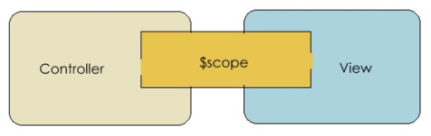

Controller คือโค้ดภาษา JavaScript ที่ทำการควบคุมกระบวนการต่างๆที่เกี่ยวข้องกับข้อมูล ซึ่งจะทำงานร่วมกับ view (หรือ HTML) โดยการประกาศใช้งาน controller นั้นจะต้องประกาศผ่าน ng-controller และตามด้วยชื่อของ controller นั้นๆ เนื่องจากว่า controller ทำงานร่วมกันกับ view จึงสามารถผูกข้อมูลจากทั้งสองฝั่งได้ และเมื่อมีข้อมูลจากฝั่งใดเปลี่ยนแปลง ข้อมูลของอีกฝั่งก็จะเปลี่ยนตามไปด้วย เรียกลักษณะการทำงานแบบนี้ว่า two-way data binding

### Services

ในการพัฒนา Angular Application บางครั้งในหลาย controller อาจมีการใช้งานฟังก์ชันต่างๆที่เหมือนกัน ทำให้เกิดการเขียนฟังก์ชันการทำงานแบบเดิมขึ้นซ้ำๆ ทำให้เกิดความซ้ำซ้อนของโค้ดที่เขียนไป Angular Services จึงเป็นตัวที่ช่วยในการนำฟังก์ชันนั้นมาเขียนแยกออกเป็น component และเมื่อใดก็ตามที่ controller ต้องการจะใช้ฟังก์ชัน ก็ให้ใช้วิธีการ Dependency Injection Services เข้ามาใช้งานในแต่ละ controller ซึ่งจะทำให้ลดความซ้ำซ้อนของการเขียนโค้ด เนื่องจากเป็นการเขียนโค้ดเพียงแค่ครั้งเดียว ซึ่ง AngularJS ก็ได้ทำการเตรียม Services ต่างๆที่จำเป็นใว้ให้ใช้งานเช่นเดียวกัน ตัวอย่างเช่น $route, $http, $window เป็นต้น

### Router

Router คือ ฟังก์ชันที่ใช้กำหนดเส้นทางการเข้าถึง Application ที่สร้างด้วย AngularJS โดยใช้ Provider ชื่อว่า $routeProvider กำหนดข้อมูลของ route โดยใช้ method .when ทำการตั้งค่าต่างๆของ route จากนั้น เมื่อ user ทำการคลิก link ที่สอดคล้องกับ route นั้นๆ ก็จะทำการเปลี่ยน view ตาม route ที่ตรงกัน ซึ่ง view จะแสดงผลผ่าน directive ที่ชื่อว่า ui-view

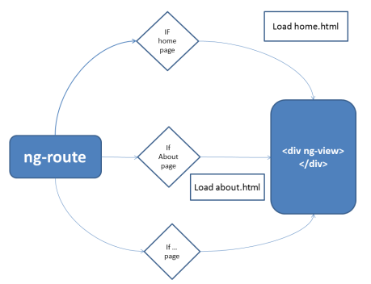

### เปรียบเทียบ AngularJS กับ jQuery

jQuery คือ JavaScript library ที่ช่วยเพิ่มความสามารถของ webpage ให้มีความสามารถต่างๆ โดยวิธีการทำงานของ jQuery คือเมื่อ browser ทำการโหลด resource ที่เป็น HTML จาก webserver แล้วทำการสร้าง DOM (Document Object Model) ซึ่งเป็นโครงสร้างที่ browser จะทำการแปลงข้อมูล แล้วแสดงผลให้กับ user ตัว jQuery จะเข้าไปจัดการกับ DOM เหล่านั้น เรียกวิธีการนี้ว่า DOM manipulation เพื่อเพิ่มความสามารถต่างๆของ webpage ที่แสดงผล ตัวอย่างเช่น จัดการ HTML event, เรียกใช้ request แบบ AJAX, เพิ่ม Animation และ Effect ต่างๆ

ในขณะที่ AngulaJS นั้น เป็น JavaScript framework ที่มีพื้นฐานแบบ MVW ซึ่งการทำงานของ AngularJS นั้นจะไม่ได้ใช้วิธี DOM Manipulation แต่จะทำการเพิ่มคุณสมบัติ หรือสร้าง DOM ขึ้นมาใหม่โดย Directive ซึ่งเป็น component ของ AngularJS เพื่อที่จะจัดการกับHTML element ต่างๆ และด้วยคุณสมบัติของ scope ภายใน controller ทำให้เกิดลักษณะการทำงานที่เรียกว่า two-way data binding นั่นหมายความว่า AngularJS จะมอง HTML เป็น template ที่ต้องทำการ render HTML บวกกับ Directive ที่ถูกเพิ่มเข้าไป เพื่อแสดงผลให้กับผู้ใช้ แต่กับ jQuery ต้องรอให้ browser ทำการเปลี่ยน HTML element เป็น DOM เพื่อที่ jQuery จะได้เข้าไปจัดการกับ DOM นั้น

ตารางแสดงการเปรียบเทียบระหว่าง AngularJS และ jQuery

|  |  |  |
| --- | --- | --- |
| ข้อมูลการเปรียบเทียบ | jQuery | AngularJS |
| จำลอง DOM | ใช่ | ใช่ |
| สนับสนุน Animation | ใช่ | ใช่ |
| AJAX / JSONP | ใช่ | ใช่ |
| สร้าง RESTful Api | ไม่ใช่ | ใช่ |
| MVW pattern | ไม่ใช่ | ใช่ |
| Templating | ไม่ใช่ | ใช่ |
| Two-way Data Binding | ไม่ใช่ | ใช่ |

### Module เสริมของ AngularJS

ในปัจจุบัน ได้มีนักพัฒนาทำการสร้าง module สำหรับการทำงานต่างๆด้วย AngularJS เกิดขึ้นมากมาย ซึ่งช่วยอำนวยความสะดวกในการนำมาใช้งาน โดยตัวอย่างของ module ที่ใช้งานมีดังนี้

Angular-Facebook

angular-facebook เป็น module ที่มีไว้สำหรับการทำ authentication กับ Facebook โดยต้องทำการสร้าง Facebook application ขึ้นมาก่อน เพื่อที่จะทำการร้องขอข้อมูลส่วนตัวจากบัญชีผู้ใช้ Facebook มาดำเนินการต่างๆใน application เราได้

Angular File Upload

Angular File Upload เป็น module ของ AngularJS ที่สนับสนุนการ upload ไฟล์ต่างๆ, การลากและวางเพื่อทำการอัพโหลดไฟล์, การสร้าง queue เพื่อทำการอัพโหลด อีกทั้งยังสามารถตรวจสอบไฟล์ที่ใช้ในการอัพโหลด เพื่อคัดกรองไฟล์นั้นได้อีกด้วย

ตัว module นั้นสนับสนุนการ upload ด้วย native HTML5 แต่ได้ลดระดับไปอยู่ในรูปแบบของการ upload ด้วย iframe สำหรับการสนับสนุน browser รุ่นเก่าด้วย และยังสามารถทำงานร่วมกับ server-side script ที่สนับสนุน HTML form upload ได้เช่นกัน

เมื่อ file ได้ถูกเลือก หรือ ถูกลากมาวางบนพื้นที่ upload filter ซึ่งเป็น function ของ module จะถูกเรียกให้ทำงาน เพื่อคัดกรอง file ตามที่กำหนดเอาไว้ file ที่ผ่าน filter มาได้นั้นจะถูกเพิ่มไปยัง queue เพื่อรอดำเนินการ upload ทันทีที่พร้อม

AngularUI Router

AngularUI Router คือ AngularJS framework ที่ใช้ในการสร้าง state สำหรับการ routing โดยการนิยาม state machine สำหรับ interface ต่างๆของ web ซึ่งแตกต่างจาก $route services ที่ AngularJS เตรียมไว้ให้ตรงที่ $route services นั้นจะทำการสร้าง URL สำหรับการ routing

angular-utf8-base64

angular-utf8-base64 เป็น module ของ AngularJS framework ที่ถูกพัฒนาขึ้นมาเพื่อใช้ในการเข้ารหัสและถอดรหัสของข้อมูลแบบ 64บิต และสนับสนุนข้อมูลที่อยู่ในรูปแบบ utf8 อีกด้วย

## Package Manager

Package Manager คืออะไร

ในการพัฒนา Node.js application นั้น นักพัฒนาไม่จำเป็นที่จะต้องพัฒนาฟังก์ชันการทำงานต่างๆขึ้นเองทั้งหมด บางส่วนของงานนั้นอาจจะมีนักพัฒนาคนอื่นเขียนฟังก์ชันการทำงานต่างๆที่สอดคล้องกับความต้องการใช้งานของ application เราเอง แล้วทำการเก็บเป็น package สำหรับให้ผู้อื่นใช้ ดังนั้น เพียงแค่ไปโหลด package ดังกล่าวมาใช้งาน ก็ช่วยลดระยะเวลาของการพัฒนาขึ้นได้อย่างมาก ตัว package manager ก็คือที่ที่ทำการรวบรวม package ต่างๆที่มีคนพัฒนาขึ้น แล้วนำไปฝากใว้บน repository ของแต่ละผู้ให้บริการ ซึ่ง ผู้ให้บริการ package manager ที่นิยมมีอยู่ด้วยกัน 2 ที่ ได้แก่ Node package Manager และ Bower

### Node Package Manager (NPM)

Node Package Manager (NPM) เปรียบเสมือนแหล่งที่รวบรวมข้อมูล package ต่างๆที่เขียนขึ้นด้วย Node.js โดยที่ NPM จะถูกติดตั้งมาพร้อมกับตอนที่ลง Node.js NPM จะทำหน้าที่ในการ จัดการ package เสริมต่างๆ ไม่ว่าจะเป็นการติดตั้ง application หรือการติดตั้ง module ต่างๆ ที่เป็น dependency ของ application เพียงแค่ระบุชื่อ package ที่ต้องการจะใช้งาน NPM ก็จะไปตรวจสอบชื่อ package นั้นใน repository เมื่อพบแล้ว ก็จะทำการ download package นั้นมาให้ทันที นอกจากนั้น นักพัฒนายังสามารถที่จะพัฒนา package ของตัวเอง แล้วนำไปเพิ่มใว้บน NPM repository ได้เช่นกัน โดย website หลักที่รวบรวม package ต่างๆเอาไว้มีชื่อว่า http://www.npmjs.org



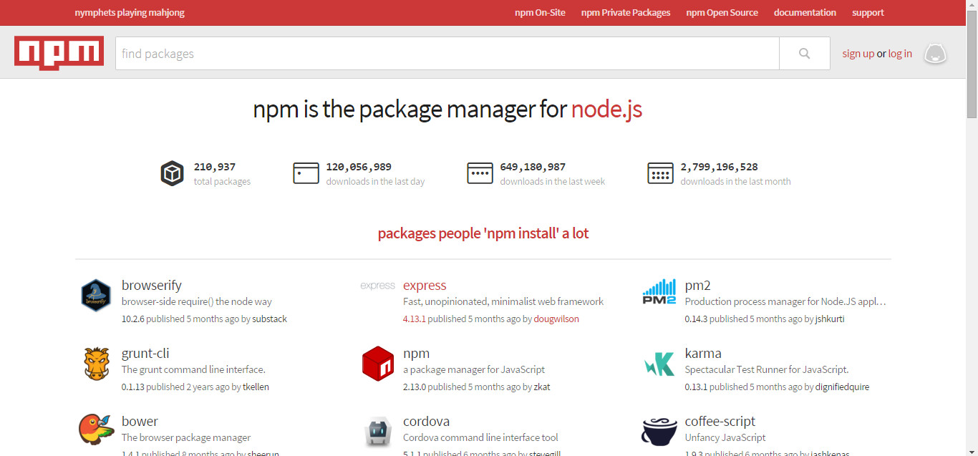

### Bower Package Manager

Bower คือระบบจัดการ Web Library ซึ่งพัฒนาโดย Twiiter เป็น package manager ที่จะทำให้สามารถ download package ของ framework ต่างๆที่มีคน upload ไว้ใน repository มาใช้งานได้ มีลักษณะการทำงานเช่นเดียวกับการทำงานของ Node Package Manager แต่จะแตกต่างกันตรงที่ Bower จะเป็น repository ที่เก็บเฉพาะ package ทางฝั่ง client

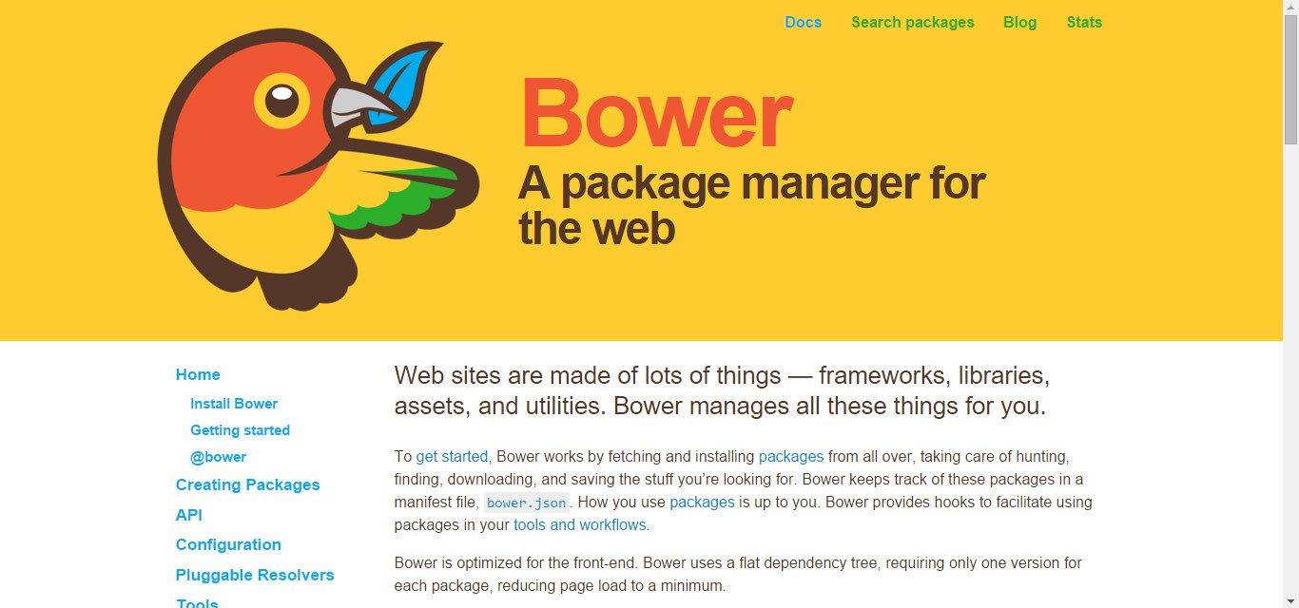

## JavaScript Library ต่างๆ

### GoJS

GoJS คือ JavaScript Library ที่พัฒนาโดย Northwoods Software มีคุณสมบัติที่เกี่ยวกับการสร้าง diagram ต่างๆโดยใช้งานผ่าน browser ที่สามารถทำงานได้หลาย platform GoJS ได้เตรียมโครงสร้างของ diagram ที่ซับซ้อนเอาไว้สำหรับนำมาสร้าง ประกอบไปด้วย node (รูปทรงของ diagram), link (เส้นเชื่อมโยงของ diagram), และกลุ่มของ template และ layout ที่สามารถปรับแต่งได้

GoJS ยังได้เตรียมคุณสมบัติที่สูงขึ้นไปอีก นั่นคือคุณสมบัติ drag-and-drop, copy-and-paste, in-place text editing, template, data binding, transactional state และ undo management, palette, overview, การจัดการกับ event, คำสั่ง และเครื่องมือต่างๆสำหรับกำหนดการดำเนินการต่างๆเอง

GoJS เขียนขึ้นด้วยภาษา JavaScript ดังนั้น การทำงานจะไม่ข้องกี่ยวกับ server โดย GoJS จะทำงานบน browser โดยผ่านการ render ด้วย HTML5 canvas element หรือ SVG โดยที่ไม่ต้องทำงานร่วมกับ server-side script อีกทั้งยังไม่ขึ้นกับ JavaScript Framework หรือ Library ใดๆ ดังนั้น มันจึงทำงานร่วมกับ Framework หรือ Library ใดๆก็ได้

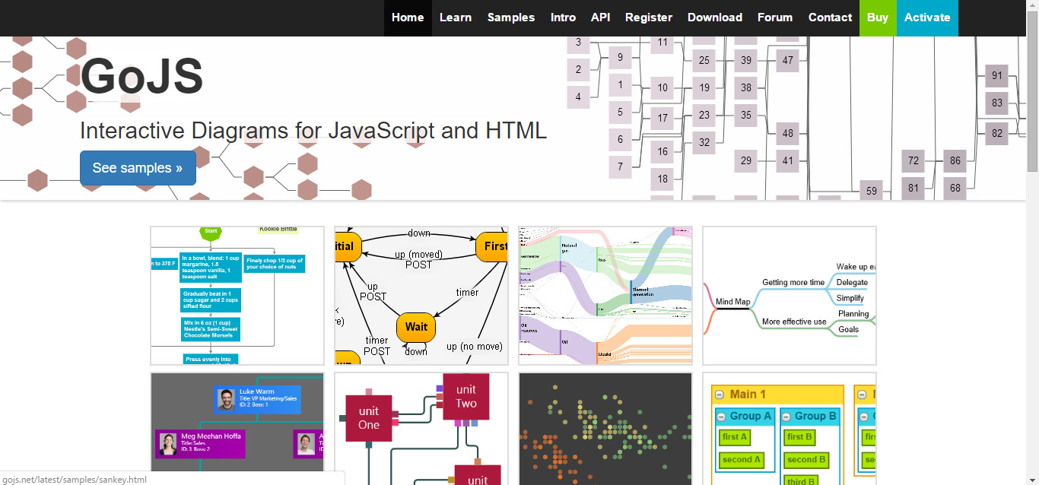

### FileSaver.js

FileSaver.js เป็น JavaScript Library ที่นำ method ที่ชื่อว่า saveAs() ซึ่งเป็น standard API ของ HTML W3C มาสร้างเป็น FileSaver interface สำหรับสนับสนุน browser ที่ไม่สามารถใช้งาน standard API ได้ FileSaver.js จะทำให้สามารถ ทำการ save file ต่างๆได้บน client-side

FileSaver.js เป็น project บน Github ที่เขียนขึ้นโดย eligrey สามารถ download ได้ที่ https://github.com/eligrey/FileSaver.js/

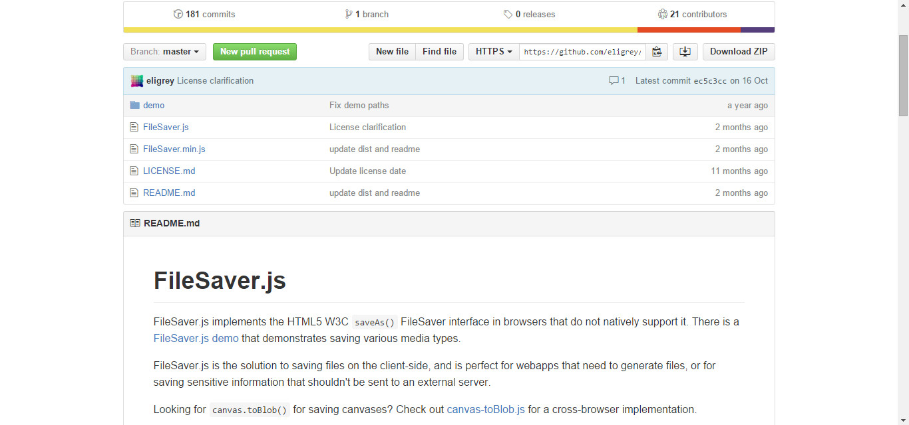

### canvas-toBlob.js

canvas-toBlob.js เป็น JavaScript Library ที่ทำให้ method ที่ชื่อว่า canvas.toBlob() และ canvas.toBlobHD() ซึ่งเป็น standard API ของ HTML W3C สนับสนุน browser ที่ไม่สามารถใช้งาน standard API ได้ canvas-toBlob.js จะทำให้สามารถ ทำการ save file ต่างๆได้บน client-side

canvas-toBlob.js เป็น project บน Github ที่เขียนขึ้นโดย eligrey สามารถ download ได้ที่ https://github.com/eligrey/canvas-toBlob.js

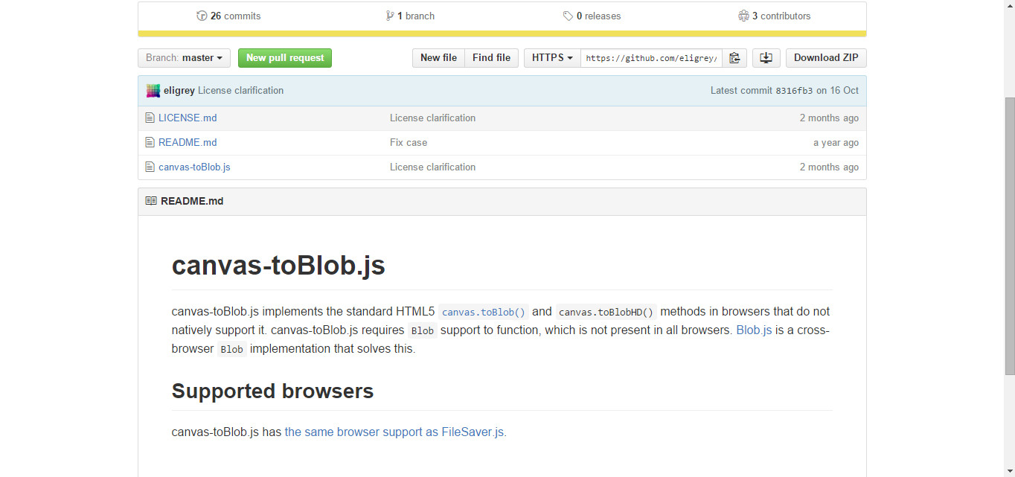

## Version Control

Version Control หรือเครื่องมือควบคุมต้นรหัสข้อมูล เป็นเครื่องมือที่ทำหน้าที่ทำการจัดเก็บข้อมูล และการเปลี่ยนแปลงข้อมูล ทำให้ผู้ใช้งานสามารถเรียกข้อมูลก่อนที่จะมีการแก้ไขกลับคือมาได้ในระดับของ file, ข้อความ, รูปภาพ, โปรแกรม, เพลง, และอีกมากมาย โดย Version Control จะทำการสำรองข้อมูลให้กับไฟล์เหล่านั้นตามที่ผู้ใช้งานต้องการ รวมทั้งสามารถบอกได้ว่าใครเป็นคนแก้ไข แก้ไขเวลาไหน และความแตกต่างระหว่างก่อนแก้ไข และหลังแก้ไข ซึ่งคุณสมบัติเหล่านี้ทำให้ช่วยอำนวยความสะดวกให้นักพัฒนาไม่จำเป็นที่จะต้อง copy file เอาไปไว้ใน backup folder แล้วเปลี่ยนชื่อ folder ตามวันที่แก้ไขข้อมูล

Version Control แบ่งออกเป็น 3 เภท ซึ่งมีลักษณะการทำงานที่แตกต่างกัน ประกอบไปด้วย

Local Version Control System: (LVCS)

เป็น Version Control System ในลักษณะที่สร้างฐานข้อมูลในเครื่องของนักพัฒนา เพื่อใช้ในการเก็บข้อมูลเอาไว้ในเครื่องของตัวเอง ซึ่งจะเหมาะกับการทำงานคนเดียว

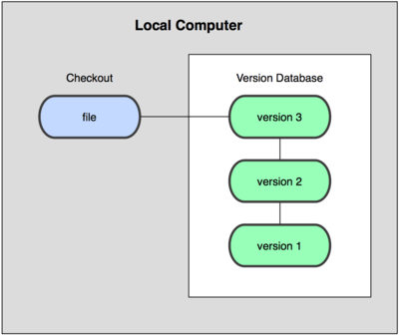

Centralized Version Control System: (CVCS)

ถ้าหากว่าใน project งานต้องใช้หลายคนช่วยในการพัฒนา การใช้ LVCS จะทำให้เกิดปัญหา ในกรณีที่ต้องการแก้ไขงานนั้นๆ แต่ว่า file งานอยู่ที่เครื่องใดเครื่องหนึ่ง ก็จะต้องใช้วิธีคัดลอกงานจากเครื่องหลักนั้นโดยตรง ซึ่งถ้าหากว่าในทีมพัฒนามีหลายคน จะทำให้เกิดความล่าช้า แต่ในกรณีของ CVCS จะทำการส่งข้อมูลที่ต้องการจัดเก็บไปไว้บน server กลาง ซึ่ง server กลางจะทำหน้าที่สำรองข้อมูลของแต่ละ version ของข้อมูลไว้อีกด้วย ผู้ใดในทีมพัฒนาอยากได้ข้อมูล version ใด ก็สามารถมาดึงข้อมูลจาก server กลางนี้

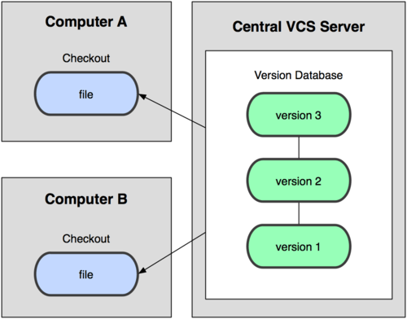

Distributed Version Control System (DVCS)

CVCS ถือว่าเป็น version control ที่มีประสิทธิภาพดีตัวหนึ่ง แต่ก็จะมีข้อมเสียในกรณีที่เครื่อง server เกิดทำงานไม่ได้ หรือในกรณีที่ไม่สามารถเชื่อมต่อเข้า server กลางได้นั้น ก็จะไม่สามารถใช้งาน CVCS ได้ จึงมีผู้คิดค้นระบบ version control แบบ DVCS ขึ้นมา ซึ่งการทำงานจะอยู่ในลักษณะกระจายฐานข้อมูลจาก server กลางไปไว้ยังเครื่อง client ใดๆที่ทำการใช้งาน ทำให้เมื่อ server เกิดใช้งานไม่ได้ นักพัฒนาก็ยังสามารถทำงานได้ และยังคงเก็บรุ่นของ file พร้อมทั้งประวัติการแก้ไขและเวลาในการแก้ไข



Git

Git คือ Version Control ที่มีรูปแบบ Distributed Version Control System ซึ่งเป็นระบบที่มีหน้าที่ในการจัดเก็บการเปลี่ยนแปลงของ file ใน project มีการ backup code ให้ สามารถที่จะเรียกดูหรือย้อนกลับไปดู version ต่างๆของ project ที่ใด เวลาใดก็ได้ หรือแม้แต่ดูว่า file นั้นๆใครเป็นคนเพิ่มหรือแก้ไข หรือว่าจะดูว่า file นั้นๆถูกเขียนโดยใครบ้าง ฉะนั้น Version Control เหมาะอย่างยิ่งสำหรับนักพัฒนาไม่ว่าจะเป็นคนเดียวโดยเฉพาะอย่างยิ่งจะมีประสิทธิภาพมากในการใช้งาน Git กับพัฒนาเป็นทีม ข้อมูลจะถูกนำไปเก็บไว้ในที่ที่เรียกว่า repository ผ่านวิธี remote repository ตัวอย่างของ repository เช่น Github, Bitbucket เป็นต้น





# บทที่ 3 วิธีการดำเนินงาน

## ศึกษาข้อมูลพื้นฐาน

ในการดำเนินงานนั้น เริ่มจากการศึกษาหาข้อมูลเกี่ยวกับการพัฒนา application ด้วยภาษา JavaScript และทำความเข้าใจถึงกระบวนการทำงานต่างๆที่ใช้ในการนำไปพัฒนา application รวมถึงการเปรียบเทียบกับวิธีการพัฒนาแบบเดิม เพื่อหาข้อจำกัดของการพัฒนา application ด้วยภาษา JavaScript แล้วนำมาประยุกต์ใช้งานให้เหมาะสมกับงานนั้นๆ โดยการศึกษาข้อมูลพื้นฐานที่จำเป็นต่อการพัฒนา application ด้วยภาษา JavaScript มีดังนี้

### การศึกษากระบวนการทำงานของ application

ในขั้นตอนแรก ได้ทำการศึกษากระบวนการทำงานต่างๆของ application ตลอดจนโครงสร้างต่างๆของ application ว่ามีการดำเนินการอย่างไร เพื่อให้สามารถพัฒนา application ไปในทางที่ถูกต้อง

### การศึกษา ประเภทของข้อมูลที่อยู่ในรูปแบบ JSON

เนื่องจาก application ใช้ข้อมูลที่อยู่ในรูปแบบ JSON เป็นข้อมูลที่ใช้ในการติดต่อสื่อสารกัน ด้วยคุณสมบัติที่สามารถทำความเข้าใจได้ง่าย และทำงานได้ในหลาย platform จึงเป็นที่นิยมในการนำมาใช้เป็นรูปแบบข้อมูลของ application ยุคใหม่

### การศึกษา Service ประเภท RESTful

RESTful เป็น web services ทำการส่งข้อมูลผ่าน protocol HTTP และรองรับรูปแบบของข้อมูลที่หลากหลาย อีกทั้งยังง่ายต่อการทดสอบและใช้งาน

### การศึกษา MogoDB และ MySQL

MongoDB และ MySQL เป็นฐานข้อมูลที่มีโครงสร้างต่างกันอย่างสิ้นเชิง โดย MongoDB เป็นฐานข้อมูลแบบ NoSQL ส่วน MySQL เป็นฐานข้อมูลแบบ RDBMS แต่ทั้ง 2 database สามารถที่จะนำมาประยุก์ใช้ร่วมกันได้

### การศึกษา HTML และ CSS

HTML และ CSS เป็นส่วนที่จะคอยจัดการ การแสดงผลให้แก่ผู้ใช้งานผ่าน browser โดย HTML จะทำการกำหนดโครงสร้างของ สิ่งที่จะแสดง ส่วน CSS นั้นจะทำการจัดรูปแบบของการแสดงผลให้มีความสวยงาน และน่าใช้

### การศึกษา JavaScript และ Node.js

เนื่องจาก JavaScript เป็นภาษาหลักที่ต้องการจะนำมาพัฒนา ดังนั้น จึงจำเป็นที่จะต้องศึกษาข้อมูลเชิงลึก ในการนำ JavaScript มาประยุกต์ใช้กับงาน และเนื่องจาก Node.js เป็น platform ที่ทำให้ภาษา JavaScript สามารถประยุกต์ใช้งานได้หลายอย่าง การศึกษา JavaScript จึงเป็นส่วนที่สำคัญอย่างยิ่ง

### การศึกษา StrongLoop

StrongLoop เป็น server-side JavaScript framework ที่ช่วยในการพัฒนา application โดย ได้เตรียมฟังก์ชันที่อำนวยความสะดวกต่างๆในการสร้าง API แบบ REST และยังสามารถเชื่อมต่อเข้ากับฐานข้อมูลหรือ services ต่างๆได้ รวมถึงการสร้าง API สำหรับใช้งานร่วมกับ Node.js, AngularJS หรือแม้แต่ API ที่ใช้งานกับ mobile ต่างๆ ได้แก่ Android กับ iOS ด้วยการใช้งานที่ง่าย ทำให้การพัฒนา application ของเราเป็นไปอย่างรวดเร็ว

### การศึกษา AngularJS

AngularJS เป็น client-side JavaScript framework พัฒนาโดย Google เป็น Javascript framework ที่มีโครงสร้างของการพัฒนาในรูปแบบ MVC ซึ่งแต่ละส่วนจะแบ่งหน้าที่ในการทำงานแยกกันอย่างชัดเจน แต่ก็เชื่อมโยงถึงกันด้วย scope ที่ทำหน้าที่ bind ข้อมูลระหว่าง view และ controller เป็นส่วนสำคัญที่ต้องศึกษา เนื่องจากว่าลำพังเพียงแค่ HTML อย่างเดียว ไม่สามารถจัดการกับข้อมูลที่ได้รับมาจากทางฝั่ง server ได้

หลังจากศึกษาค้นคว้าองค์ประกอบต่างๆที่จะนำมาพัฒนา application ด้วยภาษา JavaScript แล้วนั้น ได้มีการนำความรู้ที่ได้มาประยุกต์ใช้กับงาน ซึ่งเป็นการดำเนินการพัฒนา application ในเชิงทดลอง เพื่อนำข้อมูลที่ได้มาในการทดลองครั้งนี้ มาปรับใช้กับการพัฒนา application ในรูปแบบเดิม ให้มีประสิทธิภาพมากยิ่งขึ้น โดย application ที่ดำเนินการทดลองพัฒนา เป็น application ที่เกี่ยวกับการออกแบบ Diagram ต่างๆ โดยไม่จำกัดว่าจะต้องเป็น Diagram ที่เกี่ยวข้องกับการดำเนินงานพัฒนาระบบ ซึ่งดำเนินการพัฒนาตามรายละเอียดของข้อกำหนดที่ตั้งไว้ในบทที่ 1 มีวิธีการดำเนินการดังต่อไปนี้

## กำหนดรายละเอียด และขอบเขตของ application

Application ที่ทดลองพัฒนา มีรายละเอียด และขอบเขตของ application ดังต่อไปนี้

### รายละเอียดของ application

Application ที่ทดลองพัฒนาด้วยภาษา JavaScript เป็น application ที่เกี่ยวกับการสร้าง diagram ไม่ว่าจะเป็น diagram อย่างง่าย เช่น diagram ที่มีโครงสร้างแบบ tree ไปจนถึง diagram ที่มีความซับซ้อนที่ใช้ในการออกแบบการพัฒนาต่างๆ

ระบบบัญชีผู้ใช้ และการลงทะเบียนเข้าใช้งาน

application นั้นมีระบบบัญชีผู้ใช้งาน สำหรับทำการบันทึกข้อมูล diagram เพื่อระบุว่า diagram เป็นของผู้ใดสร้าง โดยจะต้องทำการสมัครสมาชิกเพื่อทำการลงทะเบียนเข้าใช้งานก่อน โดยการสมัครสมาชิก สามารถสมัครได้ 2 วิธี ได้แก่สมัครโดยตรงกับทาง application และ การสมัครโดยเชื่อมโยงข้อมูลบัญชีผู้ใช้งานจากสื่อสังคมออนไลน์ คือ Facebook จากนั้นเมื่อผู้ใช้งาน ทำการลงทะเบียนเข้าใช้งานแล้วจะเข้ามาสู่หน้า application โดยส่วนของ application จะประกอบไปด้วยพื้นที่สามส่วน ซึ่งส่วนแรกจะเป็นส่วนที่ทำการเก็บ template ของ diagram ที่จะสร้าง ส่วนที่สองคือส่วนของพื้นที่ที่จะใช้สร้าง diagram ส่วนที่สามคือส่วนของรายการ diagram ที่เคยสร้างไว้

การสร้าง Diagram

ในการสร้าง diagram สามารถเลือกประเภทของ diagram ที่ต้องการจะสร้าง ได้ จากนั้นเมื่อทำการเลือก diagram ที่ต้องการจะสร้างแล้ว สามารถเลือก template ของ diagram จาก palette โดยวิธีการ drag-and-drop ในกระบวนการสร้าง diagram นั้นสามารถที่จะ redo และ undo การกระทำต่างๆ และมีฟังก์ชัน copy-and-paste ข้อมูลที่ทำการสร้างได้

การบันทึกข้อมูลของ Diagram

หลังจากที่ทำการปรับแต่ง diagram ได้ตามที่ต้องการแล้ว เมื่อต้องการที่จะบันทึกข้อมูล จะสามารถบันทึกข้อมูลลงบน database ได้ โดยวิธีการบันทึกข้อมูลจะบันทึกข้อมูลของ diagram, ประเภทของ diagram, และชื่อของผู้สร้าง diagram

การเรียกดูข้อมูลของ Diagram

ข้อมูลที่ถูกบันทึกเก็บไวใน database นั้นสามารถที่จะเรียกดูใด้ โดยข้อมูลจะแสดงอยู่ในส่วนของรายการข้อมูล ซึ่งจะแสดงรายการของ diagram ตามผู้ใช้งาน และประเภทของ diagramนั้นๆ เมื่อทำการเลือกข้อมูลจากรายการแล้ว จะทำการแสดง diagram ที่ทำการเลือกนทันที โดยการเลือกข้อมูล มีข้อจำกัดคือ สามารถเลือกข้อมูลได้เพียง 1 diagram เท่านั้น

การแก้ไข Diagram

การแก้ไข diagram สามารถดำเนินการ เพิ่ม, ลบ, redo, undo diagram ได้ ในกรณีที่ต้องการแก้ไขข้อมูลของ diagram ที่เคยบันทึกเอาไว้ จะต้องทำการเลือก diagram จากรายการข้อมูล diagram เสียก่อน จึงจะสามารถทำการแก้ไข diagram ได้

การลบข้อมูลของ Diagram

การลบข้อมูล จะเป็นการลบข้อมูลของ diagram ที่ทำการบันทึกเอาไว้ใน database สามารถทำได้โดยการเลือก diagram ที่ต้องการจะลบทิ้ง จากนั้นทำการลบข้อมูล โดยจะมี dialog เตือนว่าต้องการลบข้อมูลนั้นๆหรือไม่ ถ้าตอบตกลง ก็จะทำการลบข้อมูล diagram ที่เลือก ออกจากระบบ database

การ Import Diagram

ข้อมูล diagram ที่ทำงานบน application นั้น เป็นข้อมูลในรูปแบบ object ของ JavaScript ดังนั้น ข้อมูล diagram สามารถ import เข้ามาได้ โดยประเภทของข้อมูลต้องอยู่ในรูปแบบของ JSON file เนื่องจาก JSON สามารถแปลงข้อมูลเป็น object ของ JavaScript ได้ โดยใช้เพียงแค่คำสั่งเดียวในการทำการแปลงข้อมูล ซึ่งสะดวกต่อการใช้งานเป็นอย่างมาก

การ Export Diagram

การ export ข้อมูลสามารถทำได้ 2 วิธี ได้แก่ การ export ข้อมูลเป็น JSON file เนื่องจากข้อมูล diagram ที่แสดงให้เห็นนั้น แท้จริงแล้วเป็นข้อมูลในรูปแบบ object ของ JavaScript ซึ่งสามารถเปลี่ยนเป็นข้อมูลในรูปแบบ JSON ได้ การ export ข้อมูล จึงสามารถ export ออกมาได้ในรูปแบบ JSON file และการ export อีกวิธีคือ export ออกมาในรูปแบบ รูปภาพชนิด png การ export ข้อมูลไม่จำเป็นต้องทำการบันทึกข้อมูลลงใน database ก่อน ก็สามารถทำการ export ได้

การใช้งานในส่วนของผู้ที่ไม่ทำการลงทะเบียน

ส่วนผู้ใช้งานที่ไม่ได้สมัครสมาชิกจะทำได้เพียงทดลองใช้งาน applicationได้เพียงอย่างเดียว

การบันทึกการทำงานต่างๆลงบน log

ในการดำเนินการต่างๆกับ diagram จะมีการบันทึกข้อมูลการดำเนินการเก็บไว้บน log ด้วย

### ขอบเขตของ application

|  |  |  |  |
| --- | --- | --- | --- |
| กระบวนการ | คำอธิบาย | การอนุญาติ | |
| **ผู้ใช้งานทั่วไป** | **ผู้ใช้งานลงทะเบียน** |
| ลงทะเบียน | ลงทะเบียนสมัครสมาชิก ผ่าน application หรือ Facebook | ใช่ | ใช่ |
| ทดลองใช้งาน | ทดลองใช้งาน application | ใช่ | ใช่ |
| ลงชื่อเข้าใช้งาน | ลงชื่อเข้าใช้งานโดยใช้ชื่อบัญชี และรหัสผ่าน หรือลงทะเบียนด้วย Facebook | ใช่ | ใช่ |
| สร้าง diagram | สร้าง diagram จากประเภท diagram ที่เลือก | ไม่ใช่ | ใช่ |
| แก้ไข diagram | แก้ไข diagram จาก diagram ที่สร้าง หรือ diagram ที่มาจากแหล่งข้อมูล | ไม่ใช่ | ใช่ |
| เรียกดูข้อมูล diagram | เรียกดูข้อมูล diagram ที่บันทึกไว้จากฐานข้อมูล | ไม่ใช่ | ใช่ |
| บันทึกข้อมูล diagram | บันทึกข้อมูล diagram ลงบนฐานข้อมูล | ไม่ใช่ | ใช่ |
| ลบ diagram | ลบ diagram ที่บันทึกออกจาก ฐานข้อมูล | ไม่ใช่ | ใช่ |
| Import diagram | Import diagram จาก JSON file ที่เก็บข้อมูลของ diagram เอาไว้ | ไม่ใช่ | ใช่ |
| Export diagram | Export diagram ที่สร้างไว้ โดยสามารถ export ได้ 2 รูปแบบคือ JSON file และ Image PNG file | ไม่ใช่ | ใช่ |

## การออกแบบ Application

### Use Case Diagram

### Activity Diagram

### Data Flow Diagram

### Model Diagram

### AngularJS application Architecture

## กระบวนการพัฒนา Application

### การสร้าง Project

ในขั้นตอนเริ่มต้นของการพัฒนา จะต้องทำการสร้าง project จาก LoopBack framework ซึ่งหลังจากที่สร้าง Project เสร็จสิ้นแล้ว จะได้โครงสร้างของ project ที่ประกอบด้วย directory client, common, server, และ file ที่เก็บรายละเอียดของ project เอาไว้ ตามข้อมูลที่แสดงในตารางนี้

|  |  |
| --- | --- |
| File หรือ Directory | คำอธิบาย |
| Root directory | |
| package.json | JSON file ที่ทำการระบุรายละเอียด package ต่างๆที่ใช้ใน application |
| /node_modules | directory ที่เก็บ package ต่างๆที่ต้องใช้งานในการพัฒนา application ตามรายละเอียดที่กำหนดไว้ใน package.json |
| README.md | File ที่แสดงรายละเอียดของ project |
| /server directory | |
| server.js | File หลักที่ application ใช้ในการทำงาน |
| config.json | ใช้สำหรับตั้งค่าต่างๆของ application |
| datasource.json | กำหนดรายละเอียดของ datasource ที่ใช้ใน application |
| model-config.json | ตั้งค่า model ที่ใช้ใน application รวมถึงกำหนดว่า model เชื่อมต่อกับ datasource ใด |
| middleware.json | ใช้สำหรับกำหนด middleware |
| /boot | Directory ที่ทำการเก็บ file ต่างๆที่จะทำงานเมื่อเริ่มต้นการทำงานขอ application |
| /client directory | |
| README.md | File ที่แสดงรายละเอียดของ project ในส่วนของ client |
| File อื่นๆ | เป็น file ที่เกี่ยว้ของกับการดำเนินการกับเว็บไซต์ |

|  |  |
| --- | --- |
| /common directory | |
| /models | ทำการเก็บ JSON file และ JavaScript file ที่กำหนดรายละเอียดของ model ที่ใช้ใน application |

### การจัดการกับ Application

หลังจากที่สร้าง project เสร็จแล้วนั้น จะได้ application ที่ยังไม่สามารถดำเนินการใดๆได้ จำเป็นที่จะต้องจัดการกำหนดข้อมูลต่างๆที่ application สามารถใช้ดำเนินการได้ ซึ่งการจัดการจะแบ่งเป็น 2 ส่วนในการจัดการ คือส่วนของ server และส่วนของ client โดยมีรายละเอียดดังนี้

การจัดการในส่วนของ Server

กำหนดรายละเอียดของ datasource ที่จะใช้ และติดตั้ง connector สำหรับ datasource นั้นๆ

สร้าง model ตามที่ได้ทำการออกแบบไว้ และทำการระบุ datasource ที่ใช้ในการบันทึกข้อมูลของ model instance นั้นๆ

กำหนดความสัมพันธ์ให้กับ model ในกรณีที่มีความสัมพันธ์ระหว่าง model

กำหนด route ที่ใช้ในการเข้าถึง application

การจัดการในส่วนของ Client

### ฟังก์ชันการทำงานของ Application

ในการทำงานของ Application จะแบ่งฟังก์ชันการทำงานออกเป็น 2 ส่วน ประกอบไปด้วยส่วนของ server ที่จะทำการกำหนด route ของ application และการดำเนินการต่างๆกับข้อมูลกับ datasource รวมถึงการตั้งค่าต่างๆของ application และส่วนของ client ที่ทำหน้าที่จัดการข้อมูล และแสดงผลข้อมูลที่ได้รับมาจาก server

ฟังก์ชันการทำงานต่างๆในส่วนของ Server